

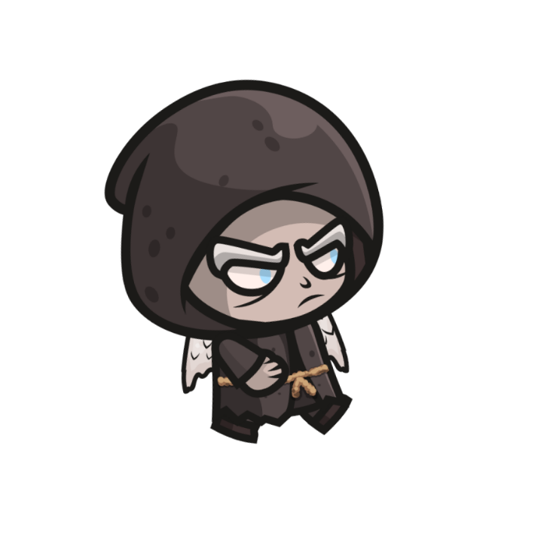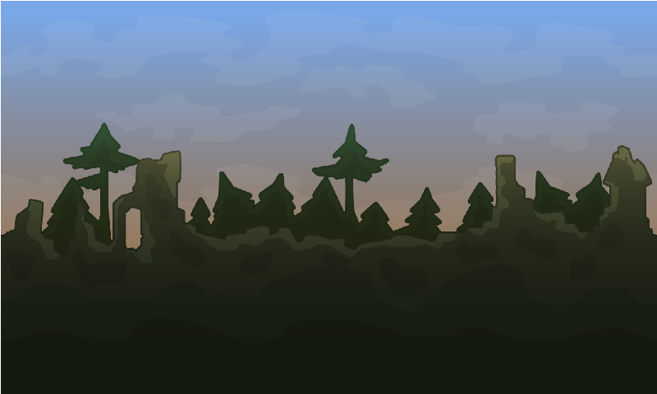Todd

שם המכללה: מכללת הדסה נעורים

שם הפרויקט: Todd

שם הסטודנט: אור יאנקו

תעודת זהות: 325072460

שם המנחה יהודה אור

תאריך הגשה: 2021.5.13

תוכן עניינים

מבוא 6

תיאור הנושא 7

תכולת המשחק מטרתו וסיומו 7

מושגים 11

גרביטציה 11

SLOT MACHINE – מכונת מזל. 11

אנימציה 11

תכנות מונחה עצמים 12

ירושה 12

אבסטרקטיות 12

מנוע משחק 13

AI – בינה מלאכותית 13

CTF 14

דיבאגר 17

וקטור - VECTOR 17

תרשימים 18

תרשים מסכים 18

תרשים ירושה 19

תרשים שימוש 20

תיאור סביבת העבודה ושפת התכנות 21

סביבת העבודה – VS 2017 with MonoGame 21

שפת התכנות – C# 24

פונקציות וקטעי קוד נבחרים 25

טיפול בגרביטצית הדמות 25

מבוא 25

קטע הקוד של בדיקת ההמצאות על רצפה 26

פונקציית isOnTopOf 27

השימוש בפונקציית UPDATE 27

הפונקציה handlrGravity 28

מעברים בין מסכים 29

מבוא 29

המחלקה האבסטרקטית STATE 29

המימוש של STATE בתוך GAME1 30

כפתורים 33

טיפול שהדמות תהיה תמיד ברכז המסך 36

מבוא 36

מחלקת CAMERA 36

שימוש במחלקה בתוך המשחק 37

טיפול באנימציות הדמויות 38

מבוא 38

מחלקת Animation 38

מחלקת AnimationManager 39

שימוש לדוגמה- במחלקת המטבע 41

שמירת מידע של כמות מטבעות 42

מבוא 42

טיפוס הנתונים CoinsAndHearts 42

מחלקת CoinsAndHeartsManager 43

התנגשויות 45

מבוא 45

דוגמה להתנגשות שחקן ואויב 45

חישוב המסלולים הקצרים 46

מבוא 46

הפונקציה הכללית (שקוראים לה בתוך UPDATE) שעושה את כל המתואר למעלה 51

פונקציית הווקטורים 51

פונקציית יצירת מטריצת האם אפשר לעבור 52

פונקציית קבלת הפצצה הקרובה ביותר 53

פונקציית קבלת מטריצת המרחקים 54

פונקציית קבלת הפקודות לדמות והנקודות 56

פונקציות ההדפסה 58

מדריך למשתמש 60

המסך הראשי – MAIN MENU 60

מסך התוצאות - SCORES 60

החנות - SHOP 61

מסך ה איך לשחק 62

מסך ה GAME MENU 62

מסך ה CTF 63

מסך ה MINI GAME 63

מסך ה SLOT MACHINE 64

מסך ה COMING SOON 64

מסכי המשחק 65

מסך משחק ה STORY MODE 65

מסך משחק ה SURVIVAL 66

מסך תוצאות המשחק 67

קוד הפרויקט 68

מחלקת מצלמה - CAMERA 68

רכיבים ודמויות 69

מחלקת כפתור 69

מחלקת מטבע 71

מחלקת אובייקט בעל ציור – DRAWABLE OBJECT 72

מחלקת אויב 73

מחלקת רצפה - PLATFORM 76

מחלקת השחקן 77

מחלקת אנימציה 79

מחלקת קלט 79

מחלקת לבבות ומטבעות 80

מחלקת כפתור המראה טקסט 80

מחלקת ציון - SCORE 81

מחלקת CTF 81

מחלקת פצצה 82

מחלקת הBOSS 84

מחלקות ניהול המידע - MANAGERS 86

מחלקת ניהול האנימציה 86

מחלקת ניהול הציונים - SCORES 88

מחלקת ניהול הלבבות והמטבעות 90

מחלקת GAME1 92

מצבי המסך – STATE 94

מחלקת מצב מסך - STATE 94

מסך הבית 95

מסך הציונים - SCORES 97

מסך ה-איך לשחק 99

מסך הבית של מצבי המשחק 102

מסך הCTF 105

מסך הבית של המיני משחקים 110

מסך מכונת המזל 112

מסך הCOMING SOON 117

מסך טעינה 119

מסך בחירת השלב 121

מסך הSTORY MODE 123

מסך הSURVIVAL 132

מסך תוצאות השלב 146

מסך הפרסים 148

רפלקציה 150

איך הייתה עבורי העבודה על הפרויקט? 150

אילו כלים אתה לוקח איתי להמשך 150

מה הקשיים / אתגרים שעמדו בפני 150

מה המסקנות שלי 151

מה היית היה עושה אחרת לו היית מתחיל היום 151

מה אם היה קורה אחרת העבודה הייתה יעילה יותר עבורי 151

ביבליוגרפיה 152

פורומי עזר 152

מאמרים לגבי סביבת העבודה מנוע המשחק ושפת התכנות: 152

c# materials 152

MonoGame materials 152

# מבוא

מאז שאני ילד קטן אהבתי לשחק משחקים במחשב במשחקים מסוגים שונים ההרפתקה, יריות ספורט אסטרטגיה.... במהלך השנה הנוכחית כאשר עבדתי במסגרת שיעורי פיתון על עבודה ב PYGAME (הוא מנוע משחקים בפיתון) וחשבתי על כל הדרכים שאני יכול לפתח את המשחקים הפשוטים שעשיתי בפיגם למשחקים ברמה שנמצאים היום בשוק. התייעצתי עם המנחה שלי יהודה באיזה מנוע עדיף לעשות את המשחק שלי לפרויקט והוא המליץ לי על מונוגיים (MONOGAME) שהוא בשפת C# ממספר סיבות שאפרט עליהם בהמשך בפרק סביבת העבודה ושפת התכנות.

בתחילת הדרך לא הכרתי את מנוע המשחקים ולא תכנתתי לפי כן בשפת תכנות זו (בכיתה י"א בחמש היחידות התאורתיות שלי למדתי JAVA) לפני כן שמעתי שC# דומה מאוד לJAVA (שC# היא סוג של העתקת JAVA) אך לא יכולתי לאמת זאת.

אף על פי כך נרתמתי למשימה וגיליתי שכל הדברים שרואים במשחקי מחשב מפורסמים אפשר לעשות העתק גם על המחשב הנייד שלי ללא שום בעיה.

במהלך הלמידה שלי נחשפתי לדברים רבים ומגוונים שגם אנים קשורים לפרויקט שלי, לדוגמה במהלך החיפוש אחרי מה היא בינה מלאכותית, מהי למידת מכונה ואיך לממש אותם נחשפתי גם לMiniMax שהוא עץ שסורק את כל המצבים האפשריים לפי עומק עץ שאתה קובע ובעזרת פונקציית דירוג הוא מדרג כל מצב ככה שאפשר לשלוף את המצב הטוב ביותר והמצב הגרוע ביותר ועל שימושיו במשחקי אסטרטגיה (שח מט איקס עיגול ...).

בסופו של דבר כשהגעתי להצעת הפרויקט התייעצתי עם המורה שלי באיזה פרויקט לבחור.  
רעיונותיי היו:

1. שח מט – לא עשיתי פרויקט בשח מט כיוון שהידע שלי בשח מט אינו מספיק נרחב והעדפתי לעשות פרויקט בתחום שיותר מוכר לי. נוסף על כך היו עוד שלושה ילדים מכיתתי שרצו לעשות על נושא זה אז לבסוף וייתרתי.
2. דמקה – הסיבה שלא עשיתי משחק דמקה היא כיוון שחשבתי שהבינה המלאכותית אינה מספיק "חכמה" לעומת הצעות הפרויקט האחרות שלי.
3. שש בש – אופציה זו ירדה מהשולחן בדומה לאופציית הדמקה, אינה מספיק "חכמה".
4. משחק פוקר עם מצלמה שהבינה מלאכותית מזהה שקר לפי הפנים – אופציה זו ירדה מהשולחן משתי סיבות: אחת היא שחבר לכיתתי עשה פוקר כבר, סיבה שניה היא שמאוד קל לעבוד על המערכת במקרה של אדם שמכיר את הסימפטומים לזיהוי שקר, בנוסף לא עשיתי זאת כיוון שיש מספר תלמידים בכיתתי שעושים פרויקטים עם זיהויי פנים.
5. משחק הרפתקאות כמו מריו – סוג המשחק שבסופו עשיתי.
6. משחק הרפתקאות ממבט על – לא עשיתי אותו בסופו של דבר כיוון שהיה נראה לי פשוטה מידי הבינה מלאכותית ובניית המשחק עצמו ללא גרביטציה הריגת האויבים על ידי קפיצה ועוד....

# תיאור הנושא

## תכולת המשחק מטרתו וסיומו

המשחק הינו משחק הרפתקאות עם מספר מודים:

* 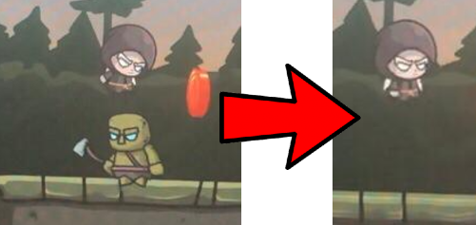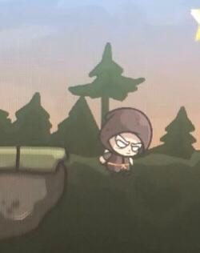המוד הראשון הוא מוד ה"STORY MODE" במוד זה על הדמות לעבור מסלול אופקי המלא במפלצות מסוגים שונים לכל מפלצת יכולות שונות. חלק מהמפלצות רק מפטרלות והולכות רק ימינה ושמאלה או זזות באוויר חלקן האחר יכולות לעקוב אחרי הדמות כאשר הדמות נכנסת לטווח הראיה שלהן וחלקן האחר יכול לזרוק חפצים ו\אן לירות לכיוונה של הדמות.  
  את המפלצות אפשר להרוג אך ורק עם קופצים עלייהן כלומר במקרה שהדמות דורכת על ראש של מפלצת היא תעלם והשחקן יקבל מהירות לכיוון העליון של המסך (כמתואר בתמונה).  
    
  מצלמת המשחק תמיד מוראת כאשר הדמות במרכז המסך.  
  למסלול יש גרביטציה, כלומר הדמות תמיד נמשכת לכיוון התחתון של מסך המשחק אלא אם היא עומדת על רצפה, הרצפה יכולה להגיע במספר טקסטורות שונים וגדלים שונים.  
  למסלול רקע סטטי אשר אינו משתנה.  
  לאורך המסלול נמצאים מטבעות מסוגים שונים, זהב  כסף  ונחושת אם השחקן לוקח אותם ובסופו של דבר עובר את השלב השחקן מקבל את המטבעות לאוסף המטבעות שלו, כדי לקבל מטבע יש לגעת בו בצורה משמעותית, כלומר לגעת בו במרכזו ולא "לשפשף" אותו (כדי שלא יהיה קל להגיע למטבעות במקומות לא נוחים שככל הנראה יהיו מטבעות זהב אשר נדיר לקבל אותם במהלך מוד זה).  
    
  השחקן נפסל במספר מקרים:
  + במקרה והוא פוגע במפלצת או בחפץ שזרקה או ירתה.
  + במקרה והטיימר הרץ בחלקו העליון של המסך הגיע לזמן המקסימלי הנחוץ לשלב.
  + במקרה שהשחקן נפל מהרצפה, ואין רצפה מתחתיו כדוגמה:

במידה והשחקן נפסל ויש לו חיים ספייר (אפשר לקנותם בחנות ע"י מטבעות זהב) השחקן אוטומטית יחזור לחיים במקום אחר על המפה.  
במידה ולשחקן אין חיים ספייר השחקן יחזור לתפריט של המשחקים ללא המטבעות שצבר לאורך השלב, אך במידה ובזבז חיים לאורך השלב הוא הם ירדו מכמות החיים שלו.  
במידה והשחקן הגיע לכוכב ועבר את השלב השחקן יקבל את המטבעות שהרוויח בשלב מטבעות נחושת לפי מספר השניות שהגיע לפני הזמן הקצוב בשלב.

למוד זה יש מספר שלבים אשר ככל שרמת השלב יותר גבוהה כך שילוב האויבים ושילוב מיקומי הרצפה והכוכב מקשה יותר על השחקן להגיע לכוכב ולנצח את השלב.

**לסיכום- מטרת מוד זה היא להגיע לכוכב הסיום ללא היפסלות בזמן הקצר ביותר ובכך לקבל מספר מירבי של מטבעות. וסיומו יקרה בפסילה או בהגעה לכוכב הסיום.**

* המוד השני הוא מוד "SURVIVAL" , במוד זה יש "BOSS" שהוא אויב עם בינה מלאכותית אשר אותו בלתי אפשרי להרוג אלא במקרה של קפיצה עליו כמו במתואר לעיל במוד ה-" STORY MODE", במקרה ומצליחים להרוג את הבוס מקבלים 20 מטבעות זהב.  
    
  הריגת הבוס הינה כמעט בלתי אפשרית כיוון שהבוס מתכנן את פעולותיו בהתאם לשחקן הבוס מגיע לפצצה הקרובה ביותר בהתאם למקומות שיכול ללכת, יכול ללכת במקום שאין רצפה או שהשחקן נמצא שם. הוא יודע לזוז במרחב ולהגיע לפצצות ויודע לזרוק אותן לכיוון הדמות על מנת להרוג אותה.  
    
  הבוס הינו בוטח אשר היתרון שלו על השחקן הוא שהבוס יכול להשתמש בפצצות (שמתפוצצות או לא) שנמצאות על המפה כנגד השחקן.  
  להלן מספר דוגמאות:
  + דוגמה ראשונה היא לקיחת פצצה, במקרה זה הבוס זורק את הפצצה לנקודה מסוימת ובנקודה זו הוא הפצצה מתפוצצת ובמקרה שהדמות בטווח הפיצוץ היא נהרגת. במקרה שהפצצה נוגעת בשחקן בדרך ההגעה אל מקום הפיצוץ השחקן נפסל.

לאורך השלב יש טיימר של מספר מסוים של דקות שבו הדמות מנסה להרוג את הבוס, במקרה שהזמן עבר הבוס מתחיל לירות כדורים ללא הפסקה ולהתעופף באזור שבה נמצאת הדמות עד שהדמות מתה.

מטרת המשחק הינהה לשרוד הכי הרבה זמן מול הבוס ובמקרה האופטימלי להרוג אותו.  
בסיום המשחק כפי שנאמר לעיל במקרה שהשחקן הורג את הבוס הוא מקבל 20 מטבעות זהב, על כל דקה שהשחקן שרד נגד הבוס הוא מקבל 50 מטבעות כסף ועל כל שתי שניות שהשחקן שרד הוא מקבל 5 מטבעות.

* המוד השלישי הינו מוד MINIGAMES , במוד זה יש משחקי מזל יומיים (אפשר לשחק בהם פעם ביום בחינם) אשר אפשר לקנות להם תורות בחנות האפליקציה. במהלך המיני משחקים מרוויחים מטבעות שלאחר מכן אפשר להשתמש בהן בחנות לפעולות השונות.  
    
  דוגמה למיני משחק:  
  SLOT MACHIME- מכונת מזל אשר על ידי לחיצה על כפתור מגרילה באופן אקראי שלושה צורות אקראיות (מתוך 8 צורות אפשריות לכל צורה). במקרה שיוצאות 3 צורות דומות המשתמש מקבל מטבע זהב, במקרה שיוצא שתי צורות זהות המשתמש מקבל 5 מטבעות כסף, במקרה שהמשתמש מקבל שלוש צורות שונות הוא מקבל 10 מטבעות נחושת.  
    
  סטטיסטיקות ליציאת כל דבר:
  + שלושה זהים- 8/512=1.5625%
  + שניים זהים- 512/(3*7*8) = 32.8125%
  + שלושה שונים- 32.8125% -1.5625% - 100% = 65.625%

דוגמה לנראות המסך על מנת הבנה ברורה יותר:

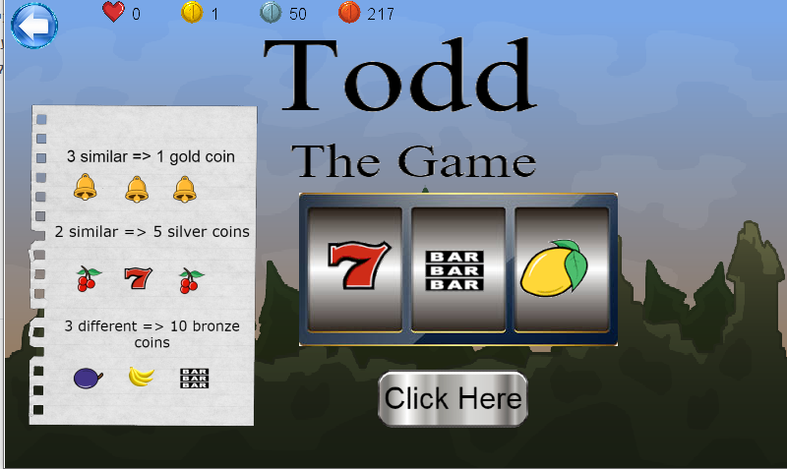

* המוד האחרון שימצא במשחק שאגיש הוא מוד הCTF.  
  קודם כל אסביר בקצרה מה זה CTF, CTF הוא קיצור של CAPTURE THE FLAGE והוא משחקון שמטרתו היא לקבל דגל מסוים על ידי נקיטת כל מיני פעולות.  
    
  ישנן תחומים רבים של CTF ואני עושה CTFים בתחום הSECURITY אשר מטרתם היא למצוא EXPLOITS (אקספלויטס הינן חולשות מערכת, לדוגמה BUFFER OVERFLOW בפונקציות ספרייה מסוימות בשפת C או ניצול חולשות כאלה ואחרות) במערכת מסוימת לנצל אותם ולהגיע אל הדגל (במקרה הפרטי שלנו הדגל הוא סיסמה אל השלב הבא).  
    
  במוד הזה יש כפתור קישור לגיט שלי שם יש CTFים שיצרתי כהשראה מCTFים אשר פתרתי לאורך שנה זו לאחר חשיפתי לכל הנושא הCTFים אשר צריך לפתור וקבל את הסיסמה , להכניס אותה במשחק למקום המתאים. במידה והדגל (סיסמה) נכוון המערכת תפעל בהתאם ותקבלו מספר מסוים יש מטבעות. ככל שרמת הCTF יותר גבוהה כך מספר המטבעות שיוקבלו יהיה גבוהה יותר. במידה והסיסמה תהיה שגויה המערכת תראה לכם הודעת שגיאה ותוכלו להכניס סיסמה שוב לאחר ניסיון חוזר.  
    
  בהמשך תיק הפרויקט ארחיב מעט על CTFים אראה פתרונות ואתן מקומות להרחבת אופקים בנושא זה.

**הערה** שני המודים הבאים לא יכללו בפרויקט הסופי ואפתח אותם לאחר הגשת הפרויקט כיוון שאני רוצה להמשיך לפתח ולשפצר את המשחק גם אחרי הגשת הפרויקט , כדי שאסיים את בנייתו אוכל להוציא לשוק המשחקים ואוכל להרוויח מבניית המשחק(שיהיו הרבה מודים והמשחק יהיה מצליח.)  
כרגע בחלון המשחק של כל אחד מהם יהיה רשום COMING SOON.

* המוד הבא הוא מוד 1VS1 אונליין כלומר שני שחקנים משחקים אחד עם השני על ידי הכנסת קוד מסוים שהמערכת תביא לשחקן אחד אצל השחקן השני.  
  אחר כך השחקנים יחליטו על סכום כסף מסוים שכל אחד מן השחקנים שם.  
  לאחר מכן על השחקנים לסיים מסלול רנדומלי שהמערכת מביאה להם בזמן הקצר ביותר עם כמות קטנה ביותר של פסילות (הפירוט על המסלול זהה לפירוט בSTORY MODE ).  
    
  בסופו של הדבר כאשר שני השחקנים יגיעו לקו הסיום השחק המנצח יהיה השחקן שהגיע עם הכי מעט פסילות אל כוכב הסיום מנצח. במקרה ושני השחקנים מגיעים עם אותו מספר פסילות השחקן שהגיע בזמן הקצר ביותר ניצח. במקרה ששניהם מגיעים בדיוק באותו זמן לקו הסיום תוכרז תוצאת תיקו.  
    
  כאשר שני השחקנים מגיעים לקו הסיום השחקן המנצח יקבל את כל סכום הכסף ששמו בתחילת המשחק. במקרה של תיקו כל שחקן יקבל את סכום הכסף ועוד 10 מטבעות כסף.
* המוד הבא הוא 1VS1 OFFLINE, במוד זה המסך יתחלק ל2 צד שמאל יהיה של שחקן מספר 1 וצד ימין יהיה ל שחקן מספר 2.   
  מהלך המשחק של המוד זהה למהלך של המוד הקודם. כלומר על השחקנים לסיים מסלול רנדומלי שהמערכת מביאה להם בזמן הקצר ביותר עם כמות מעוטת ביותר של פסילות (הפירוט על המסלול זהה לפירוט בSTORY MODE ).  
    
  בסופו של הדבר כאשר שני השחקנים יגיעו לקו הסיום השחק המנצח יהיה השחקן שהגיע עם הכי מעט פסילות אל כוכב הסיום מנצח. במקרה ושני השחקנים מגיעים עם אותו מספר פסילות השחקן שהגיע בזמן הקצר ביותר ניצח. במקרה ששניהם מגיעים בדיוק באותו זמן לקו הסיום תוכרז תוצאת תיקו.  
  לאורך המסלול נמצאים מטבעות מסוגים שונים, זהב  כסף  ונחושת אם השחקנים לוקחים אותם.

אך במוד הזה במקרה של סיום המשחק (לא משנה ניצחון או הפסד כי בסופו של דבר המשחק קורה על אותו מחשב ) השחקן מקבל את מספר המטבעות שנלקחו לאורך המסלול על ידי שני השחקנים.

המשחק כולל גם חנות שבה אפשר לעשות טריידים בין סוגים שונים של מטבעות לדוגמה:

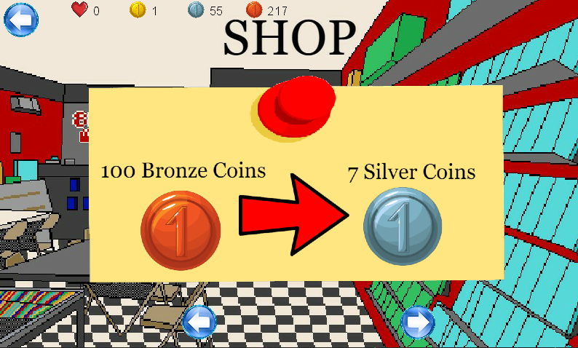

כאן יש טרייד שאתה משלם 100 מטבעות נחושת ומקבל 7 מטבעות כסף.

במשחק יש גם חלון אשר מראה באיזה כפתורים יש להשתמש בכל מוד משחק ואיך לשחק בצורה מאוד כללית.

# מושגים

## גרביטציה

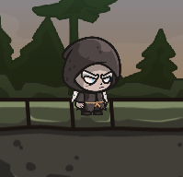 היא יצירת תחושת כבידה במשחק. כאשר מנסים לייצר כבידה מלאכותית מנסים לחקות את התחושה של הכבידה על ידי וקטורים אשר מדמים את כבידת כדור הארץ, מושכים את הדמות למטה במקרה שהיא אינה מעל רצפה.  
כמו בדוגמה הבאה:  
כאן אין מתחת לשחקן שום רצפה אך כאן הוא עומד על הרצפה

על הדרך בה עובדת הגרביטציה מבחינת קוד אצלי בפרויקט אסביר בפרק האלגוריתם הראשי.

## SLOT MACHINE – מכונת מזל.

מכונה המגרילה שלושה מספרים או צורות באופן רנדומלי.  
בהתאם לתוצאת המספרים או הצורות מקבלים פרסים.  
דוגמה:

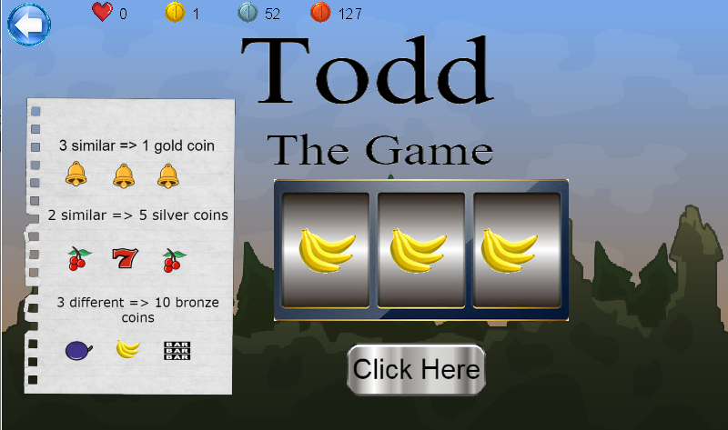

הפרסים בהתאם לתוצאה

הצורות הרנדומליות

## אנימציה

קניית אשליה של תנועה על גבי מסך. אשליה זו נעשית על ידי החלפה מהירה של תמונות אשר הינן המשך של התנועה מהתמונה הקודמת. לדוגמה בסיבוב מטבע :

  

## תכנות מונחה עצמים

תכנות מונחה עצמים חיקוי חשיבת האדם, כשאנו מסתכלים על העולם אנו מסווגים את כל העצמים לפי קטגוריות. לדוגמה העולם מחולק ל-חי ,צומח ודומם . את החי אנו מסווגים ל-יונקים, עופות ודגים. את העופות אנו מסווגים שוב לעוד קטגוריות. מכאן שכל עצם או מושג עליו אנו חושבים, נמצא במספר רב של קטגוריות. מיון זה לפי קטגוריות ,תת מושגים עוזר לנו לשלוט ולסדר את המידע העצום אתו אנו מתמודדים .לדוגמה -אם אנו רוצים לתאר למשהו דגם מסוים של מכונית -אנו צריכים לתאר רק את התכונות המייחדות את אותו הדגם אבל לא צריך להוסיף כי למכונית יש ארבעה גלגלים, מנוע, תא מטען, הגה וכו'. כיוון שאנו מיינו את העצם -במקרה זה -מכונית ,לסוג מסוים ,חסכנו מלהזכיר את כל התכונות הטריוויאליות של המכונית.

בפיתוח תוכנה מונחה עצמים היא הגישה המקובלת והפופולרית כיום בעולם התוכנה. בגישה זו יש תבניות שמתארות סוג של ישות, כמו בחיים עם ישויות כמו מכוניות, בני אדם וכדומה. התבניות הללו נקראות "מחלקות" (Class). תחת ה-Class כהגדרה מרכזית, עם ריכוז של מאפיינים (שהם בעצם משתנים) ומתודות (שהן פעולות שניתן לעשות במחלקה), כל אובייקט שייווצר תחת המחלקה ישאב אותם ממנה.

## ירושה

ירושה היא פעולה המאפשרת למחלקה חדשה לקבל את כל התכונות של המחלקה שהיא יורשת ממנה. ירושה בעצם יוצרת סוג של העתק של המחלקה המקורית בלי הצורך של כתיבה מחדש של הקוד. בנוסף, אפשר להוסיף למחלקה היורשת פעולות חדשות ומימושים חדשים, שיאפשרו שימושים רבים יותר מאשר מה שאפשרי במחלקה המקורית. בפרויקט שלי השתמשתי בירושה מהמחלקה הבסיסית Piece לכל המחלקות שמייצגות את כלי המשחק השונים, ובהתאם לכלי המשחק כתבתי מימושים שונים לפעולות שמחזירות לי את המקומות שבהם הכלי יכול לאכול, ומקומות שאליהם הכלי יכול לזוז.

## אבסטרקטיות

מחלקה אבסטרקטית הינה מחלקה אשר מהווה בסיס למחלקות אחרות, אך אין לנו באמת צורך באובייקטים ממנה בתוכנית. היא מאפשרת לבנות פעולות ללא מימוש, על מנת לבנות מחלקות עם פעולות זהות אך עם מימושים שונים. בעזרת ירושה ניתן לרשת את הפעולות שאינם ממומשות למחלקה אחרת, ועל המתכנת חובה לממש אותם.

במשחק שלי יש לי את המחלקה האבסטרקטית STATE שהינה בסיס לכל SATE של המסך , כלומר לכל אחד מהמסכים.

דוגמה לירושה ואבסטרקטיות:

  abstract class **Shape**  {  
    public abstract double GetArea();  
  }

  class **Circle** : Shape  
  {  
    public double Radius { get; set; }  
   
    public override double GetArea()  
    {  
      return Math.PI * Radius * Radius;  
    }  
  }

## מנוע משחק

מנוע משחק הוא בעצם תוכנה המכילה בתוכה אפשרויות מסוימות שהוגדרו מראש. ככל שאותה תוכנה יותר מפותחת כך האפשרויות רבות יותר ומגוונות יותר.

## AI – בינה מלאכותית

בינה מלאכותית (Artificial Intelligence) או בקיצור AI היא אחד הנושאים החמים ביותר בעולם הטכנולוגי בשנים האחרונות.

בהכללה גסה ניתן להגדיר את טכנולוגיות הבינה המלאכותית כלימוד של תוכנות או רובוטים לבצע משימות המיוחסות לאינטליגנציה האנושית. כיום כשאומרים AI מתכוונים לאוסף של טכנולוגיות המעבדות, מנתחות ומסיקות מסקנות באופן אוטומטי. טכנולוגיות אלו נעות בין ניתוח שפה ודיבור ועד ניתוח של ביקושים לטיסות והתאמת המחיר בזמן אמת.

פרסומים על שימושים חדשים בטכנולוגיות AI מתפרסמים באופן תדיר, מעזרה לרופאים בקבלת החלטות וקריאת תוצאות של בדיקות ועד יצירות אומנות וקטעי מוזיקה אשר נכתבו בעזרת טכנולוגיית AI.

## CTF

מהו CTF?

CTF או בעברית תפוס את הדגל (CAPTURE THE FLAG) הוא משחק קבוצות מלחמתי בו המשתתפים מחולקים לשתי קבוצות, ומסומנים באופן חזותי בולט. במהלך המשחק לכל קבוצה דגל, עליו עליה להגן. בו זמנית, על כל קבוצה להשיג את הדגל השייך לקבוצה השלישית.

הCTF שאני הולך לדבר עליו הוא CTF שאינו מתחום זה אלא מתחום אבטחת המידע.

התחום התחיל בקטן, מתחרות הגנה-התקפה על שרתים במהלך כנס אבטחת המידע. כל קבוצה ניסתה להגן על השרתים שלה מפריצות ולפרוץ לכמה שיותר שרתים של קבוצות אחרות, ועל כן השם מגיע מהדמיון למשחק שתיארתי לעיל.

עם הזמן צץ סגנון נוסף (שנהיה נפוץ בהרבה מהמקורי), בו מדובר בחידות אותן כל קבוצה צריכה לפתור לבד, כאשר בפתרון החידה ניתן לקבל מידע סודי (ה'דגל') שמוכיח שהיא נפתרה.

רוב החידות בתחום דורשות לא מעט רקע בהמון תחומים. מאחר ולפעמים מדובר ברקע שקשה להשלים בזמן קצר, דוגמה ידע בLINUX ,WEB.....

במספר מילים משחק זה הוא תרגול HACKING.

מספר אתרים עם CTFים מעולים שהתנסיתי בהם לפי רמת קושי:

1. <https://picoctf.com/>
2. <https://overthewire.org/wargames/>
3. <https://redtiger.labs.overthewire.org/>
4. <https://ctf.matrixcyberlabs.com/challenges>
5. <https://github.com/or-yanko/my-ctf> - הCTFים שלי בGITHUB שחלקם משולבים בפרויקט כבונוס.

עכשיו אראה דוגמה לCTF אשר פתרתי כדי להמחיש מה זה CTF.

CTF זה עוסק ב STATIC ANALYSIS כלומר בקוד ארוך מאוד עם תבנית קבועה.

הורידו את קובץ ההרצה בקישור הבא: <https://github.com/or-yanko/ctf/blob/master/matrix%20challenges/modus_tollent%20challenge/modus_tollens> .

את קובץ ההרצה פתחו בלינוקס (במקרה שאין לכם לינוקס התקינו מכונה וירטואלית של לינוקס כבקישור הבא: <https://www.youtube.com/watch?v=VctoDmPxrkE&ab_channel=ColeTorres> )

כאשר אתם מריצים את הקובץ אתם רואים שהוא מבקש סיסמה ומחזיר אם הסיסמה נכונה או לא.

התקינו GDB שהוא דיבאגר של GNU PROJECT לפי התמונה הבאה

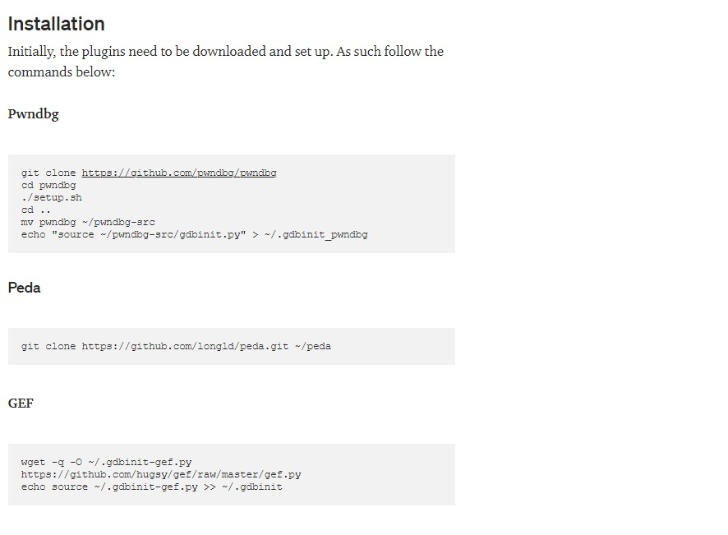

<https://github.com/pwndbg/pwndbg>

אם אתם מכירים את הדיבאגר הזה הסתכלו על הקוד וראו שהוא בתבנית קבועה.

במקרה שאינכם מכירים התקינו IDA 64BIT מהאינטרנט, קחו את קובץ ההרצה שהורדתם בהתחלה וגררו אותו ל IDA.

תקבלו מסך כזה:

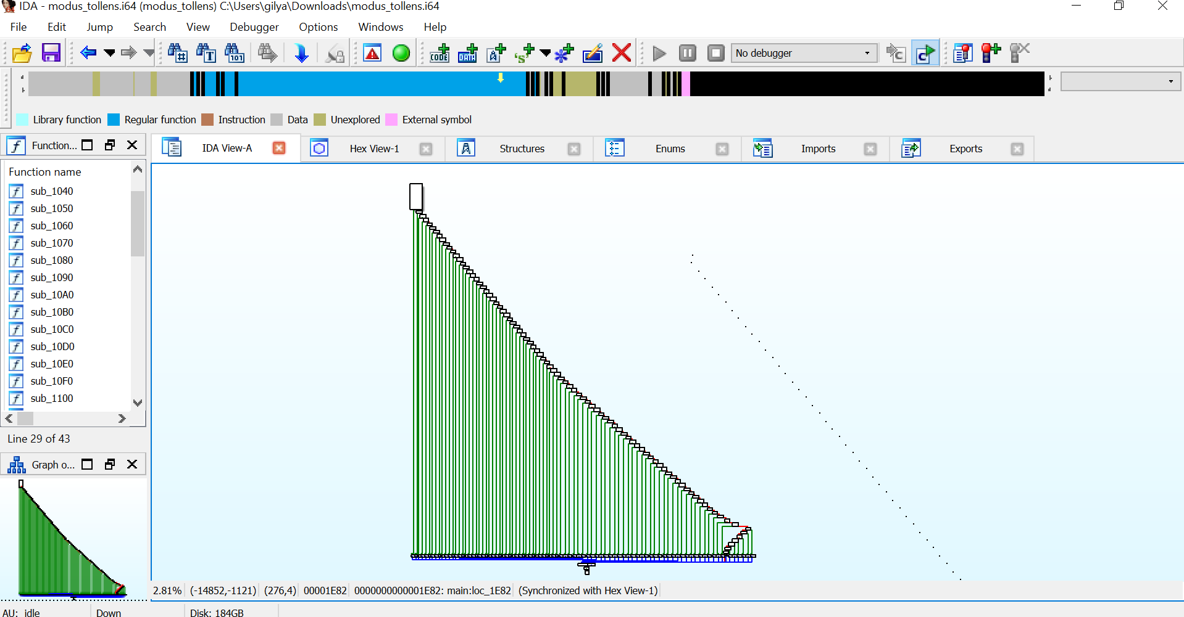

מה שהתוכנה הזו עושה היא מראה קוד בתצוגה גרפית.

כאשר נגדיל לריבועים הקטנים נראה את הקוד ונראה שלו יש תבנית קבועה:

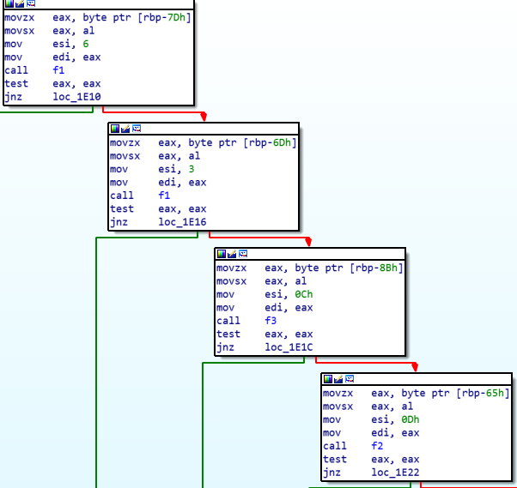

אז במקום לעכשיו לעבור את מאות השורות שבודקות כל ריבוע וריבוע החלטתי לרשום קוד שינתח את הקוד הקבוע ולפיו יספק את הסיסמה.

תוכלו לראות את הפתרון שלי כאן: <https://github.com/or-yanko/ctf/blob/master/matrix%20challenges/modus_tollent%20challenge/main.py>

## דיבאגר

היא תוכנת מחשב, שלרוב משמשת מתכנתים למציאת שגיאות בתוכנות מחשב אחרות. לרוב תוכנות מחשב פועלות ולא ניתן לדעת אם הייתה שגיאה או לא אלא אם כן התוכנית החזירה פלט כלשהו למשתמש, או שהתוכנית החזירה שגיאה, ולרוב פלט זה יחזור רק בסוף ריצת התוכנית, מה שבתוכניות מורכבות עלול לקחת זמן רב.

## וקטור - VECTOR

הוא גודל פיזיקלי בעל כיוון במרחב התלת-ממדי. דוגמאות לגדלים וקטורים: העתק, מהירות, תאוצה וכוח.

קטע ישר בעל אורך מסוים המעבר מנקדה נתונה בכוון מסיים. ארך הווקטור מתאר גדל כלשהו (כוח, מהירות וכו'), וכוונו מתווה את הכוון שבו פועל גדל זה. בפרויקט הווקטורים שאתייחס אליהם הינם וקטורים דו ממדים (X,Y).

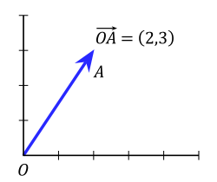

# תרשימים

## תרשים מסכים

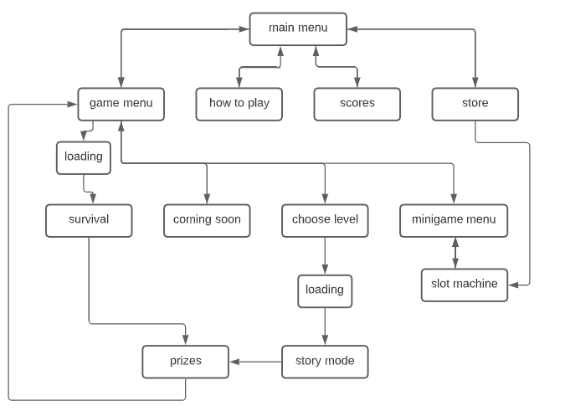

## תרשים ירושה

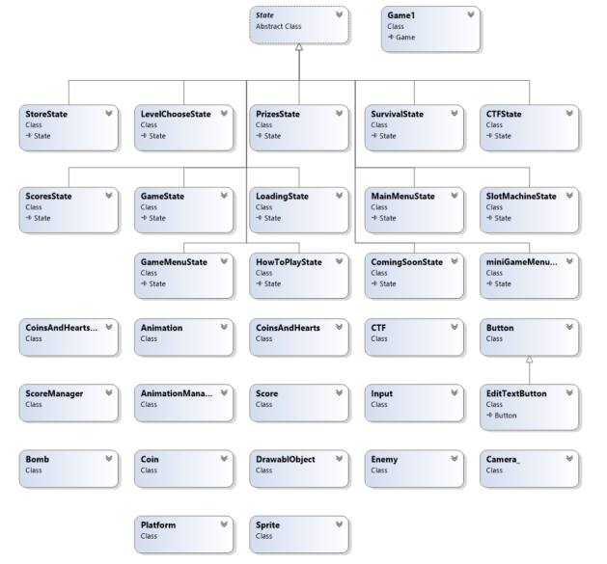

## תרשים שימוש

תרשים זה אינו כולל את השימוש של מעבר המסכים (כדי שהתרשים יהיה יותר קריא עשיתי זאת), זאת אפשר לראות בתרשים המסכים.

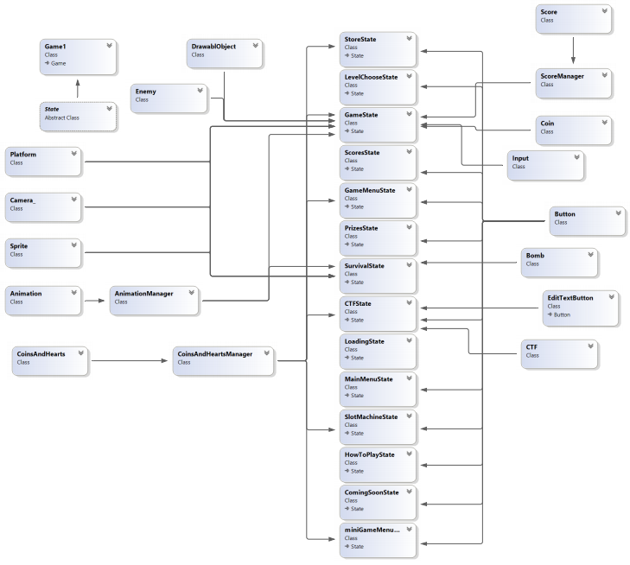

# תיאור סביבת העבודה ושפת התכנות

## סביבת העבודה – VS 2017 with MonoGame

סביבת העבודה הינה visual studio 2017 בשילוב עם מנוע המשחק MONOGAME.

סביבת העבודה מאוד נוחה ממספר סיבות:

* אפשר לשים את הסביבה על DARK MODE, דבר המאפשר לי לחוסר בכאביי עיינים אחרי ישיבה ארוכה מול המסך. ולכן זמן העבודה הרצוף שלי על הפרויקט יכול לעלות משמעותית.
* לסביבת העבודה יש דיבאגר מאוד נוח שהשתמשתי בו הרבה פעמים לדיבוג למען מציאת בעיות בקוד.
* בסביבת בודה זאתי במוד ישנם צבעים שונים לדברים שונים כלומר סוג משתנה יהיה בצבע אחד ושם המשתנה בצבע אחר, צבע מילה שמורה יהיה אחד וצבע קריאה לפונקציה יהיה אחר. דבר זה עוזר מאוד בכתיבה של קודים ארוכים ומסורבלים.\

אז קצת על מנוע המשחק, MonoGame זה בעצם הרחבה של XNA (XNA זו ספרייה של מייקרוסופט ליצירת משחקים שהפסיקו לתמוך בה כבר מזמן) בקוד פתוח שכוללת הרבה תוספות, כמו שדרוגים בגרפיקה ובמנוע פיזיקה...

למונוגיים יש יתרונות וחסרונות.

יתרונות:

* מונוגיים הוא מנוע משחקים באוד בסיסי, כלומר אתה שולט בכל דבר קטן שקורה לך במסך וכך אתה יכול להגיע לרמות דיוק גבוהות מאוד במשחק שלך.
* משתמשים בשפת C# שהיא נחשבת שפה נוחה מאוד לכתיבת משחקים.
* היא מנוע משחק ידידותי מאוד למתחילים (שמעתי על כך במספר מאמרים שקראתי לפני שהתחלתי את הפרויקט כדי לבדוק שאני אכן בסביבת העבודה האופטימלית לפרויקט שלי).
* תומך ב Cross-Platform.
* היא Open-Source כלומר קוד המקור שלה פתוח ונגיש לכל מי שרוצה אותו ,הוא חופשי לשימוש, לצפייה, לעריכת שינויים ולהפצה מחודשת לכל אחד. שיטת פיתוח כזו מאפשרת לכל מי שרוצה לקחת חלק בפיתוח התוכנה ולתרום לשיפורה. ולכן בסופו של דבר המוצר הסופי יותר טוב ממוצר שאינו Open-Source.

חסרונות:

* כתיבת משחק במונוגיים לוקחת הרבה מאוד זמן יחסית למנועים אחרים כי היא בסיסי יותר וצריך לשלוט בעזרת קוד בכל דבר ודבר.
* הרבה מאוד קוד, בעקבות לבסיסיותו הקוד לפעולה מסוימת יהיה ארוך יותר מקוד לאותה פעולה במנוע אחר.

לדעתי הבחירה במנוע משחק זה הייתה נכונה בגלל מספר סיבות:

* במשחק שלי אני רוצה לשלוט על כל דבר הכי קטן שיש לי על המסך ולא לקחת תבניות מוכנות, דבר שמונוגיים מספק.
* מנוע המשחק היה באמת מאוד ידידותי ופשוט להבנה.

איך עובדת אפליקציה בMONOGAME?

בכל פרויקט יש לנו תוכנית ראשית שקוראים לה GAME1.   
מבנה תוכנית הוא כזה:

using Microsoft.Xna.Framework;

קריאות לספריות שבהן פונקציות שנשתמש בהן

using Microsoft.Xna.Framework.Graphics;

using Microsoft.Xna.Framework.Input;

using Microsoft.Xna.Framework.Media;

using System.Collections.Generic;

using Todd.States;

שם הפרויקט

namespace PROJECT_NAME

שם הקלאס GAME1 שיורשת מGAME

{

public class Game1 : Game

{

GraphicsDeviceManager graphics;

משתנים שנשתמש בהם לציור על המסך

SpriteBatch spriteBatch;

public Game1()

{

קונסטרקטור

graphics = new GraphicsDeviceManager(this);

Content.RootDirectory = "Content";

}

Initialize

protected override void Initialize()

{

IsMouseVisible = true;

base.Initialize();

}

protected override void LoadContent()

LOADCONTENT הינה פונקציה אשר מופעל פעם אחרת בתחילת עליית המשחק

{

spriteBatch = new SpriteBatch(GraphicsDevice);

}

protected override void UnloadContent()

{

}

protected override void Update(GameTime gameTime)

פונקציה שבה נעדכן את האובייקטים במשחק

{

base.Update(gameTime);

}

protected override void Draw(GameTime gameTime)

{

פונקציה שבה נצייר את האובייקטים במשחק.

GraphicsDevice.Clear(Color.White);

base.Draw(gameTime);

}

}

}

כאשר המשחק עולה הפונקציות מורצות בסדר הבא:

קודם LOADCONTENT ולאחר מכן עד אינסוף DRAW ו Update.

אויר להמחשה:

התחלת הריצה

LoadContent

Draw

Update

## שפת התכנות – C#

למה דווקא C# ? C# טובה יותר לבניית משחקים ממספר סיבות:

* היא שפה פשוטה, קריאה ונוחה לשימוש. חלק גדול מזמן הלמידה של פיתוח המשחק מבלים בלמידת קוד, ולכן C# מאוד מתאימה כי היא שפה עילית ולכן היא מאוד קריאה.
* קל מאוד להפוך את הקוד לקריא, בשונה מ ASSEMBLY (שהיא שפת בסיס שלמדתי במהלך השנה) שהינה שפה שקשה וכמעט בלתי אפשרי להפוך קוד בא לקריא, ב C# הקוד בקלות מאוד אלגנטי קומפקטי וקריא.
* C# היא שפה חוצה פלטפורמות (Cross-Platform).
* השפה היא שפה עילית ויש בה תכנות מונחה עצמים, דבר אשר מאוד עוזר לתכנות משחקים.

# פונקציות וקטעי קוד נבחרים

## טיפול בגרביטצית הדמות

### מבוא

איך עובדת גרביטציה במשחק?  
יש וקטור של מהירות וקטור זה מתאר את התקדמות הפיקסלים של הדמות בין כל ציור הדמות מחדש על המסך. אנו מעדכנים כל פעם את התקדמות הדמות בהתאם למצב הקיים (קפיצה, נגיעה ברצפה ,הליכה , נפילה). במקרה של קפיצה כדי לתת אשליה של אמיתיות באופי הקפיצה אנו מתייחסים לשינוי ערך הY של הדמות כמו שקורה בנפילה חופשית בתחום הפיזיקה. הדרך בה אני ממחיש זאת היא בדיקה האם הדמות נמצאת על אחת מהרצפות, במקרה שלא אני מכניס אותה למצב של נפילה במקרה שכן ערך מהירות ציר הY יהיה 0.

כאשר הדמות הינה במצב של נפילה חופשית שוות תאוצה מהירות הדמות גדלה וגדלה וכך שינוי המקום גדל וגדל. דבר הזה להתנהגותה של תאוצת הכובד בפיזיקה.

מסלול קפיצה:



היחס בין המהירות לבין המיקום לבין התאוצה הוא כזה

|  |  |  |  |
| --- | --- | --- | --- |
| נקודה | מיקום | מהירות בציר Y. | תאוצה |
| התחלה | מיקום התחלתי. | מהירות קפיצה התחלתית (במקרה שלנו 5). | קבועה לכיוון למטה (במקרה שלנו 0.15 לכל קריאה לDRAW ו UPDATE). |
| עליה | מבחינת ציר Y עליה ומבחינת ציר X המהירות תלויה במהירות התזוזה. | מהירות קטנה לכיוון למעלה.. | קבועה לכיוון למטה (במקרה שלנו 0.15 לכל קריאה לDRAW ו UPDATE). |
| הגעה למקסימום גובה | מבחינת ציר Y מיקום מקסימלי ומבחינת ציר X המהירות תלויה במהירות התזוזה. | מהירות 0. | קבועה לכיוון למטה (במקרה שלנו 0.15 לכל קריאה לDRAW ו UPDATE). |
| ירידה | מבחינת ציר Y יורד ומבחינת ציר X המהירות תלויה במהירות התזוזה. | מהירות גדלה לכיוון למטה. | קבועה לכיוון למטה (במקרה שלנו 0.15 לכל קריאה לDRAW ו UPDATE). |
| נגיעה ברצפה | מיקום סופי. | מהירות 0. | 0. |

### קטע הקוד של בדיקת ההמצאות על רצפה

קטע הקוד בודק האם הדמות על רצפה ופועלת בהתאם.

יעילות: (N*M)O כאשר N הוא מספר הרצפות וM הוא מספר השחקנים שאפשר לשלוט בהם .

להלן תיאור פסיאודו קוד:

עבור כל דמות

שם את הדמות במצב קפיצה  
 עבור כל רצפה מתוך כל הרצפות  
 אם הדמות מעל הרצפה  
 הוצא את הדמות ממצב קפיצה

קוד עם הסברים:

foreach (Sprite in sprites)

{

.......... //some unrelated code

לולאה שעוברת על כל הדמויות שהמשתמש שולט עליהן.

//gravity

sprite.hasJumped = true;

foreach (Platform in platforms)

{

לולאה שעוברת על כל הרצפות

if (sprite.rectangle.isOnTopOf(platform.rectangle))

{

sprite.velocity.Y = 0f;

sprite.hasJumped = false;

עושים UPDATE לדמות.

}

}

.......... //some unrelated code

sprite.Update(gametime);

.......... //some unrelated code

}

### פונקציית isOnTopOf

מה הפונקציה מבצעת : הפונקציה מקבלת שני מלבנים ובודקת אם כל המלבן הראשון נמצא מעל המלבן השני כמו באיור מתחת ומחזירה אמת אם המלבן הראשון נמצא מעל המלבן (בתחום כמו באיור) השני אחרת שקר.

1

penetrationMargin

2

יעילות הפונקציה : (1)O

קוד הפונקציה:

public static bool isOnTopOf(this Rectangle r1, Rectangle r2)

{

return (r1.Bottom >= r2.Top - penetrationMargin &&

r1.Bottom <= r2.Top + 1 &&

החזרת האמת או שקר

r1.Right >= r2.Left + 5 &&

r1.Left <= r2.Right - 5);

}

### השימוש בפונקציית UPDATE

מה הפונקציה מבצעת : בתוך ה UPDATE של הדמות מפעיל את שינוי המיקום לפי הנתונים הגרביטציוניים.

יעילות הפונקציה : (1)O

קוד עם הסברים:

public virtual void Update(GameTime gameTime)

{

קריאה לפונקציה שמטפלת בכך

handlrGravity(gameTime);

.......... //some unrelated code

}

### הפונקציה handlrGravity

מה הפונקציה מבצעת : הפונקציה מטפלת בשינוי מיקום ומהירות הדמות בתוך פונקציית ה UPDATE של טיפוס SPRITE(השחקן).

יעילות הפונקציה : (1)O

להלן תיאור פסיאודו קוד של הפונקציה :

הוסף למיקום על המסך את המהירות.  
 צור ריבוע לדמות אשר יממש את גבולות השחקן על המסך.

אם נלחץ מקש ימינה  
 קבע שמהירות ציר X הינה 3.  
 אל לא ונלחץ מקש שמאלה  
 קבע שמהירות ציר X הינה 3-.  
 אם לא  
 קבע שמהירות ציר X הינה 0.

אם נלחץ המקש רווח והדמות אינה בתהליך קפיצה  
 הקטן את המיקום ב 10.  
 תן לדמות מהירות 5- (לכיוון למעלה).  
 הכנס את הדמות למצה קפיצה.

אם הדמות נפלה ויצאה ממקום המשחק  
 הדמות מתה

אם הדמות בקפיצה  
 הגדל את המהירות כלפי מתה ב0.15 מהמהירות הנוכחית.

קוד הפונקציה עם הסברים:

private void handlrGravity(GameTime gameTime)

שינוי המיקום

{

טיפול ביצירת ריבוע מתאים

_position += velocity;

rectangle = new Rectangle((int)_position.X+45, (int)_position.Y+35, 45, 60);

if (Keyboard.GetState().IsKeyDown(Keys.Right)) velocity.X = 3f;

else if (Keyboard.GetState().IsKeyDown(Keys.Left)) velocity.X = -3f; else velocity.X = 0f;

if (Keyboard.GetState().IsKeyDown(Keys.Space) && hasJumped == false)

{

טיפול בתזוזה אופקית

_position.Y -= 10f;

טיפול בקפיצה

velocity.Y = -5f;

hasJumped = true;

}

if (_position.Y >= 10000)

טיפול ביציאה מהגבולות

isPlayerDead = true;

if(hasJumped == true)

velocity.Y += 0.15f;

טיפול בתאוצה האנכית

}

## מעברים בין מסכים

### מבוא

איך החלפת המסכים עובדת?

בפרויקט מונוגיים יש פונקציות DRAW וUPDATE שעובדות אחת אחרי השנייה, לכל STATE של המסך יש פונקציית DRAW UPDATE ו POST UPDATE. כאשר משנים STATE של המסך ה DRAW ו UPDATE של GAME1 משתנה ל DRAW UPDATE ו POST UPDATE של הסטייט הנוכחי..

### המחלקה האבסטרקטית STATE

מה מתבצע בה: מחלקה זו הינה הבסיס לכל STATE של המסך כלומר לכל אחד מחלונות האפליקציה.

קוד עם הסברים:

using Microsoft.Xna.Framework;

using Microsoft.Xna.Framework.Content;

כל ה USING

using Microsoft.Xna.Framework.Graphics;

using Microsoft.Xna.Framework.Media;

using System;

using System.Collections.Generic;

using System.Linq;

using System.Text;

using System.Threading;

המחלקה הינה אבסטרקטית

using System.Threading.Tasks;

namespace Todd.States

{

public abstract class State

{

#region data

protected ContentManager _content;

הנתונים הפנימיים שיש בכל STATE של המסך הם כל הנתונים שיש בGAME1

protected GraphicsDevice _graphicsDevice;

protected Game1 _game;

protected Dictionary<string, Song> _soundsDict;

protected GraphicsDeviceManager graphics;

private Game1 game;

private GraphicsDevice;

מילון של כל הצלילים

private ContentManager content;

private GraphicsDeviceManager graphics_;

private Dictionary<string, Song> sounds;

#endregion

#region Constructor

public State(Game1 game, GraphicsDevice graphicsDevice, ContentManager content, GraphicsDeviceManager graphics_, Dictionary<string, Song> sounds)

{

_game = game;

קונסטרקטור, בסופו של דבר זהה LoadContent בתוך GAME1, קורה רק פעם אחת עם הכניסה למסך.

_graphicsDevice = graphicsDevice;

_content = content;

_soundsDict = sounds;

graphics = graphics_;

}

#endregion

רשימה אוטומטית של UPDATE POST UPDATE וDRAW במחלקות שירשו את STATE

#region update draw and postUpdate

public abstract void Draw(GameTime gametime, SpriteBatch spritebatch);

public abstract void postUpdate(GameTime gametime);

public abstract void Update(GameTime gametime);

#endregion

#region help functions

פונקציה המשמיעה סאונד כאשר נלחץ כפתור

protected void btnClickSoundAction()

{

MediaPlayer.Play(_soundsDict["btnClick"]);

Thread.Sleep(500);

}//make sound when button clicked

#endregion

}

}

### המימוש של STATE בתוך GAME1

מחלקה זו היא המחלקה הראשית של הפרויקט על איך היא עובדת תוכלו לראות ב סביבת עבודה, מחלקה זו מממשת את שינוי המסכים בעזרת מחלקת STATE.

קוד:

using Microsoft.Xna.Framework;

using Microsoft.Xna.Framework.Graphics;

using Microsoft.Xna.Framework.Input;

כל ה USING

using Microsoft.Xna.Framework.Media;

using System.Collections.Generic;

using Todd.States;

namespace Todd

{

public class Game1 : Game

{

//original

GraphicsDeviceManager graphics;

SpriteBatch spriteBatch;

//size

משתנים שיכללו את גודל המסך

public static int screenHieght;

public static int screenWidth;

//states (change screens)

private State _currentState;

משתנים שיעזרו למעבר ה STATES ל המסך

private State _nextState;

//sounds dictionry

Dictionary<string, Song> soundsDict;

public void ChangeState(State state)

{

_nextState = state;

פונקציה המשנה את הSTATE של המסך

}//function that change the state

public Game1()

{

קונסטרקטור

graphics = new GraphicsDeviceManager(this);

Content.RootDirectory = "Content";

}

Initialize

protected override void Initialize()

{

IsMouseVisible = true;

base.Initialize();

}

protected override void LoadContent()

{

loadContent

spriteBatch = new SpriteBatch(GraphicsDevice);

//set screen size in the vars

יצירת ספרייטבאץ'

screenHieght = graphics.PreferredBackBufferHeight;

screenWidth = graphics.PreferredBackBufferWidth;

הכנסת גודל המסך

//create the soundsDict

soundsDict = new Dictionary<string, Song>() {

{"coin",Content.Load<Song>("Audio/Coin") },

יצירת מילון צלילים

{"death",Content.Load<Song>("Audio/Death") },

{"jump",Content.Load<Song>("Audio/Jump") },

{"btnClick",Content.Load<Song>("Audio/BtnClick") },

{"mainMenuMusic1",Content.Load<Song>("Audio/MainMenuMusic1") },

{"mainMenuMusic2",Content.Load<Song>("Audio/MainMenuMusic2") },

{"mainMenuMusic3",Content.Load<Song>("Audio/MainMenuMusic3") }

};

//create the first screen state of the game

_currentState = new MainMenuState(this, graphics.GraphicsDevice, Content, graphics, soundsDict);

}

יצירת מסך ראשון

protected override void UnloadContent()

{

}

protected override void Update(GameTime gameTime)

{

//if the state have changed' it change it!

if (_nextState != null)

{

מעבר בין המסכים

_currentState = _nextState;

_nextState = null;

}

//update and postupdate the state's content

_currentState.Update(gameTime);

מפעיל את עדכון מצב המסך

_currentState.postUpdate(gameTime);

base.Update(gameTime);

}

protected override void Draw(GameTime gameTime)

{

//clear to whitw screen

GraphicsDevice.Clear(Color.White);

//draw the state's content

_currentState.Draw(gameTime, spriteBatch);

מצייר את הDRAW של המסך הנוכחי

base.Draw(gameTime);

}

}

}

## כפתורים

מימוש כפתור:

using Microsoft.Xna.Framework;

using Microsoft.Xna.Framework.Graphics;

using Microsoft.Xna.Framework.Input;

using System;

using System.Collections.Generic;

Usings

using System.Linq;

using System.Text;

using System.Threading.Tasks;

namespace Todd.Sprites

{

public class Button

{

#region data

//appirance

SpriteFont BtnFont;

public String text;

Color PenColor;

Texture2D texture;

Color color;

int precentageSize;

//button states

private MouseState currentMouseState;

private bool isHovering;

private MouseState previousMouseState;

public event EventHandler Click;

public bool Clicked { get; private set; }

//position

public Vector2 position;

#endregion

#region constractor

public Button(Texture2D texture, Vector2 position, Color textColor, Color, SpriteFont font, string text, int precentageSize)

{

this.precentageSize = precentageSize;

Constructor שקובע את תכונות הכפתור

this.position = position;

this.color = color;

this.BtnFont = font;

this.text = text;

this.texture = texture;

this.PenColor = textColor;

}

#endregion

#region rectangle creation

יצירת ריבוע של הכפתור

public Rectangle Rectangle

{

get

{

return new Rectangle((int)position.X, (int)position.Y,

this.texture.Width * precentageSize / 100, this.texture.Height * precentageSize / 100);

}

}

#endregion

#region update and draw

פונקציית DRAW

public void Draw(SpriteBatch spriteBatch)

{

var color_ = this.color;

var textColor_ = this.PenColor;

if (isHovering)

אם העכבר על הכפתור

{

color_ = Color.Gray;

textColor_ = Color.Red;

}

ציור הכיתוב (במקרה שיש) על גבי הכפתור

spriteBatch.Draw(this.texture, Rectangle, color_);

if (!string.IsNullOrEmpty(text))

{

var x = ((int)position.X + (Rectangle.Width / 2) - (BtnFont.MeasureString(text).X / 2));

var y = ((int)position.Y + (Rectangle.Height / 2) - (BtnFont.MeasureString(text).Y / 2));

spriteBatch.DrawString(BtnFont, text, new Vector2(x, y), textColor_, 0,

Vector2.Zero, (float)((float)precentageSize / 110.0),

SpriteEffects.None, 0);

}

}

public void Update(GameTime gameTime)

{

פונקציית UPDATE

previousMouseState = currentMouseState;

currentMouseState = Mouse.GetState();

יצירת ריבוע עכבר בגודל פיקסל על פיקסל

var mouseRectangle = new Rectangle(currentMouseState.X, currentMouseState.Y, 1, 1);

isHovering = false;

בדיקה האם ריבוע העכבר נמצא על ריבוע הכפתור בפעולה בהתאם

if (mouseRectangle.Intersects(Rectangle))

{

isHovering = true;

if (currentMouseState.LeftButton == ButtonState.Released &&

previousMouseState.LeftButton == ButtonState.Pressed)

{

Click?.Invoke(this, new EventArgs()); // equal to: if(Click != null) Click(this, new EventArgs();

}

}

}

#endregion

#region other functions

במקרה שרוצים לשנות את נראות הכפתור אפשר לשנות זאת ע"י פונקציה זו

public void changeTexture(Texture2D txtr)

{

this.texture = txtr;

}

#endregion

}

}

## טיפול שהדמות תהיה תמיד ברכז המסך

### מבוא

איך זה קורה? המסך הינו מטריצה של פיקסלים, באופן הדיפולטיבי המטריצה הינה מנקודה 0,0 לגודל המסך כלומר אנחנו רואים:

(0,0)

המסך

גובה

רוחב

ולכן אנחנו הופכים את מטריצת המסך למטריצה שבמרכזה נמצאת הדמות שלנו.

### מחלקת CAMERA

using helpToTodd.Sprites;

using Microsoft.Xna.Framework;

using System;

using System.Collections.Generic;

using System.Linq;

using System.Text;

המטריצה שבמרכזה נמצא השחקן

using System.Threading.Tasks;

namespace helpToTodd.Camera

{

public class Camera_

{

public Matrix transform { get; private set; }

public void Follow(Sprite target)

{

var offset = Matrix.CreateTranslation(Game1.screenWidth / 2, Game1.screenHieght / 2, 0);

פונקציה אשר יוצרת את מטריצה זו ביחס למיקום השחקן וביחס לזום

var position = Matrix.CreateTranslation(

-target._position.X - (target.rectangle.Width / 2),

-target._position.Y - (target.rectangle.Height / 2), 0) * Matrix.CreateScale(zoom,zoom,0);

transform = position * offset;

}

פונקציה המקבלת SCALE ומעדכנת את ZOOM המצלמה לפיכך

public void setZoom(float zoom)

{

if (zoom < 0.3f)

this.zoom = 0.3f;

else if (zoom > 2f)

this.zoom = 2f;

else

this.zoom = zoom;

}

פונקציה המחזירה לי את הזום

public float getZoom() {

return this.zoom; }

}

}

### שימוש במחלקה בתוך המשחק

#### שימוש ב DRAW

public override void Draw(GameTime, SpriteBatch spriteBatch)

}

.......... //some unrelated code

//draw game

spriteBatch.Begin(transformMatrix: camera.transform);

.......... //draw all the components

מצייר את הפריטים ביחס למטריצה

spriteBatch.End();

.......... //some unrelated code

{

#### שימוש ב UPDATE

public override void Update(GameTime gametime)

}

עדכון המטריצה

.......... //some unrelated code

camera.Follow(sprites[0]);

.......... //some unrelated code

{

## טיפול באנימציות הדמויות

### מבוא

איך עובדת האנימציה? האנימציה עובדת ע"י החלפת תמונות שממשיכות את עצמן (הסבר יותר מפורט תוכלו לראות בפרק המושגים) ולכן יצרתי ANIMATION MANAGER אשר תפקידו הוא להחליף את האנימציה בהתאם למצב הנוכחי: ריצה, קפיצה, עמידה....

### מחלקת Animation

using Microsoft.Xna.Framework.Graphics;

using System;

using System.Collections.Generic;

using System.Linq;

USINGS

using System.Text;

using System.Threading.Tasks;

מספר הפריים העכשווי

namespace Todd.Models

{

כמות התמונות

public class Animation

{

כל כמה זמן להחליף בין תמונה

public int CurrentFrame { get; set; }

public int FrameCount { get; private set; }

האם האנימציה בלופים

public float FrameSpeed { get; set; }

public bool IsLooping { get; set; }

רשימת תמונות

public List<Texture2D> Textures { get; private set; }

public Animation(List<Texture2D> texture, int frameCount, float changePhotoSpeed)

{

Textures = texture;

FrameCount = frameCount;

קונסטרקטור

IsLooping = true;

FrameSpeed = changePhotoSpeed;

}

}

}

### מחלקת AnimationManager

using helpToTodd.Models;

using Microsoft.Xna.Framework;

using Microsoft.Xna.Framework.Graphics;

using System;

using System.Collections.Generic;

using System.Linq;

using System.Text;

האנימציה הנוכחית של הדמות (עמידה הליכה קפיצה)

using System.Threading.Tasks;

namespace Todd.Managers

{

public class AnimationManager

טיימר החלפת התמונה

{

public Animation _animation;

private float _timer;

public string type = "";

public Vector2 Position { get; set; }

public AnimationManager(Animation animation)

קונסטרקטור

{

_animation = animation;

}

ציור פשוט

public void Draw(SpriteBatch SpriteBatch, float scale)

{

spriteBatch.Draw(_animation.Textures[_animation.CurrentFrame], Position, null, Color.White, 0, new Vector2(0, 0), scale / 100f, SpriteEffects.None, 0f);

}

ציור עם אוריגין

public void Draw(SpriteBatch spriteBatch, float scale, Vector2 v)

{

spriteBatch.Draw(_animation.Textures[_animation.CurrentFrame], Position, null, Color.White, 0,v, scale / 100f, SpriteEffects.None, 0f);

}

public void Draw(SpriteBatch spriteBatch,float scale, string side)

ציור עם היפוך

{

if(side=="right")

spriteBatch.Draw(_animation.Textures[_animation.CurrentFrame], Position, null, Color.White, 0, new Vector2(0, 0), scale / 100f, SpriteEffects.None, 0f);

else if(side == "left")

spriteBatch.Draw(_animation.Textures[_animation.CurrentFrame], Position, null, Color.White, 0, new Vector2(0, 0), scale / 100f, SpriteEffects.FlipHorizontally, 0f);

}

public void Play(Animation animation, string type)

{

פונקציה שמתחילה אנימציה חדשה

this.type = type;

if (_animation == animation)

return;

_animation = animation;

_animation.CurrentFrame = 0;

_timer = 0;

}

פונקציה שעוצרת את האנימציה

public void Stop()

{

_timer = 0f;

_animation.CurrentFrame = 0;

}

פונקציית UPDATE

public void Update(GameTime gameTime)

{

עדכון הטיימר

_timer += (float)gameTime.ElapsedGameTime.TotalSeconds;

if (_timer > _animation.FrameSpeed)

{

_timer = 0f;

אם צריך לעבור אנימציה מעביר לתמונה הבאה

במקרה ששם האנימציה הוא עמידה אז תבחר מספר רנדומלי בין אפס לשלוש, במקרה שיוצא אפס מצמץ אם לא המשך לעמוד.

במקרה שאתה בקפיצה חזור רך ללופ הקפיצה שנמצא מתמונה 6.

אם לא תחזור לתמונה הראשונה

_animation.CurrentFrame++;

if (type == "Stand")

{

if (_animation.CurrentFrame >= _animation.FrameCount)

{

Random rand = new Random();

int num = rand.Next(0, 3);

Console.WriteLine(num == 0);

if(num == 0)

_animation.CurrentFrame = 0;

else

_animation.CurrentFrame = 18;

}

}

else if (type == "JumpUp")

{

if (_animation.CurrentFrame >= _animation.FrameCount)

_animation.CurrentFrame = 6;

}

else

{

if (_animation.CurrentFrame >= _animation.FrameCount)

_animation.CurrentFrame = 0; //equal to:

// _animation.CurrentFrame %= _animation.FrameCount;

}

}

}

}

}

### שימוש לדוגמה- במחלקת המטבע

#### במשתנים

#region data

.......... //some unrelated code

protected AnimationManager _animationManager;

המשתנים של האנימציה

protected Dictionary<string, Animation> _animations;

.......... //some unrelated code

#endregion

#### CONSTRUCTOR

public Coin(Dictionary<string, Animation> animations, float scale, Vector2 _position, string type)

{

.......... //some unrelated code

לשים במנגר של האנימציה את הערך הראשון במילון האנימציות

_animations = animations;

_animationManager = new AnimationManager(_animations.First().Value);

.......... //some unrelated code

}

#### DRAW

public virtual void Draw(SpriteBatch spriteBatch)

במקרה שנרצה תמונה קבועה נשים אותה במשתנה TEXTURE

{

.......... //some unrelated code

if (_ if (_texture != null)

spriteBatch.Draw(_texture, _position, Color.White);

else if (_animationManager != null)

_animationManager.Draw(spriteBatch, scale, new Vector2(_animations["spin"].Textures[0].Width / 2, _animations["spin"].Textures[0].Height / 2));

else throw new Exception("This ain't right..!");

ואם המשתנה ריק נצייר את התמונה הבאה בעזרת האנימיישן מנגר

.......... //some unrelated code

}

#### UPDATE

public virtual void Update(GameTime gameTime)

{

.......... //some unrelated code

נעשה PLAY וUPDATE למנג'ר של האנימציה

_animationManager.Play(_animations["spin"], "spin");

_animationManager.Update(gameTime);

.......... //some unrelated code

}

## שמירת מידע של כמות מטבעות

### מבוא

שמירת המידע מתבצעת על ידי שמירת ולקיחת המידע ל\מ קבצי XML, דבר זה קורה כאשר אנו רושמים\קוראים בעזרת הCoinsAndHeartsManager את\מ טיפוס הנתונים CoinsAndHearts לתוך\מתוך הקובץ.  
XML היא דרך לשמירת הנתונים בפורמט טקסטואלי.  
כך המידע ישמר בקובץ:

<?xml version="1.0" encoding="utf-8"?>

<CoinsAndHearts xmlns:xsi="http://www.w3.org/2001/XMLSchema-instance" xmlns:xsd="http://www.w3.org/2001/XMLSchema">

<goldCoins>1</goldCoins>

<silverCoins>52</silverCoins>

<bronzeCoins>127</bronzeCoins>

<hearts>0</hearts>

</CoinsAndHearts>

### טיפוס הנתונים CoinsAndHearts

using System;

using System.Collections.Generic;

USINGS

using System.Linq;

using System.Text;

using System.Threading.Tasks;

namespace Todd.Moduls

{

public class CoinsAndHearts

{

public CoinsAndHearts(int goldCoins, int silverCoins, int bronzeCoins, int hearts)

{

this.goldCoins = goldCoins;

קונסטרקטור עם נתונים

this.silverCoins = silverCoins;

this.bronzeCoins = bronzeCoins;

this.hearts = hearts;

}

public CoinsAndHearts()

{

this.goldCoins = 0;

קונסטרקטור ריק

this.silverCoins = 0;

this.bronzeCoins = 0;

this.hearts = 0;

}

public int goldCoins { get; set; }

public int silverCoins { get; set; }

המשתנים

public int bronzeCoins { get; set; }

public int hearts { get; set; }

}

}

### מחלקת CoinsAndHeartsManager

using Microsoft.Xna.Framework;

USINGS

using Microsoft.Xna.Framework.Content;

using Microsoft.Xna.Framework.Graphics;

using System;

using System.Collections.Generic;

using System.IO;

using System.Linq;

using System.Text;

using System.Threading.Tasks;

using System.Xml.Serialization;

using Todd.Moduls;

namespace Todd.Managers

{

public class CoinsAndHeartsManager

{

public CoinsAndHearts curr;

private static string FileName = "coinsAndHearts.xml";

קונסטרקטור ריק

#region constructor

public CoinsAndHeartsManager() :

this(new CoinsAndHearts()) { } //empty constractor that wntwe new list to the constractor

public CoinsAndHeartsManager(CoinsAndHearts curr)

{

קונסטרקטור

this.curr = curr;

}

#endregion

#region load and save

public static CoinsAndHeartsManager Load()

{

if (!File.Exists(FileName))

return new CoinsAndHeartsManager();

using (var reader = new StreamReader(new FileStream(FileName, FileMode.Open)))

{

var serilizer = new XmlSerializer(typeof(CoinsAndHearts));

var cnh = (CoinsAndHearts)serilizer.Deserialize(reader);

return new CoinsAndHeartsManager(cnh);

}

קבלת תוכן קובץ הXML

}//return the scores from the xml file

public static void Save(CoinsAndHeartsManager coinsAndHeartsManager)

{

using (var writer = new StreamWriter(new FileStream(FileName, FileMode.Create)))

{

var serilizer = new XmlSerializer(typeof(CoinsAndHearts));

serilizer.Serialize(writer, coinsAndHeartsManager.curr);

שמירת המידע מהמנג'ר שמקבלים לתוך הקובץ

}

}//save the list of scores to the xml file

#endregion

#region update and draw

פונקציה המציירת בראש המסך את הלבבות והמטבעות

public void Draw(SpriteBatch spriteBatch, ContentManager content)

{

//draw heart and 3 coins

spriteBatch.Draw(content.Load<Texture2D>("Components/heart"), new Vector2(100, 5), null, Color.White, 0, new Vector2(0, 0), 0.05f, SpriteEffects.None, 0 );

spriteBatch.Draw(content.Load<Texture2D>("Components/goldCoin"), new Vector2(180, 5), null, Color.White, 0, new Vector2(0, 0), 0.04f, SpriteEffects.None, 0);

spriteBatch.Draw(content.Load<Texture2D>("Components/silverCoin"), new Vector2(260, 5), null, Color.White, 0, new Vector2(0, 0), 0.04f, SpriteEffects.None, 0);

spriteBatch.Draw(content.Load<Texture2D>("Components/bronzeCoin"), new Vector2(340, 5), null, Color.White, 0, new Vector2(0, 0), 0.04f, SpriteEffects.None, 0);

//draw the sum of each of them

SpriteFont btnTextFont = content.Load<SpriteFont>("Fonts/font");

spriteBatch.DrawString(btnTextFont, this.curr.hearts.ToString(), new Vector2(130, 10), Color.Black, 0, Vector2.Zero, 1f, SpriteEffects.None, 0);

spriteBatch.DrawString(btnTextFont, this.curr.goldCoins.ToString(), new Vector2(210, 10), Color.Black, 0, Vector2.Zero, 1f, SpriteEffects.None, 0);

spriteBatch.DrawString(btnTextFont, this.curr.silverCoins.ToString(), new Vector2(290, 10), Color.Black, 0, Vector2.Zero, 1f, SpriteEffects.None, 0);

spriteBatch.DrawString(btnTextFont, this.curr.bronzeCoins.ToString(), new Vector2(370, 10), Color.Black, 0, Vector2.Zero, 1f, SpriteEffects.None, 0);

}

public void Update(CoinsAndHearts cnh)

{

curr.hearts += cnh.hearts;

פונקציה המקבלת את טיפוס הנתונים ומוסיפה אותו למנג'ר הנוכחי

curr.goldCoins += cnh.goldCoins;

curr.silverCoins += cnh.silverCoins;

curr.bronzeCoins += cnh.bronzeCoins;

}

#endregion

}

}

## התנגשויות

### מבוא

מהו התנגשות? כאשר דמות אחת נתקעת בדמות השנייה זוהי התנגשות.  
ואיך זה עובד בפועל? לכל דמות יש ריבוע או כל צורה אחרת אשר מייצגים אותה, כאשר הצורה של דמות אחת נכנס לתוך הצורה של דמות שניה קורת ההתנגשות וצריך לפעול בהתאם.

דוגמאות להתנגשויות:

מה קורה על המסך מה קורה ברקע

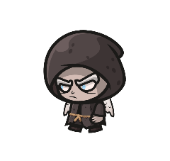

שחקן

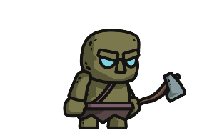 **התנגשות**

אויב



 **לא** **התנגשות**

שחקן

אויב

### דוגמה להתנגשות שחקן ואויב

קטע קוד זה הינו פונקציית הUPDATE של מצב המשחק

public override void Update(GameTime gametime)

{

.......... //some unrelated code

עובר על כך השחקנים

foreach (Sprite sprite in sprites)

}

Enemy removedEnemy = null;

foreach (Enemy enemy in enemies)

if (sprite.rectangle.isOnTopOf(enemy.rectangle))

במקרה שהשחקן על האויב (קפץ עליו) הרוג את האויב אחרת אם יש התנגשויות של השחקנים הרוג את השחקן

{

enemy.isPlayerDead = true;

sprite.velocity.Y = -5;

removedEnemy = enemy;

}

else if (sprite.rectangle.Intersects(enemy.rectangle))

sprite.isPlayerDead = true;

if (removedEnemy != null)

enemies.Remove(removedEnemy);

במקרה שאכן צריך למחוק שחקן מחק אותו מהרשימה

.......... //some unrelated code

{

.......... //some unrelated code

{

## חישוב המסלולים הקצרים

### מבוא

איך עובד חישוב המסלולים הקצרים?

במשחק יש לנו מסך שהוא אזור המשחק בגודל 1500 פיקסלים לרוחב על 1000 פיקסלים לגובה.

אני אקרא את המסך לתוך מטריצה בגודל 150X100 (יחס של 1:10 בין המסך לבית המטריצה) דבר זה נעשה מצרכים של יעילות כדי שהאלגוריתם לא יתקע את המשחק עקב זמן ריצה ארוך.

המסך יראה כך:

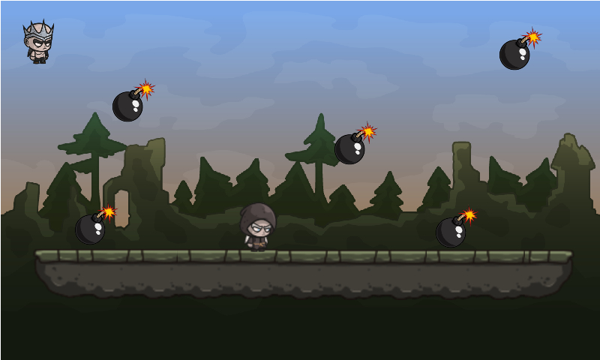

הבוס (הדמות המוקפת באדום בתמונה מעל) צריך להגיע לאחת הפצצות בזמן המהיר ביותר, כלומר עליו לעבור את הדרך הקצרה ביותר אל הפצצה הכי קרובה.

דבר ראשון נמפה את מפת המשחק במטריצה של מקומות שהדמות יכולה לעבור.

המקומות שהדמות אינה יכולה לעבור דרכם מסומנים בצורה ירוקה בתמונה למעלה (הרצפות והדמות).

המטריצה (מקום ריק היא יכולה לעבור ואיה שיש X היא אינה יכולה לעבור):

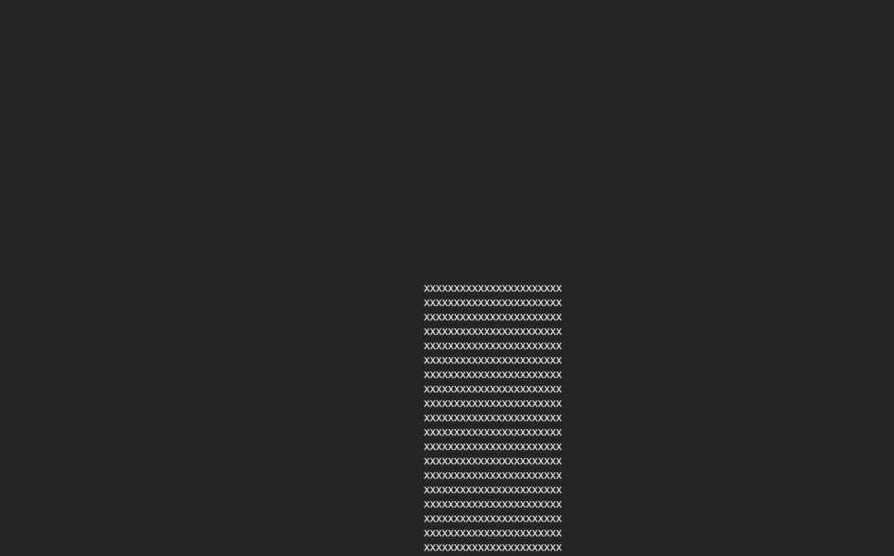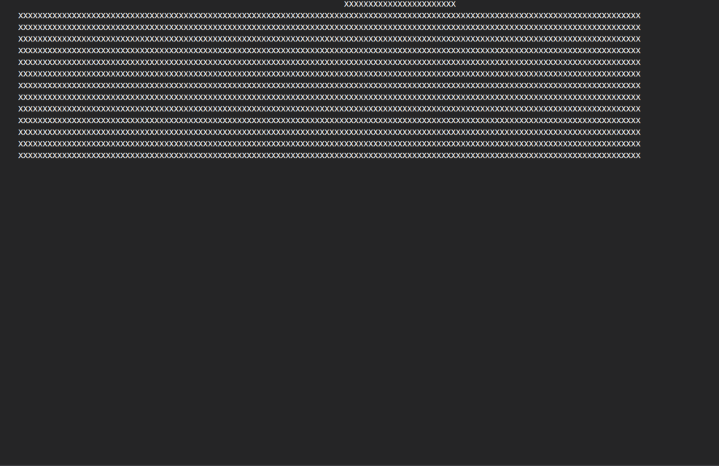

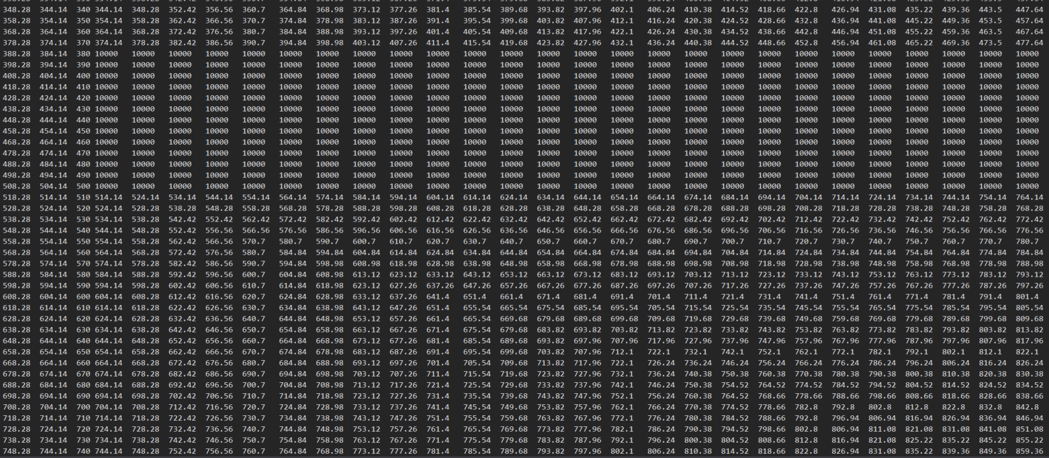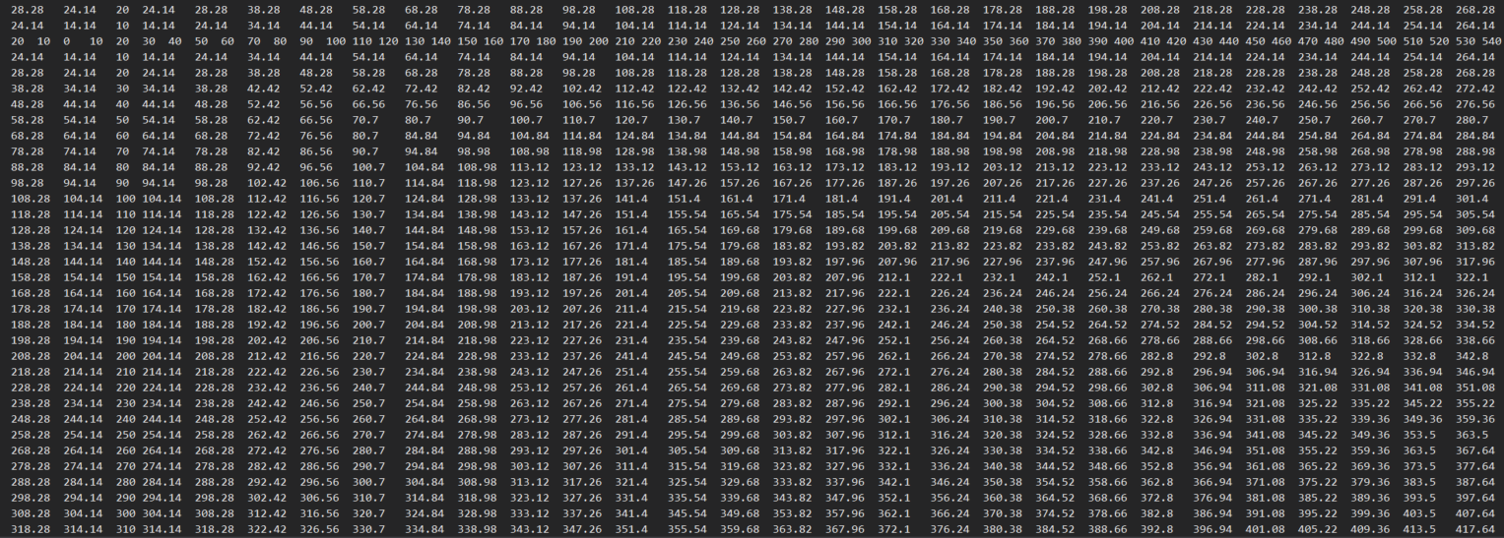לאחר חישוב המקומות בהם הדמות תוכל לא תוכל לעבור נחשב את המקום של כל נקודה במסך מהדמות שלנו (ברזולוציה של 10 פיקסלים) כאשר תזוזה למעלה או למטה או ימינה או שמאלה הינה 10 פיקסלים ותזוזה באלכסון הינה 14.14 פיקסלים (לפי משפט פיתגורס – המרחק שווה 10^2 + 10^2 = distance^2). מריצים אץ האלגוריתם ומקבלים את המטריצה הבאה(מראה רק חלק מהמטריצה עקב כך שהיא תמונה גדולה מאוד שלא נכנסת בעמוד):

**הערה: המקומות בהם רשום המספר 10000 הינם מקומות שהדמות אינה יכולה להגיע אליהם(מוקפים בריבוע רוק)**

מיקום הסכרין שוט ביחס למטריצה הינו הריבוע האדום בתמונה הבאה.

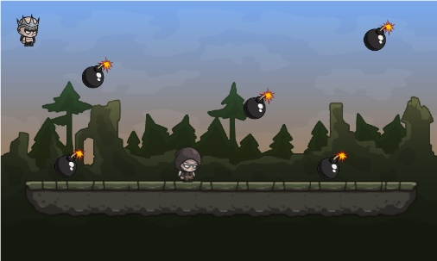

הסבר האלגוריתם: האלגוריתם סורק כל פעם רמה אחת מסביב, כלומר בתמונה הבאה כל סיבוב מסביב הינו רמה ויהיה בצבע אחר:

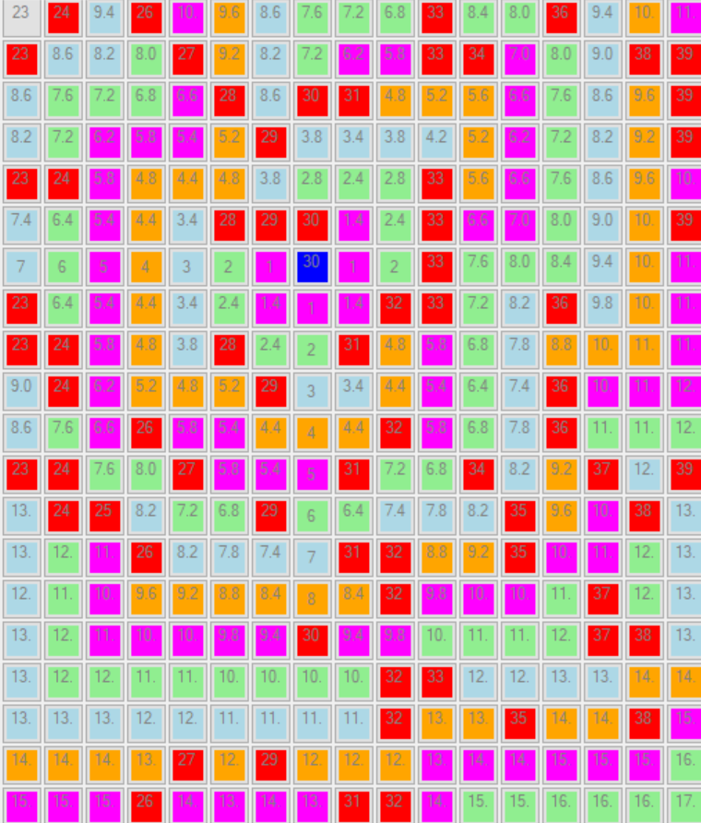

כלומר הנקודה הכחולה הינה נקודת ההתחלה, לאחר מכן סורקים את הוורודים הצמודים אליו (האדומים הינם מקומות שאי אפשר לעבור דרכם) ולאחר מכן התכולים ולאחר מכן הכתומים ואז הוורודים וכך זה ממשיך עד שכל הלוח נסרק.

כלומר הוא עושה סריקה לפי רמות ומעדכן את המרחקים בהתאם.

לאחר מכן נחפש את הפצצה הקרובה ביותר אל השחקן שלנו (כמובן שנשתמש במטריצת המרחקים). פצצה זו הינה הפצצה המוקפת בצהוב בתמונה לפני שלושה עמודים המתארת את נראות המסך.

לאחר מכן מחשבים את הצעדים שהדמות צריכה לעשות ואת הנקודות בה תעבור כדי להגיע לפצצה.  
איך עושים זאת? הדרך פשוטה מאוד, מתחילים מנקודת הסוף ומסתכלים מסביבה במטריצת המרחקים, בודקים מהו הערך הקטן ביותר מוסיפים אותו לרשימת הנקודות מעדכנים את הפקודה שצריך לעשות בהתאם (הכוונה לאיזה כיוון אצטרך לזוז עם הדמות) ועוברים לנקודה זאתי ומפעילים את האלגוריתם זה עד שמגיעים לנקודת ההתחלה.

בסופו של דבר נקבל שתי רשימות, אחת רשימת הנקודות והשנייה רשימת הצעדים.

הרשימה הראשונה: 

RD הכוונה RIGHT DOWN כלומר ללכת באלכסון 10 פיקסלים באלכסון למתה ימינה לכל פעם שרשום זאת.

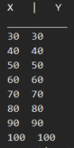הרשימה השנייה:

את הרשימה הראשונה נצטרך כדי לצייר על המסך נקודות בדרך שהדמות תעבור ובשנייה נצטרך כדי שנוכל לקבוע לדמות איך לזוז.

המסך שלנו יראה כך: 

### הפונקציה הכללית (שקוראים לה בתוך UPDATE) שעושה את כל המתואר למעלה

סיבוכיות האלגוריתם הינו O(N+M) כאשר N הינה כמות האיברים במטריצה ו M הינה כמות הרצפות.

public List<string> handleFindingShortestWays(Point startingPoint)

{

Boolean[,] tFMat = getMapMatrix(platforms, hero);//mat of where we can go

Double[,] disMat = getRangedMat(tFMat, startingPoint);//mat of distanses

Point endPoint = getclosestRockOrBomb(bombsPointsList, disMat);//get end point

//get commands and points

ביצוע רצף האירועים המתואר במבוא

List<string> whereToGoList;

whereToGoList = getWhereToGoList(disMat,endPoint,bombsPointsList);

כאשר רוצים לראות את המטריצות והרשימות באופן ויזואלי כמו שהראתי במבוא מורידים את ההערה משורות אילו ובCONSOLE תראו מטריצות ורשימות אילו

////------------

//printMatrix(tFMat);

//printMatrix(disMat);

//printList(whereToGoList);

//printList(pathPoints);

return whereToGoList;

}//get point the platforms array and the and return the commands and points array to the closest bomb

### פונקציית הווקטורים

סיבוכיות הפונקציה הינה O(1) כיוון שהיא רצה 8 פעמים.

private Point[] getDirectionsArray1()

{

Point []arr = new Point[8];

int j = 0;

for (int y = -1; y <= 1; y++)

פונקציה זו מחזירה מערך של שמונת הכיוונים כנקודות

{

for (int x = -1; x <= 1; x++)

{

if (x != 0 || y != 0)

{

arr[j++] = new Point(x, y);

}

}

}

return arr;

}//get the 8 directions vector

### פונקציית יצירת מטריצת האם אפשר לעבור

הפונקציה מחזירה את המטריצה אשר ערכה TRUE אם אפשר לעבור שם וFALSE במקרה שאי אפשר.

סיבוכיות הפונקציה הינה O(N+M) כאשר N הינה כמות האיברים במטריצה ו M הינה כמות הרצפות.

public Boolean[,] getMapMatrix(List<Platform> list, Sprite s)

{

Boolean[,] matrix = new Boolean[100,150];

הופך את כל המקומות לכך שאפשר לעבור בהם

//make all true;

for (int i = 0; i < matrix.GetLength(0); i++)

for (int j = 0; j < matrix.GetLength(1); j++)

matrix[i, j] = true;

foreach (Platform plt in list)

מעדכן את כל המקומות שאי אפשר לעבור בהם לפי הרצפות

{

for (int i = 0; i < 13; i++)

{

for (int j = 0; j < 13; j++)

{

matrix[(int)(plt.rectangle.Top / 10f)+i, (int)(plt.rectangle.Left / 10f)+j] = false;

}

}

}

מעדכן את כל המקומות שאי אפשר לעבור בהם לפי דמות השחקן

int x =10;

for (int i = 0; i < 23; i++)

for (int j = 0; j < 23; j++)

try

{

matrix[(int)(s.Position.Y / 10f) + i -x, (int)(s.Position.X / 10f) + j-x] = false;

}

catch

{ }

return matrix;

}//take platforms and sprite and gives matrix that show there you can walk

### פונקציית קבלת הפצצה הקרובה ביותר

סיבוכיות הפונקציה הינה O(N) כאשר N הינה כמות הפצצות.

public Point getclosestRockOrBomb(List<Point> plst,Double [,] mat)

{

Double minVal = 10000;

Point minPoint;

try

{

minPoint = plst[0];

אם יש פצצות תמשיך ואם אין אז תחזיר את נקודה (1-,1-) שהינה נקודה לא הגיונית

}

catch

{

return new Point(-1,-1);

}

foreach( Point p in plst)

{

עובר על כל הנקודות ומוצא את הנקודה הכי קרובה

if(mat[p.Y/10,p.X/10]<minVal)

{

minVal = mat[p.Y/10, p.X/10];

minPoint = p;

}

}

return minPoint;

}//get th distanses mat and return the closest bomb place ||| if ret the point (-1,-1) there are no more bombs

### פונקציית קבלת מטריצת המרחקים

סיבוכיות הפונקציה הינה O(N) כאשר N הוא כמות התאים במטריצה.

public Double[,] getRangedMat(Boolean[,] isCanGo, Point startPoint)

{

Double[,] valMat = new Double[100, 150];

Boolean[,] used = new Boolean[100, 150];

List<Point> curr = new List<Point>();

List<Point> next = new List<Point>();

Point p = new Point(startPoint.X / 10, startPoint.Y / 10);

//fill the place we cant there with huge number

for (int i = 0; i < valMat.GetLength(0); i++)

{

for (int j = 0; j < valMat.GetLength(1); j++)

{

מעדכן את הנקודות שאי אפשר לעבור בהן במטריצת המקומות שביקרנו בהם כבר

if (isCanGo[i, j] == false)

{

valMat[i, j] = 10000;

used[i, j] = true;

}

}

}

//do the numbering

valMat[p.X, p.Y] = 0;

used[p.X, p.Y] = true;

כאשר סרקנו את כל התאים תפסיק

curr.Add(p);

while( true)

{

//when we arrive the last layer

עובר על כל נקודה ברשימה ועל כל הריבועים מסביבה

if ((curr == null) || (!curr.Any()))

break;

אם בתחום המטריצה

//check for all the points left right up and own

foreach(Point basePoint in curr)

{

//check around

אם הולכך לאחד הצדדים לא באלכסון

foreach (Point dirPoint in getDirectionsArray1())

{

if (basePoint.Y + dirPoint.Y <= 99 && basePoint.Y + dirPoint.Y >= 0 && basePoint.X + dirPoint.X <= 149 && basePoint.X + dirPoint.X >= 0)

{

if(dirPoint.X*dirPoint.X!= dirPoint.Y * dirPoint.Y)

אם לא ביקר שם תרשום שם מרחק

{

//if you can go there

if ( isCanGo[basePoint.Y + dirPoint.Y, basePoint.X + dirPoint.X] == true)

{

if(used[basePoint.Y + dirPoint.Y, basePoint.X + dirPoint.X] == false)

{

//write the distance

used[basePoint.Y + dirPoint.Y, basePoint.X + dirPoint.X] = true;

valMat[basePoint.Y + dirPoint.Y, basePoint.X + dirPoint.X] = valMat[basePoint.Y, basePoint.X] + 10;

next.Add(new Point(basePoint.X + dirPoint.X, basePoint.Y + dirPoint.Y));

}

אם ביקרנו שם אבל המרחק מהנקודה הנוכחית יותר קטן עדכן את המרחק

else

{

if(valMat[basePoint.Y, basePoint.X] + 10< valMat[basePoint.Y + dirPoint.Y, basePoint.X + dirPoint.X])

{

valMat[basePoint.Y + dirPoint.Y, basePoint.X + dirPoint.X] = valMat[basePoint.Y, basePoint.X] + 10;

}

}

}

אם לא ביקר שם תרשום שם מרחק

}

else

{

//if you can go there

if (isCanGo[basePoint.Y + dirPoint.Y, basePoint.X + dirPoint.X] == true)

{

if (used[basePoint.Y + dirPoint.Y, basePoint.X + dirPoint.X] == false)

{

//write the distance

used[basePoint.Y + dirPoint.Y, basePoint.X + dirPoint.X] = true;

valMat[basePoint.Y + dirPoint.Y, basePoint.X + dirPoint.X] = valMat[basePoint.Y, basePoint.X] + 14.14;

next.Add(new Point(basePoint.X + dirPoint.X, basePoint.Y + dirPoint.Y));

}

else

{

if (valMat[basePoint.Y, basePoint.X] + 14.14 < valMat[basePoint.Y + dirPoint.Y, basePoint.X + dirPoint.X])

{

valMat[basePoint.Y + dirPoint.Y, basePoint.X + dirPoint.X] = valMat[basePoint.Y, basePoint.X] + 14.14;

+ }

}

}

אם ביקרנו שם אבל המרחק מהנקודה הנוכחית יותר קטן עדכן את המרחק

}

}

מחליף את הרשימה העדכנית לרשימה הבאה שבה שמנו את הנקודות של הרמה הבאה ואת רשימת הנקודות הבאות מאפסים

}

}

curr = next;

next = new List<Point>();

}

return valMat;

}//get a point and the t f matrix andreturn a matrix that with distanse from the point

### פונקציית קבלת הפקודות לדמות והנקודות

סיבוכיות הפונקציה הינה O(log N) כאשר N הינו כמות התאים במטריצה.

public List<string> getWhereToGoList(Double[,] distanses, Point finishingPoint, List<Point>points)

{

///scan from the end to the beggining

///

points = new List<Point>();

מציאת הכיוון עם הערך המינימאלי

List<string> commands = new List<string>();

Point currPlace = new Point(finishingPoint.X/10,finishingPoint.Y/10);

while( true)

{

if (distanses[currPlace.Y, currPlace.X] == 0)

break;

//find min direction

Point minDir= getDirectionsArray1()[0];

Double minVal=10000;

foreach (Point dirPoint in getDirectionsArray1())

{

if(currPlace.Y + dirPoint.Y <= 99 && currPlace.Y + dirPoint.Y >= 0 && currPlace.X + dirPoint.X <= 149 && currPlace.X + dirPoint.X >= 0)

if(distanses[currPlace.Y + dirPoint.Y, currPlace.X + dirPoint.X]<minVal)

{

minVal = distanses[currPlace.Y + dirPoint.Y, currPlace.X + dirPoint.X];

minDir = dirPoint;

}

}

//if cant go to nowere

if (minVal == 10000)

return (new List<string>() { "error" });

///add to list the commands to the boss

///ld - left down

///l - left

הסבר על הקשר בין כיוון התנועה לבין הפקודה שרשומה במערך הפקודות

///lu - left up

///u - up

///d - down

///rd - right down

///r - right

///ru - right up

if(minDir.X>0)//if go left in game

{

if(minDir.Y>0)//go up in game

{

commands.Add("lu");

}

else if(minDir.Y<0)//if go down in game

הפקודות ביחס לכיוון ההתקדמות של הסריקה

{

commands.Add("ld");

}

else//if go letf in game

{

commands.Add("l");

}

}

else if(minDir.X<0)//if go right in game

{

if (minDir.Y > 0)//go up in game

{

commands.Add("ru");

}

else if (minDir.Y < 0)//if go down in game

{

commands.Add("rd");

}

else//if go right

{

commands.Add("r");

}

}

else//if go up and down in game

{

if (minDir.Y > 0)//go up in game

{

commands.Add("u");

}

else if (minDir.Y < 0)//if go down in game

{

commands.Add("d");

}

else

{

throw new NotImplementedException("error in movement in sccaning the mat");

}

}

points.Add(new Point(currPlace.X*10,currPlace.Y*10));

//go to the next point

currPlace = new Point(currPlace.X + minDir.X, currPlace.Y + minDir.Y);

}

commands.Reverse();

points.Reverse();

הפיכת סדר הרשימות, את הסריקה עושים מנקודת הסוף לכיוון ההתחלה ולכן צריך להפוך את הרשימות

pathPoints = points;

return (commands);

}// return array of how to go and points he be there

### פונקציות ההדפסה

#### הדפסת מטריצת האם אפשר לעבור

סיבוכיות הפונקציה O(N) כאשר N היא כמות האיברים במטריצה.

public void printMatrix(Boolean[,] matrix)

{

for (int i = 0; i < matrix.GetLength(0); i++)

{

for (int j = 0; j < matrix.GetLength(1); j++)

{

if (matrix[i, j] == true)

Console.Write(" ");

else

Console.Write("X");

}

Console.WriteLine();

}

}//print the matrix

#### הדפסת מטריצת מרחקים

סיבוכיות הפונקציה O(N) כאשר N היא כמות האיברים במטריצה.

public void printMatrix(Double[,] matrix)

{

for (int i = 0; i < matrix.GetLength(0); i++)

{

for (int j = 0; j < matrix.GetLength(1); j++)

{

Console.Write(matrix[i, j]);

Console.Write("\t");

}

Console.WriteLine();

}

}//print the matrix

#### הדפסת רשימת הנקודות

סיבוכיות הפונקציה O(N) כאשר N היא כמות האיברים במערך.

public void printList(List<Point> lst)

{

Console.WriteLine("X | Y");

Console.WriteLine("__________");

foreach (Point p in lst)

{

Console.Write(p.X);

Console.Write(" ");

}

}//print list of strings

#### הדפסת רשימת הפקודות (STRINGים)

סיבוכיות הפונקציה O(N) כאשר N היא כמות האיברים במערך.

public void printList(List<string>lst)

{

foreach( string str in lst)

{

Console.Write(str);

Console.Write(" , ");

}

Console.WriteLine("");

}//print list of strings

# מדריך למשתמש

## המסך הראשי – MAIN MENU

כפתור היוצא מהמשחק

כפתור המוביל לחנות המשחק

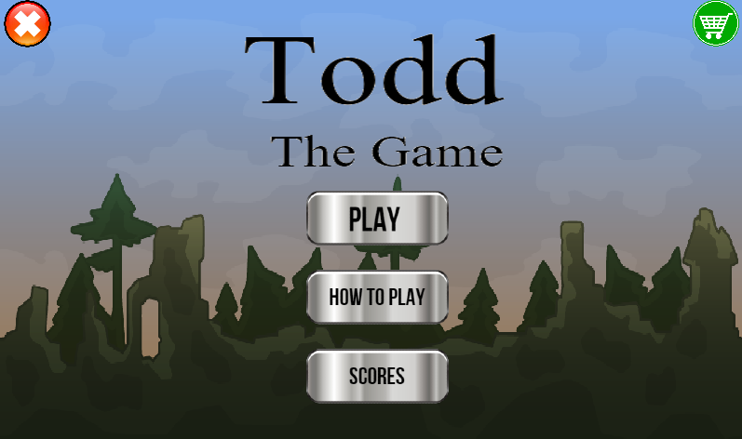

כפתור אשר לוקח אותך למסך ה GAME MENU

כפתור אשל לוקח אותך למסך ה HOW TO PLAY

כפתור אשל לוקח אותך למסך ה SCORES

## מסך התוצאות - SCORES

המסך מראה את שלושת התוצאות הכי טובות במוד STORY MODE

כפתור המחזיר את המשתמש למסך הראשי

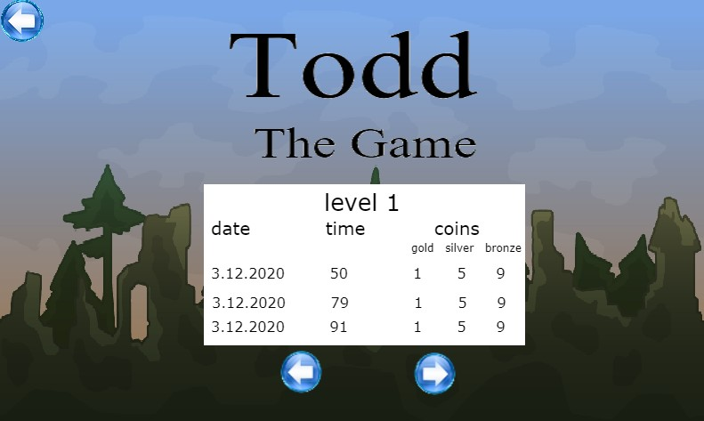

לשלב הקודם

שלושת התוצאות המהירות ביותר של אותו שלב

לשלב הבא

## החנות - SHOP

בחלו ן זה אפשר לעשות טריידים בין מטבעות וממטבעות לדברים אחרים במשחק

כמות הכסף והחיים של השחקן

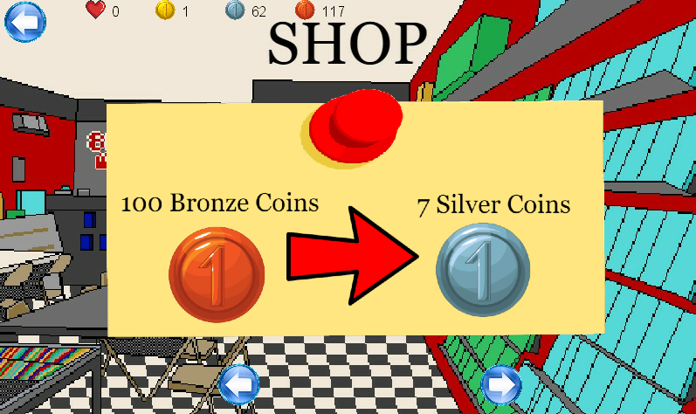

כפתור המחזיר את המשתמש למסך הראשי

הצעת הטרייד הנוכחית, במקרה של לחיצה על ההצעה תקרה. במקרה של חוסר במטבעות תוצג הודעה בהתאם

להצעת טרייד הבאה

להצעת טרייד הקודמת

אפשרויות הטרייד הקימות:

 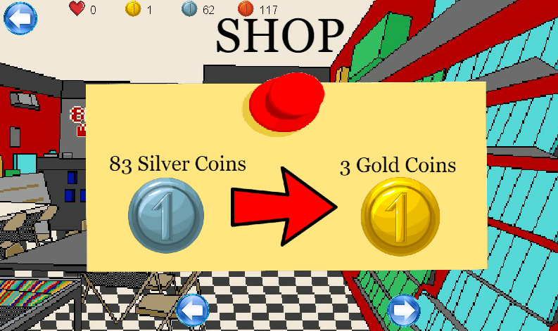

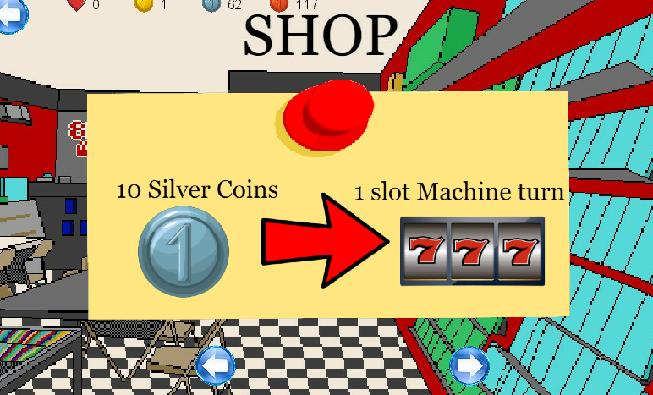 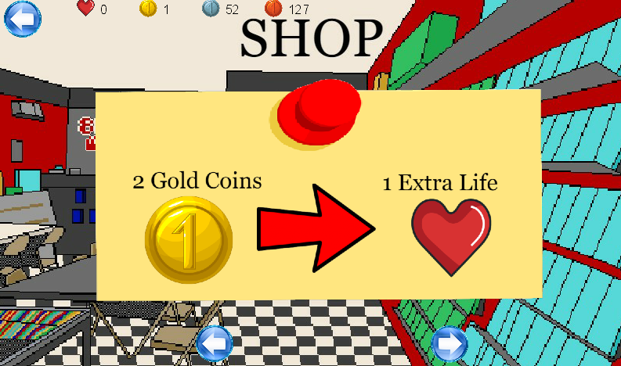

## מסך ה איך לשחק

כאשר המשתמש לוחץ על האחד הכפתורים במסך זה במקום שרשום "SEE HERE THE INSTRUCTION" הוא יראה איך לשחקן עם השחקן מבחינת מקשים

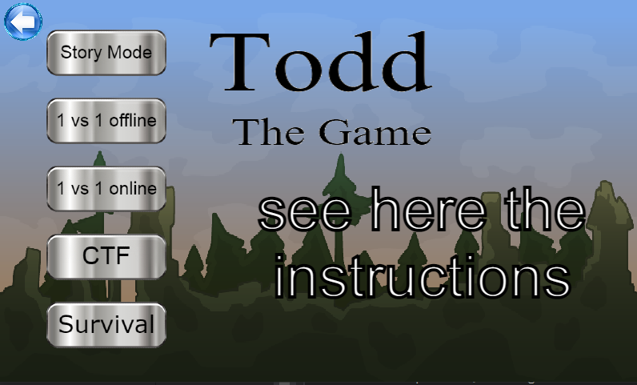

כפתור המחזיר את המשתמש למסך הראשי

המקום שההוראות ירשמו בו

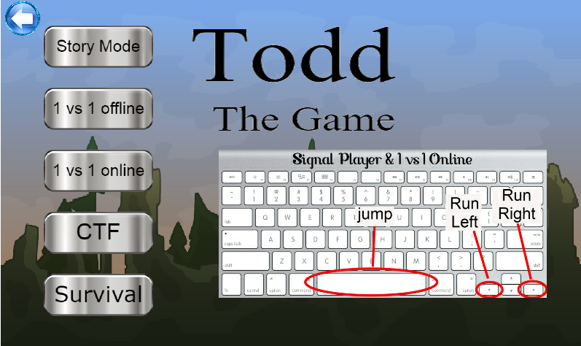 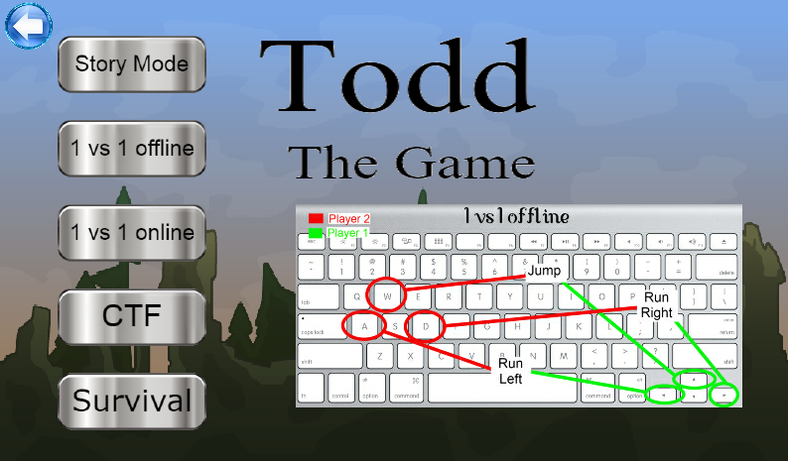 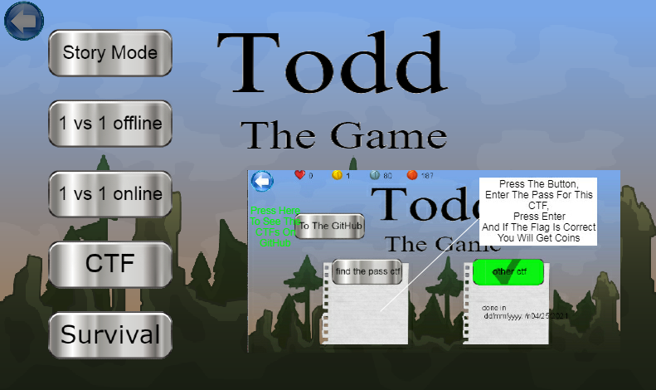

שלושת המצבים השונים אשר יכולים להיות ^^^^^ (אסמן חץ בין כל כפתור למצב המסך שיהיה)

## מסך ה GAME MENU

כפתור המחזיר את המשתמש למסך הראשי

כמות הכסף והחיים של השחקן

יפתח את המשחק של מוד ה STORY MODE

יפתח את המשחק של מוד ה SURVIVAL

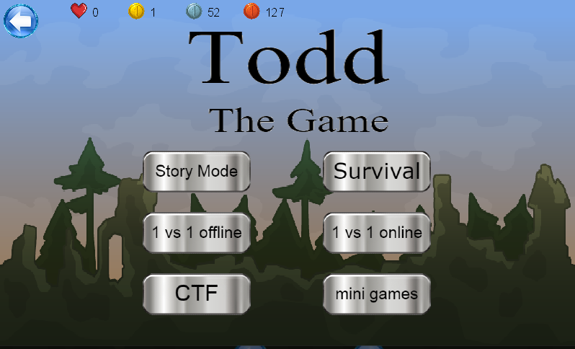

יעבור למסך ה MINI GAMES

יעבור למסך הCTF

יעבור למסך הCTF

יעבור למסך הCTF

יעבור למסך הCTF

יפתח את המשחק של מוד ה 1VS1 OFFKINE  
כרגע אינו פעיל אז יעבור למסך COMING SOON

יפתח את המשחק של מוד ה 1VS1 ONLINE  
כרגע אינו פעיל אז יעבור למסך COMING SOON

## מסך ה CTF

******הסבר על הCTF תוכלו למצוא בתיאור הנושא בחלק מסך הCTF******

כאשר רוצים להכניס סיסמה לCTF צריך ללחוץ על הכפתור להקליד את הסיסמה וללחוץ ENTER, במקרה שהסיסמה נכונה המערכת תפעל בהתאם כמו בצד ימין של הסכרין דוט למתה. במקרה של תשובה לא נכונה תוחזר תשובת שגיאה (הסיסמאות אינן פשוטות ולכן אין סיבה לנחש, עקב כך שהסיכוי לנחש תשובה זו אפסי).

החלון הזה רק בודק את ה CTF, לא ממחיש אותם.  
את ה CTFים ניתן לראות בעמוד הגיט שלי בגיטהאב בלחיצה על כפתור ה GITHUB.

כמות הכסף והחיים של השחקן

כפתור המחזיר את המשתמש למסך GAME MENU

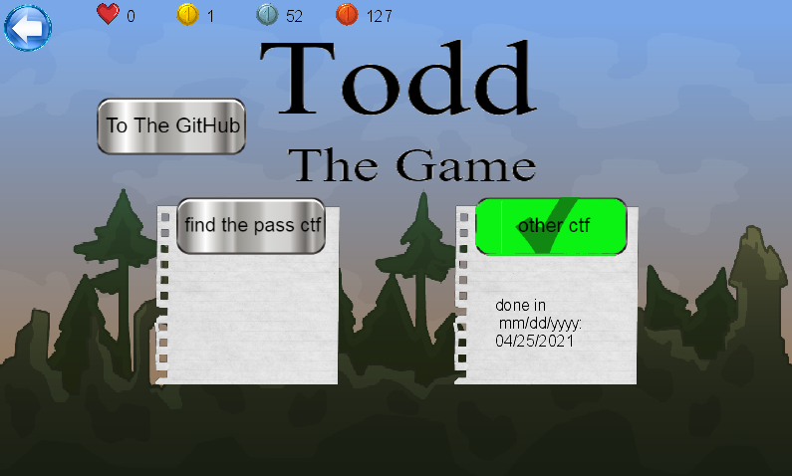

כפתור ה GITHUB

כך נראה המסך לפני פתרון ה CTF

כך נראה CTF לאחר שפתרת אותו

## מסך ה MINI GAME

כמות הכסף והחיים של השחקן

כפתור המחזיר את המשתמש למסך GAME MENU

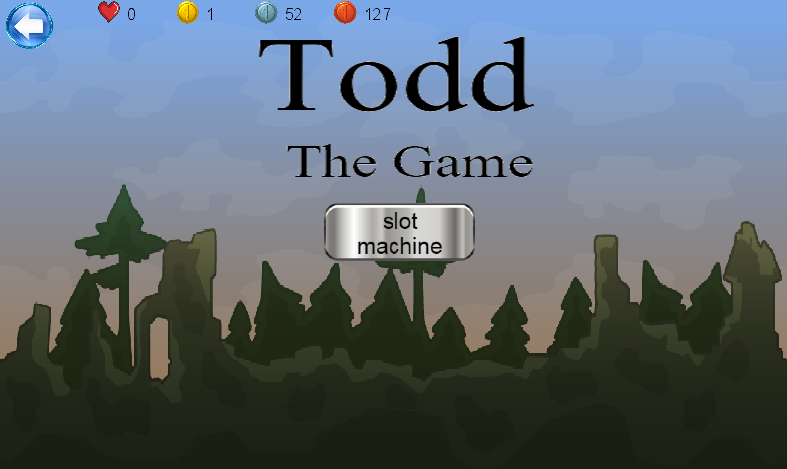

כפתור שלוקח אותך אל ה SLOT MACHINE

## מסך ה SLOT MACHINE

על המשתמש ללחוץ על הכפתור, אפשר לשחק משחק זה פעם ביום במידה ומנסים לשחק יותר תוצג הודעה בהתאם. במקרה שרוצים לשחק יותר מפעם אחת אפשר לרכוש בחנות תור נוסף.

כמות הכסף והחיים של השחקן

כפתור המחזיר את המשתמש למסך ה MINI GAME



צג הצורות הרנדומליות

הפרסים בהתאם לתוצאה

מפעיל את מכונת המזל

## מסך ה COMING SOON

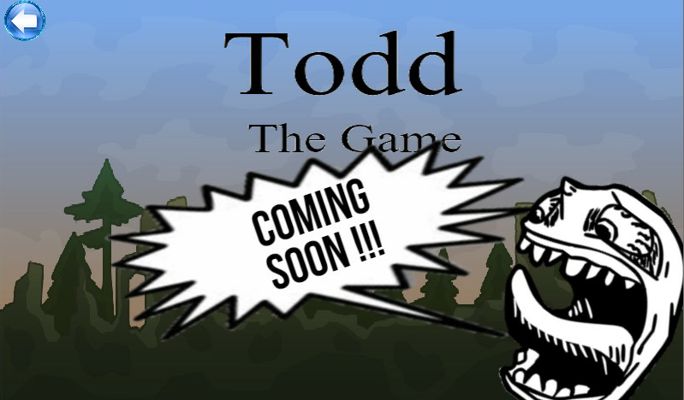

כפתור המחזיר את המשתמש למסך GAME MENU

## מסכי המשחק

### מסך משחק ה STORY MODE

אני מראה את כל מסכי המשחק בפעם אחת כיוון שכולם זהים בנראות שלהם.

בכל אחד ממסכי המשחק יש את השחקן הנראה כך:

השחקן יכול לרוץ קדימה ואחורה לקפוץ וליפול.   
המשחק הינם גרביטציוניים (יש להם גרביטציה) ואופקי.

במהלך המשחק יש אובים שונים כדי להרוגם (כדי לעבור את לא חייבים להרוג אותן אך רצוי כדי שהשלב יהיה יותר קל) אץ האויבים הורגים על ידי קפיצה עליהם כמתואר בתמונה:

במהלך המשחק יש מטבעות משלושה סוגים שונים ובמקרה שתנצח את השלב תקבל אותם לאוסף המטבעות שלך.

לכל מהלך משחק יש כפתורים משלו שמפעילים את הדמות בהתאם, את אפשר לראות בעמוד ה איך לשחק.

המטרה היא להגיע לכוכב הסיום לגעת בו ולקבל את המטבעות שהשגת במהלך המשחק.

המשחק יראה כך:

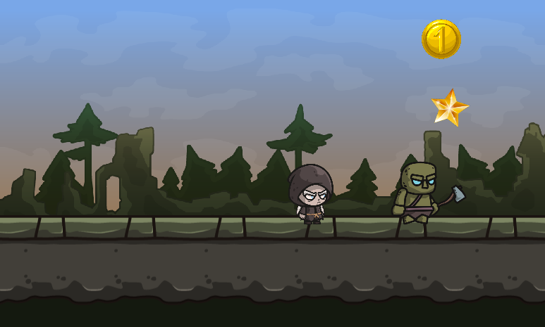

מטבע

אויב מפטרל

השחקן

כוכב סיום השלב

### מסך משחק ה SURVIVAL

מסך המשחק יראה כך :

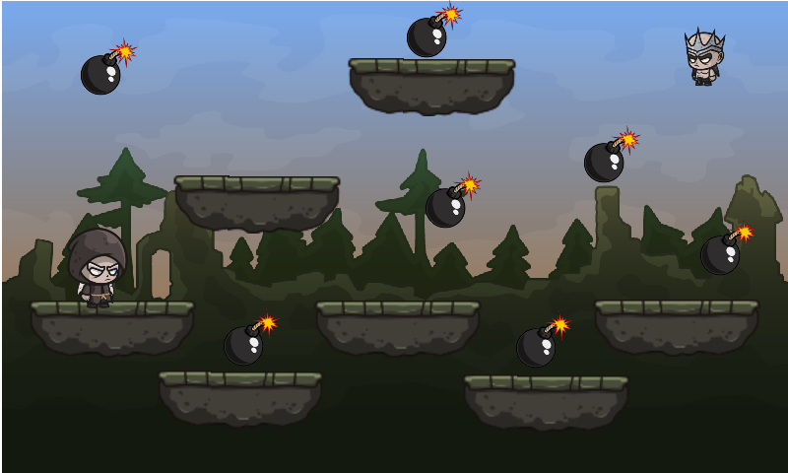

השחקן הוא הוא הדמות המוקפת בצהוב והאויב הוא הדמות המוקפת באדום, המטרה הינה להתחמק מהפצצות כמה שיותר זמן ולפי כך מקבלים מטבעות.

האויב הולך אל הפצצות בדרך הקצרה ביותר וזורק אותן על השחקן, כאשר נגמרות ה]פצצות האויב יפסול את השחקן.

בדרך של האויב אל הפצצה הקרובה הדרך תראה על גבי הלוח ע"י נקודות כך:

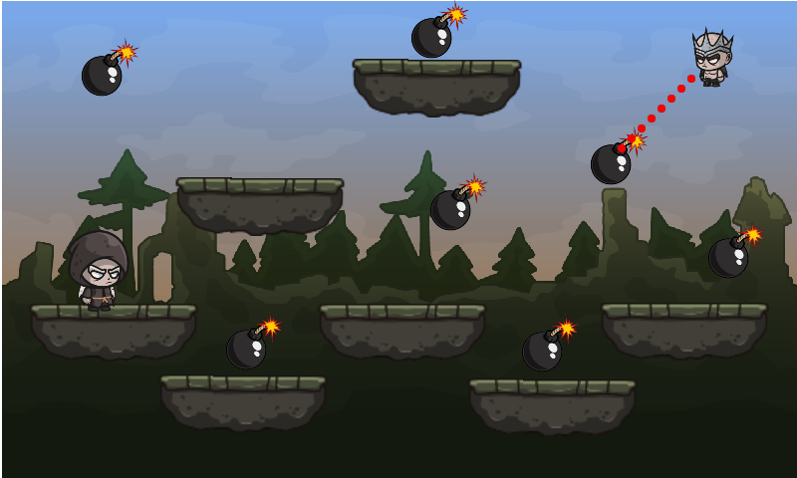

והדמות תזוז בהתאם. כל שתי שניות הדמות תבדוק שוב את הדרך הקצרה ביותר אל פצצה הקרובה ביותר.

### מסך תוצאות המשחק

לאחר סיום משחק באחד המודים יופיע מסך המראה את כמות המטבעות שהורווחו באותו שלב את הזמן שלקח לעבור את השלב ואת סוג השלב.

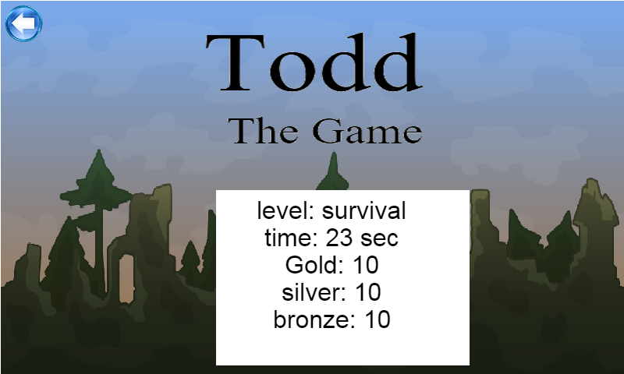

המשאבים שהושגו וכמותם

כפתור המחזיר למסך המשחקים

# קוד הפרויקט

## מחלקת מצלמה - CAMERA

using helpToTodd.Sprites;

using Microsoft.Xna.Framework;

using Microsoft.Xna.Framework.Input;

using System;

using System.Collections.Generic;

using System.Linq;

using System.Text;

using System.Threading.Tasks;

namespace helpToTodd.Camera

{

public class Camera_

{

public Matrix transform { get; private set;}

private float zoom = 1;

public void Follow(Sprite target)

{

if (Keyboard.GetState().IsKeyDown(Keys.Up))

setZoom(getZoom() * 1.01f);

else if (Keyboard.GetState().IsKeyDown(Keys.Down))

setZoom(getZoom() * 0.99f);

var offset = Matrix.CreateTranslation(Game1.screenWidth / 2, Game1.screenHieght / 2, 0);

var position = Matrix.CreateTranslation(

-target._position.X - (target.rectangle.Width / 2),

-target._position.Y - (target.rectangle.Height / 2), 0) * Matrix.CreateScale(zoom,zoom,0);

transform = position * offset;

}

public void setZoom(float zoom)

{

if (zoom < 0.3f)

this.zoom = 0.3f;

else if (zoom > 2f)

this.zoom = 2f;

else

this.zoom = zoom;

}

public float getZoom()

{

return this.zoom;

}

}

}

## רכיבים ודמויות

### מחלקת כפתור

using System;

using System.Collections.Generic;

using System.Linq;

using System.Text;

using System.Threading.Tasks;

using Microsoft.Xna.Framework;

using Microsoft.Xna.Framework.Graphics;

using Microsoft.Xna.Framework.Input;

namespace Todd.Sprites

{

public class Button

{

#region data

//appirance

SpriteFont BtnFont;

String text;

Color PenColor;

Texture2D texture;

Color color;

int precentageSize;

//button states

private MouseState currentMouseState;

private bool isHovering;

private MouseState previousMouseState;

public event EventHandler Click;

public bool Clicked { get; private set; }

//position

public Vector2 position;

#endregion

#region constractor

public Button(Texture2D texture, Vector2 position, Color textColor, Color color, SpriteFont font, string text, int precentageSize)

{

this.precentageSize = precentageSize;

this.position = position;

this.color = color;

this.BtnFont = font;

this.text = text;

this.texture = texture;

this.PenColor = textColor;

}

#endregion

#region rectangle creation

public Rectangle Rectangle

{

get

{

return new Rectangle((int)position.X, (int)position.Y,

this.texture.Width * precentageSize / 100, this.texture.Height * precentageSize / 100);

}

}

#endregion

#region update and draw

public void Draw(SpriteBatch spriteBatch)

{

var color_ = this.color;

var textColor_ = this.PenColor;

if (isHovering)

{

color_ = Color.Gray;

textColor_ = Color.Red;

}

spriteBatch.Draw(this.texture, Rectangle, color_);

if (!string.IsNullOrEmpty(text))

{

var x = ((int)position.X + (Rectangle.Width / 2) - (BtnFont.MeasureString(text).X / 2));

var y = ((int)position.Y + (Rectangle.Height / 2) - (BtnFont.MeasureString(text).Y / 2));

spriteBatch.DrawString(BtnFont, text, new Vector2(x, y), textColor_, 0,

Vector2.Zero, (float)((float)precentageSize / 110.0),

SpriteEffects.None, 0);

}

}

public void Update(GameTime gameTime)

{

previousMouseState = currentMouseState;

currentMouseState = Mouse.GetState();

var mouseRectangle = new Rectangle(currentMouseState.X, currentMouseState.Y, 1, 1);

isHovering = false;

if (mouseRectangle.Intersects(Rectangle))

{

isHovering = true;

if (currentMouseState.LeftButton == ButtonState.Released &&

previousMouseState.LeftButton == ButtonState.Pressed)

{

Click?.Invoke(this, new EventArgs()); // equal to: if(Click != null) Click(this, new EventArgs();

}

}

}

#endregion

}

}

### מחלקת מטבע

using Todd.Managers;

using Todd.Models;

using Microsoft.Xna.Framework;

using Microsoft.Xna.Framework.Graphics;

using System;

using System.Collections.Generic;

using System.Linq;

using System.Text;

using System.Threading.Tasks;

namespace Todd.Sprites

{

class Coin

{

#region data

public string type = "";

float scale;

protected AnimationManager _animationManager;

protected Dictionary<string, Animation> _animations;

protected Vector2 _position;

protected Texture2D _texture;

public Boolean isTaken = false;

public Rectangle rectangle;

#endregion

#region constructor

public Coin(Dictionary<string, Animation> animations, float scale, Vector2 _position, string type)

{

this._position = _position;

this.scale = scale;

_animations = animations;

_animationManager = new AnimationManager(_animations.First().Value);

this.type = type;

int n = 5;

rectangle = new Rectangle((int)_position.X+n, (int)_position.Y+n, (int)(animations["spin"].Textures[0].Width * scale/100f) -2*n, (int)(animations["spin"].Textures[0].Height * scale / 100f) -n*n);

}

#endregion

#region draw and update

public virtual void Draw(SpriteBatch spriteBatch)

{

if (!isTaken)

{

if (_texture != null)

spriteBatch.Draw(_texture, _position, Color.White);

else if (_animationManager != null)

_animationManager.Draw(spriteBatch, scale, new Vector2(_animations["spin"].Textures[0].Width / 2, _animations["spin"].Textures[0].Height / 2));

else throw new Exception("This ain't right..!");

}

else

{

_position = new Vector2(0, 0);

}

}

public virtual void Update(GameTime gameTime)

{

if (!isTaken)

{

_animationManager.Play(_animations["spin"], "spin");

_animationManager.Update(gameTime);

_animationManager.Position = _position;

}

}

#endregion

}

}

### מחלקת אובייקט בעל ציור – DRAWABLE OBJECT

using helpToTodd.Managers;

using helpToTodd.Models;

using Microsoft.Xna.Framework;

using Microsoft.Xna.Framework.Graphics;

using System;

using System.Collections.Generic;

using System.Linq;

using System.Text;

using System.Threading.Tasks;

namespace Todd.Sprites

{

class DrawablObject

{

Texture2D texture;

float scale;

public Rectangle rectangle;

protected Vector2 position;

float rotation;

private float _timer;

bool isFinishingStar;

public DrawablObject(Texture2D texture, float scale, Vector2 position, bool isFinishingStar)

{

this.texture = texture;

this.scale = scale;

this.rectangle = new Rectangle((int)position.X,(int)position.Y,70,70);

this.position = position;

rotation = 0;

this.isFinishingStar = isFinishingStar;

}

public virtual void Draw(SpriteBatch spriteBatch)

{

spriteBatch.Draw(texture, position, null, Color.White, rotation, new Vector2(texture.Width/2, texture.Height/2), scale / 100f, SpriteEffects.None, 0f);

}

public virtual void Update(GameTime gameTime)

{

if(isFinishingStar)

{

rotation += 0.01f;

_timer += (float)gameTime.ElapsedGameTime.TotalSeconds;

_timer %= 2;

if (_timer< 1 )

scale /= 1.01f;

else

scale *= 1.01f;

}

}

}

}

### מחלקת אויב

using helpToTodd.Managers;

using helpToTodd.Models;

using Microsoft.Xna.Framework;

using Microsoft.Xna.Framework.Graphics;

using Microsoft.Xna.Framework.Input;

using System;

using System.Collections.Generic;

using System.Linq;

using System.Text;

using System.Threading.Tasks;

namespace Todd.Sprites

{

class Enemy

{

#region data

public bool isPlayerDead;

public Rectangle rectangle;

Vector2 position;

public bool hasJumped = true;

int fromx;

int tox;

bool isSuiside;

bool isShooting;

int rangeOfSight;

bool isGravity;

public Vector2 velocity;

Vector2 baseVelocity;

float scale;

//animation

Texture2D texture;

public AnimationManager _animationManager;

protected Dictionary<string, Animation> _animations;

#endregion

#region constructor

public Enemy(Dictionary<string, Animation> animations, float scale, Vector2 position, Vector2 baseVelocity, int fromx, int tox, bool isSuiside, bool isShooting, int rangeOfSight, bool isGravity)

{

_animations = animations;

_animationManager = new AnimationManager(_animations.First().Value);

this.scale = scale;

if (position.X > fromx && position.X < tox)

this.position = position;

else

this.position = new Vector2((fromx+tox)/2, position.Y);

this.fromx = fromx;

this.tox = tox;

this.baseVelocity = baseVelocity;

this.isGravity = isGravity;

this.isShooting = isShooting;

this.isSuiside = isSuiside;

this.rangeOfSight = rangeOfSight;

velocity = baseVelocity;

}

#endregion

#region draw and update

public virtual void Draw(SpriteBatch spriteBatch)

{

if (texture != null)

spriteBatch.Draw(texture, position, null, Color.White, 0, new Vector2(0, 0), scale / 100f, SpriteEffects.None, 0f);

else if (_animationManager != null)

{

if(velocity.X>=0)

_animationManager.Draw(spriteBatch, scale,"right");

else

_animationManager.Draw(spriteBatch, scale, "left");

}

else throw new Exception("This ain't right..!");

}

public virtual void Update(GameTime gameTime, Sprite h)

{

//handle movement on the board

position += velocity;

updateVelovity(h);

////gravity

if(velocity.X>0)

rectangle = new Rectangle((int)position.X+(int)(280*scale/100f), (int)position.Y+ (int)(81 * scale / 100f), (int)(300 * scale / 100f), (int)(300 * scale / 100f));

else

rectangle = new Rectangle((int)position.X + (int)(230 * scale / 100f), (int)position.Y + (int)(85 * scale / 100f), (int)(300 * scale / 100f), (int)(300 * scale / 100f));

//animation

SetAnimations();

_animationManager.Update(gameTime);

_animationManager.Position = position;

}

#endregion

#region other functions

//

private void updateVelovity(Sprite h)

{

if (isSuiside && isInSightRange(h))//if seeing hero

{

if(h.Position.X>position.X)

{

if(h.Position.Y> position.Y)

velocity = new Vector2(baseVelocity.X, baseVelocity.Y);

else

velocity = new Vector2(baseVelocity.X, -baseVelocity.Y);

}

else

{

if (h.Position.Y > position.Y)

velocity = new Vector2(-baseVelocity.X, baseVelocity.Y);

else

velocity = new Vector2(-baseVelocity.X, -baseVelocity.Y);

}

//change place of patrolling

tox = (int)position.X + (tox - fromx);

fromx = (int)position.X;

}

else

{

if (position.X < fromx || position.X > tox)

velocity = new Vector2(0, 0) - velocity;

}

}

private bool isInSightRange(Sprite h)

{

return (rangeOfSight * rangeOfSight >= (h.Position.X - position.X) * (h.Position.X - position.X) + (h.Position.Y - position.Y) * (h.Position.Y - position.Y));

}

protected virtual void SetAnimations()

{

if (velocity.X != 0)

_animationManager.Play(_animations["WalkRight"], "WalkRight");

}

#endregion

}

}

### מחלקת רצפה - PLATFORM

using Microsoft.Xna.Framework;

using Microsoft.Xna.Framework.Graphics;

using Microsoft.Xna.Framework.Media;

using System;

using System.Collections.Generic;

using System.Linq;

using System.Text;

using System.Threading.Tasks;

namespace helpToTodd.Sprites

{

public class Platform

{

#region data

//appirance

Texture2D texture;

//positioning and moovement

Vector2 position;

public Rectangle rectangle;

#endregion

#region Constructor

public Platform(Texture2D newTexture, Vector2 newPosition)

{

texture = newTexture;

position = newPosition;

rectangle = new Rectangle((int)position.X, (int)position.Y,

texture.Width, texture.Height);

}

public Platform(Texture2D newTexture, Vector2 startPoint, Vector2 movmentMaxSpeed_, Vector2 acceleration_)

{

texture = newTexture;

position = startPoint;

rectangle = new Rectangle((int)position.X, (int)position.Y, texture.Width, texture.Height);

}

#endregion

#region update and delete

public void Update(GameTime gameTime)

{

rectangle = new Rectangle((int)position.X, (int)position.Y, texture.Width, texture.Height);

}

public void Draw(SpriteBatch spriteBatch)

{

spriteBatch.Draw(texture, rectangle, Color.White);

}

#endregion

}

}

### מחלקת השחקן

using Todd.Managers;

using Todd.Models;

using Microsoft.Xna.Framework;

using Microsoft.Xna.Framework.Graphics;

using Microsoft.Xna.Framework.Input;

using System;

using System.Collections.Generic;

using System.Linq;

using System.Text;

using System.Threading.Tasks;

namespace Todd.Sprites

{

public class Sprite

{

#region data

float scale = 100;

//alive or die

public Boolean isPlayerDead = false;

//gravity

public Vector2 velocity;

public bool hasJumped;

public Rectangle rectangle;

//animation

public AnimationManager _animationManager;

protected Dictionary<string, Animation> _animations;

public Vector2 _position;

protected Texture2D _texture;

#endregion

#region constructor

public Sprite(Dictionary<string, Animation> animations, float scale)

{

_animations = animations;

_animationManager = new AnimationManager(_animations.First().Value);

this.scale = scale;

}

public Sprite(Texture2D texture)

{

_texture = texture;

}

#endregion

#region Properties

public Input Input;

public Vector2 Position

{

get { return _position; }

set

{

_position = value;

if (_animationManager != null)

_animationManager.Position = _position;

}

}

public float Speed = 1f;

#endregion

#region draw and update

public virtual void Draw(SpriteBatch spriteBatch)

{

if (_texture != null)

spriteBatch.Draw(_texture, Position, null, Color.White, 0, new Vector2(0, 0), scale/100f, SpriteEffects.None, 0f);

else if (_animationManager != null)

_animationManager.Draw(spriteBatch,scale);

else throw new Exception("This ain't right..!");

}

public virtual void Update(GameTime gameTime)

{

handlrGravity(gameTime);

SetAnimations();

_animationManager.Update(gameTime);

Position = _position;

}

#endregion

#region other functions

private void handlrGravity(GameTime gameTime)

{

_position += velocity;

rectangle = new Rectangle((int)_position.X+45, (int)_position.Y+35, 45, 60);

if (Keyboard.GetState().IsKeyDown(Keys.Right)) velocity.X = 3f;

else if (Keyboard.GetState().IsKeyDown(Keys.Left)) velocity.X = -3f; else velocity.X = 0f;

if (Keyboard.GetState().IsKeyDown(Keys.Space) && hasJumped == false)

{

_position.Y -= 10f;

velocity.Y = -5f;

hasJumped = true;

}

if (_position.Y >= 10000)

{

isPlayerDead = true;

}

if(hasJumped == true)

{

float i = 1;

velocity.Y += 0.15f * i;

}

}

protected virtual void SetAnimations()

{

if(velocity.Y > 0)

_animationManager.Play(_animations["FallDown"], "FallDown");

else if (velocity.Y < 0)

_animationManager.Play(_animations["JumpUp"], "JumpUp");

else if (velocity.X > 0)

_animationManager.Play(_animations["WalkRight"], "WalkRight");

else if (velocity.X < 0)

_animationManager.Play(_animations["WalkLeft"], "WalkLeft");

else _animationManager.Play(_animations["Stand"], "Stand");

}

#endregion

}

}

### מחלקת אנימציה

using Microsoft.Xna.Framework.Graphics;

using System;

using System.Collections.Generic;

using System.Linq;

using System.Text;

using System.Threading.Tasks;

namespace helpToTodd.Models

{

public class Animation

{

public int CurrentFrame { get; set; }

public int FrameCount { get; private set; }

public float FrameSpeed { get; set; }

public bool IsLooping { get; set; }

public List<Texture2D> Textures { get; private set; }

public Animation(List<Texture2D> texture, int frameCount, float changePhotoSpeed)

{

Textures = texture;

FrameCount = frameCount;

IsLooping = true;

FrameSpeed = changePhotoSpeed;

}

}

}

### מחלקת קלט

שימושי להמשך כאשר יש במשחק יותר משחקן אחד

using Microsoft.Xna.Framework.Input;

using System;

using System.Collections.Generic;

using System.Linq;

using System.Text;

using System.Threading.Tasks;

namespace helpToTodd.Models

{

public class Input

{

public Keys Left { get; set; }

public Keys Right { get; set; }

public Keys Up { get; set; }

}

}

### מחלקת לבבות ומטבעות

using System;

using System.Collections.Generic;

using System.Linq;

using System.Text;

using System.Threading.Tasks;

namespace helpToTodd.Models

{

public class CoinsAndHearts

{

public CoinsAndHearts(int goldCoins, int silverCoins, int bronzeCoins, int hearts)

{

this.goldCoins = goldCoins;

this.silverCoins = silverCoins;

this.bronzeCoins = bronzeCoins;

this.hearts = hearts;

}

public CoinsAndHearts()

{

this.goldCoins = 0;

this.silverCoins = 0;

this.bronzeCoins = 0;

this.hearts = 0;

}

public int goldCoins { get; set; }

public int silverCoins { get; set; }

public int bronzeCoins { get; set; }

public int hearts { get; set; }

}

}

### מחלקת כפתור המראה טקסט

using System;

using System.Collections.Generic;

using System.Linq;

using System.Text;

using System.Threading.Tasks;

using Microsoft.Xna.Framework;

using Microsoft.Xna.Framework.Graphics;

namespace Todd.Sprites

{

class EditTextButton : Button

{

public EditTextButton(Texture2D texture, Vector2 position, Color textColor, Color color, SpriteFont font, string text, int precentageSize) :

base(texture, position, textColor, color, font, text, precentageSize)

{

}

}

}

### מחלקת ציון - SCORE

using System;

using System.Collections.Generic;

using System.Linq;

using System.Text;

using System.Threading.Tasks;

namespace Todd.Moduls

{

public class Score

{

public DateTime date { get; set; }

public CoinsAndHearts coinsAndHearts { get; set; }//how many coins earned and how many hearts spent

public int timeInSeconds { get; set; }

public int level { get; set; }

}

}

### מחלקת CTF

using Microsoft.Xna.Framework;

using Microsoft.Xna.Framework.Graphics;

using System;

using System.Collections.Generic;

using System.Linq;

using System.Text;

using System.Threading.Tasks;

using Todd.Sprites;

namespace Todd.Moduls

{

public class CTF

{

public DateTime date { get; set; }

public string name { get; set; }

public Boolean isDone { get; set; }

public CTF(DateTime date, string name, bool isDone)

{

this.date = date;

this.name = name;

this.isDone = isDone;

}

public CTF(string name)

{

this.date = new DateTime(2020, 1, 1);

this.name = name;

this.isDone = false;

}

public CTF()

{

this.date = new DateTime(2020, 1, 1);

this.name = "";

this.isDone = false;

}

}

}

### מחלקת פצצה

using helpToTodd.Managers;

using helpToTodd.Models;

using Microsoft.Xna.Framework;

using Microsoft.Xna.Framework.Graphics;

using System;

using System.Collections.Generic;

using System.Linq;

using System.Text;

using System.Threading.Tasks;

namespace helpToTodd.Sprites

{

public class Bomb

{

#region data

protected Vector2 _position;

protected Texture2D _texture;

protected Texture2D _exTexture;

public int isTaken = 0;

public Rectangle rectangle;

Boolean isExpload;

Boolean isDead = false;

#endregion

#region constructor

public Bomb(Boolean isExplod, Texture2D txtr, Texture2D exploadtxtr, Vector2 pos)

{

this.isExpload = isExplod;

this._texture = txtr;

this._position = pos;

this._exTexture = exploadtxtr;

}

#endregion

#region draw and update

public virtual void Draw(SpriteBatch spriteBatch)

{

if(isTaken<50&&isTaken>=3)

spriteBatch.Draw(this._exTexture, _position, Color.White);

else if(isTaken==0|| isTaken==1)

spriteBatch.Draw(this._texture, _position, Color.White);

}

public virtual void Update(GameTime gameTime, Sprite hero)

{

if(isTaken == 0)

{

}

else if(isTaken ==1)

{

List<string> lst = new List<string>();

Vector2 vec = new Vector2(0,0) - (_position - new Vector2(hero.rectangle.X , hero.rectangle.Y) - new Vector2(30, 30));

if(vec.X == 0 && vec.Y == 0)

{

isTaken = 2;

}

Vector2 vec2= new Vector2(0,0);

if (vec.X > 0)

vec2.X = 1;

if (vec.X < 0)

vec2.X = -1;

if (vec.Y > 0)

vec2.Y = 1;

if (vec.Y < 0)

vec2.Y = -1;

_position += vec2;

}

else if (isTaken == 2)

{

if (isExpload == false)

isDead = true;

else

{

isTaken = 3;

}

}

else if (isTaken <50)

{

isTaken++;

}

else

{

isDead = true;

}

if (isTaken < 50 && isTaken >= 3)

this.rectangle = new Rectangle((int)(_position.X + _exTexture.Width / 6), (int)(_position.Y + _exTexture.Height / 6), _exTexture.Width * 4 / 6, _exTexture.Height * 4 / 6);

else if (isTaken == 0 || isTaken == 1)

this.rectangle = new Rectangle((int)(_position.X + _texture.Width / 6), (int)(_position.Y + _texture.Height / 6), _texture.Width * 4 / 6, _texture.Height * 4 / 6);

}

#endregion

}

}

### מחלקת הBOSS

using Todd.Managers;

using Todd.Models;

using Microsoft.Xna.Framework;

using Microsoft.Xna.Framework.Graphics;

using System;

using System.Collections.Generic;

using System.Linq;

using System.Text;

using System.Threading.Tasks;

namespace Todd.Sprites

{

public class Boss

{

#region data

float scale = 100;

//alive or die

public Boolean isPlayerDead = false;

public Rectangle rectangle;

//animation

public AnimationManager animationManager;

protected Dictionary<string, Animation> _animations;

public Vector2 position;

public Vector2 velocity;

protected Texture2D texture;

#endregion

#region constructor

public Boss(float scale, Dictionary<string, Animation> animations, Vector2 position)

{

this.scale = scale;

_animations = animations;

animationManager = new AnimationManager(_animations.First().Value);

this.position = position;

}

#endregion

#region draw and update

public void Draw(SpriteBatch spriteBatch)

{

if (texture != null)

spriteBatch.Draw(texture, position, null, Color.White, 0, new Vector2(0, 0), scale / 100f, SpriteEffects.None, 0f);

else if (animationManager != null)

{

if (velocity.X >= 0)

animationManager.Draw(spriteBatch, scale, "right");

else

animationManager.Draw(spriteBatch, scale, "left");

}

else throw new Exception("This ain't right..!");

}

public void Update(GameTime gameTime, string command)

{

UpdatePosition(gameTime, command);

this.position += velocity;

SetAnimations();

animationManager.Update(gameTime);

animationManager.Position = position;

}

#endregion

#region other functions

private void UpdatePosition(GameTime gameTime, string command)

{

if (command == "rd")

velocity = new Vector2(1, 1);

else if (command == "r")

velocity = new Vector2(1, 0);

else if(command == "ru")

velocity = new Vector2(1, -1);

else if(command == "ld")

velocity = new Vector2(-1, 1);

else if(command == "l")

velocity = new Vector2(-1, 0);

else if (command == "lu")

velocity = new Vector2(-1, -1);

else if (command == "u")

velocity = new Vector2(0, 1);

else if (command == "d")

velocity = new Vector2(0, -1);

else

velocity = new Vector2(0, 0);

}

protected virtual void SetAnimations()

{

if(velocity.X==0&&velocity.Y==0)

animationManager.Play(_animations["Stand"], "Stand");

else

animationManager.Play(_animations["Walk"], "Walk");

}

#endregion

}

}

## מחלקות ניהול המידע - MANAGERS

### מחלקת ניהול האנימציה

using helpToTodd.Models;

using Microsoft.Xna.Framework;

using Microsoft.Xna.Framework.Graphics;

using System;

using System.Collections.Generic;

using System.Linq;

using System.Text;

using System.Threading.Tasks;

namespace helpToTodd.Managers

{

public class AnimationManager

{

public Animation _animation;

private float _timer;

public string type = "";

public Vector2 Position { get; set; }

public AnimationManager(Animation animation)

{

_animation = animation;

}

public void Draw(SpriteBatch spriteBatch, float scale)

{

spriteBatch.Draw(_animation.Textures[_animation.CurrentFrame], Position, null, Color.White, 0, new Vector2(0, 0), scale / 100f, SpriteEffects.None, 0f);

}

public void Draw(SpriteBatch spriteBatch, float scale, Vector2 v)

{

spriteBatch.Draw(_animation.Textures[_animation.CurrentFrame], Position, null, Color.White, 0,v, scale / 100f, SpriteEffects.None, 0f);

}

public void Draw(SpriteBatch spriteBatch,float scale, string side)

{

if(side=="right")

spriteBatch.Draw(_animation.Textures[_animation.CurrentFrame], Position, null, Color.White, 0, new Vector2(0, 0), scale / 100f, SpriteEffects.None, 0f);

else if(side == "left")

spriteBatch.Draw(_animation.Textures[_animation.CurrentFrame], Position, null, Color.White, 0, new Vector2(0, 0), scale / 100f, SpriteEffects.FlipHorizontally, 0f);

}

public void Play(Animation animation, string type)

{

this.type = type;

if (_animation == animation)

return;

_animation = animation;

_animation.CurrentFrame = 0;

_timer = 0;

}

public void Stop()

{

_timer = 0f;

_animation.CurrentFrame = 0;

}

public void Update(GameTime gameTime)

{

_timer += (float)gameTime.ElapsedGameTime.TotalSeconds;

if (_timer > _animation.FrameSpeed)

{

_timer = 0f;

_animation.CurrentFrame++;

if (type == "Stand")

{

if (_animation.CurrentFrame >= _animation.FrameCount)

{

Random rand = new Random();

int num = rand.Next(0, 3);

Console.WriteLine(num == 0);

if(num == 0)

_animation.CurrentFrame = 0;

else

_animation.CurrentFrame = 18;

}

}

else if (type == "JumpUp")

{

if (_animation.CurrentFrame >= _animation.FrameCount)

_animation.CurrentFrame = 6;

}

else

{

if (_animation.CurrentFrame >= _animation.FrameCount)

_animation.CurrentFrame = 0; //equal to:

// _animation.CurrentFrame %= _animation.FrameCount;

}

}

}

}

}

### מחלקת ניהול הציונים - SCORES

using System;

using System.Collections.Generic;

using System.IO;

using System.Linq;

using System.Text;

using System.Threading.Tasks;

using System.Xml.Serialization;

using Todd.Moduls;

namespace Todd.Managers

{

public class ScoreManager

{

//file in bin that the data would saved to

private static string scoresFileName = "scores.xml";

public List<Score> highscore { get; private set; }

public List<Score> scores { get; private set; }

#region constructors

public ScoreManager():this(new List<Score>()){}//empty constractor that wntwe new list to the constractor

public ScoreManager(List<Score> scores_)

{

scores = scores_;

}

#endregion

#region handle highscore

public void updateHighScore(string criterion)

{

if (criterion == "date")

scores = scores.OrderByDescending(c => c.date).ToList();

else if (criterion == "gold coins")

scores = scores.OrderByDescending(c => c.coinsAndHearts.goldCoins).ToList();

else if (criterion == "silver coins")

scores = scores.OrderByDescending(c => c.coinsAndHearts.silverCoins).ToList();

else if (criterion == "bronze coins")

scores = scores.OrderByDescending(c => c.coinsAndHearts.bronzeCoins).ToList();

else if (criterion == "hearth")

scores = scores.OrderByDescending(c => c.coinsAndHearts.hearts).ToList();

else if (criterion == "time")

scores = scores.OrderByDescending(c => c.timeInSeconds).ToList();

highscore = scores.Take(5).ToList();

}//in all levels

public void updateHighScore(string criterion,int level)

{

List<Score> scoresInLevel = new List<Score>();

foreach (Score sc in scores)

if (sc.level == level)

scoresInLevel.Add(sc);

if(criterion == "date")

scoresInLevel = scoresInLevel.OrderByDescending(c => c.date).ToList();

else if (criterion == "gold coins")

scoresInLevel = scoresInLevel.OrderByDescending(c => c.coinsAndHearts.goldCoins).ToList();

else if (criterion == "silver coins")

scoresInLevel = scoresInLevel.OrderByDescending(c => c.coinsAndHearts.silverCoins).ToList();

else if (criterion == "bronze coins")

scoresInLevel = scoresInLevel.OrderByDescending(c => c.coinsAndHearts.bronzeCoins).ToList();

else if (criterion == "hearth")

scoresInLevel = scoresInLevel.OrderByDescending(c => c.coinsAndHearts.hearts).ToList();

else if (criterion == "time")

scoresInLevel = scoresInLevel.OrderByDescending(c => c.timeInSeconds).ToList();

highscore = scoresInLevel.Take(5).ToList();

}//in certain level

#endregion

#region load and save

public static ScoreManager Load()

{

if (!File.Exists(scoresFileName))

return new ScoreManager();

using (var reader = new StreamReader(new FileStream(scoresFileName, FileMode.Open)))

{

var serilizer = new XmlSerializer(typeof(List<Score>));

var scores_ = (List<Score>)serilizer.Deserialize(reader);

return new ScoreManager(scores_);

}

}//return the scores from the xml file

public static void Save(ScoreManager scoreManager)

{

using (var writer = new StreamWriter(new FileStream(scoresFileName, FileMode.Create)))

{

var serilizer = new XmlSerializer(typeof(List<Score>));

serilizer.Serialize(writer, scoreManager.scores);

}

}//save the list of scores to the xml file

#endregion

}

}

### מחלקת ניהול הלבבות והמטבעות

using Microsoft.Xna.Framework;

using Microsoft.Xna.Framework.Content;

using Microsoft.Xna.Framework.Graphics;

using System;

using System.Collections.Generic;

using System.IO;

using System.Linq;

using System.Text;

using System.Threading.Tasks;

using System.Xml.Serialization;

using Todd.Moduls;

namespace Todd.Managers

{

public class CoinsAndHeartsManager

{

public CoinsAndHearts curr;

private static string FileName = "coinsAndHearts.xml";

#region constructor

public CoinsAndHeartsManager() :

this(new CoinsAndHearts()) { } //empty constractor that wntwe new list to the constractor

public CoinsAndHeartsManager(CoinsAndHearts curr)

{

this.curr = curr;

}

#endregion

#region load and save

public static CoinsAndHeartsManager Load()

{

if (!File.Exists(FileName))

return new CoinsAndHeartsManager();

using (var reader = new StreamReader(new FileStream(FileName, FileMode.Open)))

{

var serilizer = new XmlSerializer(typeof(CoinsAndHearts));

var cnh = (CoinsAndHearts)serilizer.Deserialize(reader);

return new CoinsAndHeartsManager(cnh);

}

}//return the scores from the xml file

public static void Save(CoinsAndHeartsManager coinsAndHeartsManager)

{

using (var writer = new StreamWriter(new FileStream(FileName, FileMode.Create)))

{

var serilizer = new XmlSerializer(typeof(CoinsAndHearts));

serilizer.Serialize(writer, coinsAndHeartsManager.curr);

}

}//save the list of scores to the xml file

#endregion

#region update and draw

public void Draw(SpriteBatch spriteBatch, ContentManager content)

{

//draw heart and 3 coins

spriteBatch.Draw(content.Load<Texture2D>("Components/heart"), new Vector2(100, 5), null, Color.White, 0, new Vector2(0, 0), 0.05f, SpriteEffects.None, 0 );

spriteBatch.Draw(content.Load<Texture2D>("Components/goldCoin"), new Vector2(180, 5), null, Color.White, 0, new Vector2(0, 0), 0.04f, SpriteEffects.None, 0);

spriteBatch.Draw(content.Load<Texture2D>("Components/silverCoin"), new Vector2(260, 5), null, Color.White, 0, new Vector2(0, 0), 0.04f, SpriteEffects.None, 0);

spriteBatch.Draw(content.Load<Texture2D>("Components/bronzeCoin"), new Vector2(340, 5), null, Color.White, 0, new Vector2(0, 0), 0.04f, SpriteEffects.None, 0);

//draw the sum of each of them

SpriteFont btnTextFont = content.Load<SpriteFont>("Fonts/font");

spriteBatch.DrawString(btnTextFont, this.curr.hearts.ToString(), new Vector2(130, 10), Color.Black, 0, Vector2.Zero, 1f, SpriteEffects.None, 0);

spriteBatch.DrawString(btnTextFont, this.curr.goldCoins.ToString(), new Vector2(210, 10), Color.Black, 0, Vector2.Zero, 1f, SpriteEffects.None, 0);

spriteBatch.DrawString(btnTextFont, this.curr.silverCoins.ToString(), new Vector2(290, 10), Color.Black, 0, Vector2.Zero, 1f, SpriteEffects.None, 0);

spriteBatch.DrawString(btnTextFont, this.curr.bronzeCoins.ToString(), new Vector2(370, 10), Color.Black, 0, Vector2.Zero, 1f, SpriteEffects.None, 0);

}

public void Update(CoinsAndHearts cnh)

{

curr.hearts += cnh.hearts;

curr.goldCoins += cnh.goldCoins;

curr.silverCoins += cnh.silverCoins;

curr.bronzeCoins += cnh.bronzeCoins;

}

#endregion

}

}

## מחלקת GAME1

using Microsoft.Xna.Framework;

using Microsoft.Xna.Framework.Graphics;

using Microsoft.Xna.Framework.Input;

using Microsoft.Xna.Framework.Media;

using System.Collections.Generic;

using Todd.States;

namespace Todd

{

public class Game1 : Game

{

//original

GraphicsDeviceManager graphics;

SpriteBatch spriteBatch;

//size

public static int screenHieght;

public static int screenWidth;

//states (change screens)

private State _currentState;

private State _nextState;

//sounds dictionry

Dictionary<string, Song> soundsDict;

public void ChangeState(State state)

{

_nextState = state;

}//function that change the state

public Game1()

{

graphics = new GraphicsDeviceManager(this);

Content.RootDirectory = "Content";

}

protected override void Initialize()

{

IsMouseVisible = true;

base.Initialize();

}

protected override void LoadContent()

{

spriteBatch = new SpriteBatch(GraphicsDevice);

//set screen size in the vars

screenHieght = graphics.PreferredBackBufferHeight;

screenWidth = graphics.PreferredBackBufferWidth;

//create the soundsDict

soundsDict = new Dictionary<string, Song>() {

{"coin",Content.Load<Song>("Audio/Coin") },

{"death",Content.Load<Song>("Audio/Death") },

{"jump",Content.Load<Song>("Audio/Jump") },

{"btnClick",Content.Load<Song>("Audio/BtnClick") },

{"mainMenuMusic1",Content.Load<Song>("Audio/MainMenuMusic1") },

{"mainMenuMusic2",Content.Load<Song>("Audio/MainMenuMusic2") },

{"mainMenuMusic3",Content.Load<Song>("Audio/MainMenuMusic3") }

};

//create the first screen state of the game

_currentState = new MainMenuState(this, graphics.GraphicsDevice, Content, graphics, soundsDict);

}

protected override void UnloadContent()

{

}

protected override void Update(GameTime gameTime)

{

//if the state have changed' it change it!

if (_nextState != null)

{

_currentState = _nextState;

_nextState = null;

}

//update and postupdate the state's content

_currentState.Update(gameTime);

_currentState.postUpdate(gameTime);

base.Update(gameTime);

}

protected override void Draw(GameTime gameTime)

{

//clear to whitw screen

GraphicsDevice.Clear(Color.White);

//draw the state's content

_currentState.Draw(gameTime, spriteBatch);

base.Draw(gameTime);

}

}

}

## מצבי המסך – STATE

### מחלקת מצב מסך - STATE

using Microsoft.Xna.Framework;

using Microsoft.Xna.Framework.Content;

using Microsoft.Xna.Framework.Graphics;

using Microsoft.Xna.Framework.Media;

using System;

using System.Collections.Generic;

using System.Linq;

using System.Text;

using System.Threading;

using System.Threading.Tasks;

namespace Todd.States

{

public abstract class State

{

#region data

protected ContentManager _content;

protected GraphicsDevice _graphicsDevice;

protected Game1 _game;

protected Dictionary<string, Song> _soundsDict;

protected GraphicsDeviceManager graphics;

private Game1 game;

private GraphicsDevice graphicsDevice;

private ContentManager content;

private GraphicsDeviceManager graphics_;

private Dictionary<string, Song> sounds;

#endregion

#region Constructor

public State(Game1 game, GraphicsDevice graphicsDevice, ContentManager content, GraphicsDeviceManager graphics_, Dictionary<string, Song> sounds)

{

_game = game;

_graphicsDevice = graphicsDevice;

_content = content;

_soundsDict = sounds;

graphics = graphics_;

}

#endregion

#region update draw and postUpdate

public abstract void Draw(GameTime gametime, SpriteBatch spritebatch);

public abstract void postUpdate(GameTime gametime);

public abstract void Update(GameTime gametime);

#endregion

#region help functions

protected void btnClickSoundAction()

{

MediaPlayer.Play(_soundsDict["btnClick"]);

Thread.Sleep(500);

}//make sound when button clicked

#endregion

}

}

### מסך הבית

using Microsoft.Xna.Framework;

using Microsoft.Xna.Framework.Content;

using Microsoft.Xna.Framework.Graphics;

using Microsoft.Xna.Framework.Media;

using System;

using System.Collections.Generic;

using System.Linq;

using System.Text;

using System.Threading;

using System.Threading.Tasks;

using Todd.Sprites;

namespace Todd.States

{

public class MainMenuState : State

{

#region data

//array of all the components

private List<Button> _components;

//background picture

private Texture2D background;

#endregion

#region Constructor

public MainMenuState(Game1 game, GraphicsDevice graphicsDevice, ContentManager content, GraphicsDeviceManager graphics_, Dictionary<string, Song> sounds) :

base(game, graphicsDevice, content, graphics_, sounds)

{

//load backgroound

background = _content.Load<Texture2D>("Backgrounds/mainMenuBackground");

//font for the text (i dont use it because i dont write text on the button)

SpriteFont btnTextFont = _content.Load<SpriteFont>("Fonts/font");

//handle the play button

var playButton = new Button(_content.Load<Texture2D>("Buttons/playMainMenuBtn"), new Vector2(330, 210),

Color.Black, Color.White, btnTextFont, "", 100);

playButton.Click += playButtonClick;

//handle howToPlayButton button

var howToPlayButton = new Button(_content.Load<Texture2D>("Buttons/howToPlayMainMenuBtn"), new Vector2(330, 295),

Color.Black, Color.White, btnTextFont, "", 100);

howToPlayButton.Click += howToPlayButtonClick;

//handle scoresButton button

var scoresButton = new Button(_content.Load<Texture2D>("Buttons/scoresMainMenuBtn"), new Vector2(330, 380)

, Color.Black, Color.White, btnTextFont, "", 100);

scoresButton.Click += scoresButtonClick;

//handle quitGameButton button

var quitGameButton = new Button(_content.Load<Texture2D>("Buttons/exitBtn"), new Vector2(5, 5),

Color.Black, Color.White, btnTextFont, "", 20);

quitGameButton.Click += quitGameButtonClick;

//handle storeButton button

var storeButton = new Button(_content.Load<Texture2D>("Buttons/store"), new Vector2(745, 5),

Color.Black, Color.White, btnTextFont, "", 5);

storeButton.Click += storeButtonClick;

//create the list

_components = new List<Button>()

{

playButton,howToPlayButton,scoresButton,quitGameButton, storeButton

};

}

#endregion

#region update draw and postUpdate

public override void Draw(GameTime gametime, SpriteBatch spritebatch)

{

spritebatch.Begin();

spritebatch.Draw(background, new Vector2(0, 0), Color.White);

foreach (var component in _components)

component.Draw(spritebatch);

spritebatch.End();

}

public override void postUpdate(GameTime gametime)

{

}

public override void Update(GameTime gametime)

{

foreach (var component in _components)

component.Update(gametime);

}

#endregion

#region buttons click actions

private void playButtonClick(object sender, EventArgs e)

{

btnClickSoundAction();

Console.WriteLine("Play button pressed, Moving to Game Menu");

_game.ChangeState(new GameMenuState(_game, _graphicsDevice, _content, graphics,_soundsDict));

}//moves to game menu window

private void scoresButtonClick(object sender, EventArgs e)

{

btnClickSoundAction();

Console.WriteLine("Scores button pressed, Moving to How To Play Window");

_game.ChangeState(new ScoresState(_game, _graphicsDevice, _content, graphics, _soundsDict));

}//moves to scores window

private void howToPlayButtonClick(object sender, EventArgs e)

{

btnClickSoundAction();

Console.WriteLine("How to play button pressed, Moving to How To Play Window");

_game.ChangeState(new HowToPlayState(_game, _graphicsDevice, _content, graphics, _soundsDict));

}//moves to how to play window

private void quitGameButtonClick(object sender, EventArgs e)

{

btnClickSoundAction();

Console.WriteLine("Quit Game");

_game.Exit();

}//quit the game

private void storeButtonClick(object sender, EventArgs e)

{

btnClickSoundAction();

Console.WriteLine("Store button pressed, Moving to How To Store Window");

_game.ChangeState(new StoreState(_game, _graphicsDevice, _content, graphics, _soundsDict));

}//move to the store

#endregion

}

}

### מסך הציונים - SCORES

using Microsoft.Xna.Framework;

using Microsoft.Xna.Framework.Content;

using Microsoft.Xna.Framework.Graphics;

using Microsoft.Xna.Framework.Media;

using System;

using System.Collections.Generic;

using System.Linq;

using System.Text;

using System.Threading.Tasks;

using Todd.Sprites;

namespace Todd.States

{

class ScoresState : State

{

#region data

//array of all the components

private List<Button> _components;

//background picture

private Texture2D background;

#endregion

#region constaructor

public ScoresState(Game1 game, GraphicsDevice graphicsDevice, ContentManager content, GraphicsDeviceManager graphics_, Dictionary<string, Song> sounds) :

base(game, graphicsDevice, content, graphics_, sounds)

{

//load backgroound

background = _content.Load<Texture2D>("Backgrounds/mainMenuBackground");

//font for the text (i dont use it because i dont write text on the button)

SpriteFont btnTextFont = _content.Load<SpriteFont>("Fonts/font");

//handle backButton button

var backButton = new Button(_content.Load<Texture2D>("Buttons/backBtn"), new Vector2(5, 5),

Color.Black, Color.White, btnTextFont, "", 15);

backButton.Click += backButtonClick;

//create the list

_components = new List<Button>()

{

backButton

};

}

#endregion

#region update draw and postUpdate

public override void Draw(GameTime gametime, SpriteBatch spritebatch)

{

spritebatch.Begin();

spritebatch.Draw(background, new Vector2(0, 0), Color.White);

foreach (var component in _components)

component.Draw(spritebatch);

spritebatch.End();

}

public override void postUpdate(GameTime gametime)

{

}

public override void Update(GameTime gametime)

{

foreach (var component in _components)

component.Update(gametime);

}

#endregion

#region buttons click actions

private void backButtonClick(object sender, EventArgs e)

{

btnClickSoundAction();

Console.WriteLine("Back button pressed, Moving to How To Play Window");

_game.ChangeState(new MainMenuState(_game, _graphicsDevice, _content, graphics, _soundsDict));

}

#endregion

}

}

### מסך ה-איך לשחק

using Microsoft.Xna.Framework;

using Microsoft.Xna.Framework.Content;

using Microsoft.Xna.Framework.Graphics;

using Microsoft.Xna.Framework.Media;

using System;

using System.Collections.Generic;

using System.Linq;

using System.Text;

using System.Threading;

using System.Threading.Tasks;

using Todd.Sprites;

namespace Todd.States

{

class HowToPlayState : State

{

#region data

//array of all the components

private List<Button> _components;

//background picture

private Texture2D background;

//instructionPicture

Texture2D instructionTxtr;

#endregion

#region constaructor

public HowToPlayState(Game1 game, GraphicsDevice graphicsDevice, ContentManager content, GraphicsDeviceManager graphics_, Dictionary<string, Song> sounds) :

base(game, graphicsDevice, content, graphics_, sounds)

{

//first instruction

instructionTxtr = _content.Load<Texture2D>("Instructions/firstInstructions");

//load backgroound

background = _content.Load<Texture2D>("Backgrounds/mainMenuBackground");

//font for the text (i dont use it because i dont write text on the button)

SpriteFont btnTextFont = _content.Load<SpriteFont>("Fonts/font");

//handle backButton button

var backButton = new Button(_content.Load<Texture2D>("Buttons/backBtn"), new Vector2(5, 5),

Color.Black, Color.White, btnTextFont, "", 15);

backButton.Click += backButtonClick;

//handle the story mode button

var storyModeButton = new Button(_content.Load<Texture2D>("Buttons/storyModeBtn"), new Vector2(60, 40),

Color.Black, Color.White, btnTextFont, "", 100);

storyModeButton.Click += storyModeButtonClick;

//handle the 1 vs 1 offline button

var _1vs1OfflineButton = new Button(_content.Load<Texture2D>("Buttons/1vs1OfflineBtn"), new Vector2(60, 125),

Color.Black, Color.White, btnTextFont, "", 100);

_1vs1OfflineButton.Click += _1vs1OfflineButtonClick;

//handle the 1 vs 1 online button

var _1vs1OnlineButton = new Button(_content.Load<Texture2D>("Buttons/1vs1OnlineBtn"), new Vector2(60, 210),

Color.Black, Color.White, btnTextFont, "", 100);

_1vs1OnlineButton.Click += _1vs1OnlineButtonClick;

//handle the CTF button

var ctfButton = new Button(_content.Load<Texture2D>("Buttons/CTFbtn"), new Vector2(60, 295),

Color.Black, Color.White, btnTextFont, "", 100);

ctfButton.Click += ctfButtonClick;

//handle the survival button

var survivalButton = new Button(_content.Load<Texture2D>("Buttons/survivalBtn"), new Vector2(60, 380),

Color.Black, Color.White, btnTextFont, "", 100);

survivalButton.Click += survivalButtonClick;

//create the list

_components = new List<Button>()

{

storyModeButton, _1vs1OfflineButton,_1vs1OnlineButton,ctfButton, backButton, survivalButton

};

}

#endregion

#region update draw and postUpdate

public override void Draw(GameTime gametime, SpriteBatch spritebatch)

{

spritebatch.Begin();

spritebatch.Draw(background, new Vector2(0, 0), Color.White);

foreach (var component in _components)

component.Draw(spritebatch);

spritebatch.Draw(instructionTxtr, new Vector2(300, 210), Color.White);

spritebatch.End();

}

public override void postUpdate(GameTime gametime)

{

}

public override void Update(GameTime gametime)

{

foreach (var component in _components)

component.Update(gametime);

}

#endregion

#region buttons click actions

private void ctfButtonClick(object sender, EventArgs e)

{

btnClickSoundAction();

instructionTxtr = _content.Load<Texture2D>("Instructions/ctfInstructions");

}//show ctf instructions

private void _1vs1OnlineButtonClick(object sender, EventArgs e)

{

btnClickSoundAction();

instructionTxtr = _content.Load<Texture2D>("Instructions/keyboardSignal&Online");

}//show 1 vs 1 online instructions

private void _1vs1OfflineButtonClick(object sender, EventArgs e)

{

btnClickSoundAction();

instructionTxtr = _content.Load<Texture2D>("Instructions/keyboardOffline");

}//show 1 vs 1 offline instructions

private void storyModeButtonClick(object sender, EventArgs e)

{

btnClickSoundAction();

instructionTxtr = _content.Load<Texture2D>("Instructions/keyboardSignal&Online");

}//start story mode

private void backButtonClick(object sender, EventArgs e)

{

btnClickSoundAction();

Console.WriteLine("Back button pressed, Moving to How To Play Window");

_game.ChangeState(new MainMenuState(_game, _graphicsDevice, _content, graphics, _soundsDict));

}

private void survivalButtonClick(object sender, EventArgs e)//show survival instructions

{

btnClickSoundAction();

instructionTxtr = _content.Load<Texture2D>("Instructions/keyboardSignal&Online");

}

#endregion

}

}

### מסך הבית של מצבי המשחק

using System;

using System.Collections.Generic;

using System.Linq;

using System.Text;

using System.Threading.Tasks;

using Microsoft.Xna.Framework;

using Microsoft.Xna.Framework.Content;

using Microsoft.Xna.Framework.Graphics;

using Microsoft.Xna.Framework.Media;

using Todd.Managers;

using Todd.Sprites;

namespace Todd.States

{

public class GameMenuState : State

{

#region data

//array of all the components

private List<Button> components;

//background picture

private Texture2D background;

//hearts and coins

CoinsAndHeartsManager coinsAndHeartsManager;

#endregion

#region constaructor

public GameMenuState(Game1 game, GraphicsDevice graphicsDevice, ContentManager content, GraphicsDeviceManager graphics_, Dictionary<string, Song> sounds) :

base(game, graphicsDevice, content, graphics_, sounds)

{

//load coinsAndHeartsManager from file

coinsAndHeartsManager = new CoinsAndHeartsManager();

coinsAndHeartsManager = CoinsAndHeartsManager.Load();

//load backgroound

background = _content.Load<Texture2D>("Backgrounds/mainMenuBackground");

//font for the text (i dont use it because i dont write text on the button)

SpriteFont btnTextFont = _content.Load<SpriteFont>("Fonts/font");

//handle the story mode button

var storyModeButton = new Button(_content.Load<Texture2D>("Buttons/storyModeBtn"), new Vector2(200, 210),

Color.Black, Color.White, btnTextFont, "", 100);

storyModeButton.Click += storyModeButtonClick;

//handle the machine learning button

var survivalButton = new Button(_content.Load<Texture2D>("Buttons/survivalBtn"), new Vector2(450, 210),

Color.Black, Color.White, btnTextFont, "", 100);

survivalButton.Click += survivalButtonClick;

//handle the 1 vs 1 offline button

var _1vs1OfflineButton = new Button(_content.Load<Texture2D>("Buttons/1vs1OfflineBtn"), new Vector2(200, 295),

Color.Black, Color.White, btnTextFont, "", 100);

_1vs1OfflineButton.Click += _1vs1OfflineButtonClick;

//handle the 1 vs 1 online button

var _1vs1OnlineButton = new Button(_content.Load<Texture2D>("Buttons/1vs1OnlineBtn"), new Vector2(450, 295),

Color.Black, Color.White, btnTextFont, "", 100);

_1vs1OnlineButton.Click += _1vs1OnlineButtonClick;

//handle the CTF button

var ctfButton = new Button(_content.Load<Texture2D>("Buttons/CTFbtn"), new Vector2(200, 380),

Color.Black, Color.White, btnTextFont, "", 100);

ctfButton.Click += ctfButtonClick;

//handle the mini games button

var miniGamesButton = new Button(_content.Load<Texture2D>("Buttons/miniGamesBtn"), new Vector2(450, 380),

Color.Black, Color.White, btnTextFont, "", 100);

miniGamesButton.Click += miniGamesButtonClick;

//handle backButton button

var backButton = new Button(_content.Load<Texture2D>("Buttons/backBtn"), new Vector2(5, 5),

Color.Black, Color.White, btnTextFont, "", 15);

backButton.Click += backButtonClick;

//create the list

components = new List<Button>()

{

storyModeButton, _1vs1OfflineButton,_1vs1OnlineButton,survivalButton,ctfButton,miniGamesButton, backButton

};

}

#endregion

#region update draw and postUpdate

public override void Draw(GameTime gametime, SpriteBatch spritebatch)

{

spritebatch.Begin();

spritebatch.Draw(background, new Vector2(0, 0), Color.White);

foreach (var component in components)

component.Draw(spritebatch);

coinsAndHeartsManager.Draw(spritebatch, _content);

spritebatch.End();

}

public override void postUpdate(GameTime gametime)

{

}

public override void Update(GameTime gametime)

{

foreach (var component in components)

component.Update(gametime);

}

#endregion

#region buttons click actions

private void miniGamesButtonClick(object sender, EventArgs e)

{

btnClickSoundAction();

Console.WriteLine("miniGames button pressed, Moving to How To minigame menu Window");

_game.ChangeState(new miniGameMenuState(_game, _graphicsDevice, _content, graphics, _soundsDict));

}//go to the minigame page

private void ctfButtonClick(object sender, EventArgs e)

{

btnClickSoundAction();

_game.ChangeState(new CTFState(_game, _graphicsDevice, _content, graphics, _soundsDict));

}//go to the ctf page

private void _1vs1OnlineButtonClick(object sender, EventArgs e)

{

btnClickSoundAction();

_game.ChangeState(new ComingSoonState(_game, _graphicsDevice, _content, graphics, _soundsDict));

}//start 1 vs 1 online mode

private void _1vs1OfflineButtonClick(object sender, EventArgs e)

{

btnClickSoundAction();

_game.ChangeState(new ComingSoonState(_game, _graphicsDevice, _content, graphics, _soundsDict));

}//start 1 vs 1 offline mode

private void survivalButtonClick(object sender, EventArgs e)

{

btnClickSoundAction();

_game.ChangeState(new ComingSoonState(_game, _graphicsDevice, _content, graphics, _soundsDict));

}//start machine learning mode

private void storyModeButtonClick(object sender, EventArgs e)

{

throw new NotImplementedException();

}//start story mode

private void backButtonClick(object sender, EventArgs e)

{

btnClickSoundAction();

Console.WriteLine("Back button pressed, Moving to How To Play Window");

_game.ChangeState(new MainMenuState(_game, _graphicsDevice, _content, graphics, _soundsDict));

}//back to main menu

#endregion

}

}

### מסך הCTF

using Microsoft.Xna.Framework;

using Microsoft.Xna.Framework.Content;

using Microsoft.Xna.Framework.Graphics;

using Microsoft.Xna.Framework.Input;

using Microsoft.Xna.Framework.Media;

using System;

using System.Collections.Generic;

using System.IO;

using System.Linq;

using System.Text;

using System.Threading;

using System.Threading.Tasks;

using System.Xml.Serialization;

using Todd.Managers;

using Todd.Moduls;

using Todd.Sprites;

namespace Todd.States

{

class CTFState: State

{

#region data

//font for text

SpriteFont btnTextFont;

//hearts and coins

CoinsAndHeartsManager coinsAndHeartsManager;

//array of all the components

private List<Button> _components;

//background picture

private Texture2D background;

//list of ctfs

List<CTF> ctflist;

//finish textures

Texture2D findThePassCtfButtonTexture2;

Texture2D otherCtfButtonTexture2;

//strings

string findThePassCtfButtonStr = "";

string otherCtfButtonStr = "";

//note texture

Texture2D noteTexture;

//which btn to insert

int ctfInsertNum = 0;

#endregion

#region constaructor

public CTFState(Game1 game, GraphicsDevice graphicsDevice, ContentManager content, GraphicsDeviceManager graphics_, Dictionary<string, Song> sounds) :

base(game, graphicsDevice, content, graphics_, sounds)

{

//load coinsAndHeartsManager from file

coinsAndHeartsManager = new CoinsAndHeartsManager();

coinsAndHeartsManager = CoinsAndHeartsManager.Load();

//load backgroound

background = _content.Load<Texture2D>("Backgrounds/mainMenuBackground");

//font for the text (i dont use it because i dont write text on the button)

btnTextFont = _content.Load<SpriteFont>("Fonts/font");

//handle toGitHubButton button

var toGitHubButton = new Button(_content.Load<Texture2D>("Buttons/toGitHubBtn"), new Vector2(100, 100),

Color.Black, Color.White, btnTextFont, "", 100);

toGitHubButton.Click += toGitHubButtonClick;

//handle backButton button

var backButton = new Button(_content.Load<Texture2D>("Buttons/backBtn"), new Vector2(5, 5),

Color.Black, Color.White, btnTextFont, "", 15);

backButton.Click += backButtonClick;

//handle otherCtf button

var otherCtfButton = new Button(_content.Load<Texture2D>("Buttons/otherCtf1btn"), new Vector2(480, 200),

Color.Black, Color.White, btnTextFont, "", 100);

otherCtfButton.Click += otherCtfButtonClick;

otherCtfButtonTexture2 = _content.Load<Texture2D>("Buttons/otherCtf2btn");

//handle findThePassCtfButton button

var findThePassCtfButton = new Button(_content.Load<Texture2D>("Buttons/FTPctf1btn"), new Vector2(180, 200),

Color.Black, Color.White, btnTextFont, "", 75);

findThePassCtfButton.Click += findThePassCtfButtonClick;

findThePassCtfButtonTexture2 = _content.Load<Texture2D>("Buttons/FTPctf2btn");

//create the list

_components = new List<Button>()

{

backButton, toGitHubButton, findThePassCtfButton, otherCtfButton

};

//load the state of the ctf

ctflist = Load();

//load note texture

noteTexture = _content.Load<Texture2D>("Backgrounds/note");

if (ctflist[1].isDone == true)

{

otherCtfButtonStr = "done in \n mm/dd/yyyy: \n" + ctflist[1].date.ToString("MM/dd/yyyy");

_components[3].changeTexture(otherCtfButtonTexture2);

}

if (ctflist[0].isDone == true)

{

findThePassCtfButtonStr = "done in \n mm/dd/yyyy: \n" + ctflist[0].date.ToString("MM/dd/yyyy");

_components[2].changeTexture(findThePassCtfButtonTexture2);

}

}

#endregion

#region update draw and postUpdate

public override void Draw(GameTime gametime, SpriteBatch spritebatch)

{

spritebatch.Begin();

spritebatch.Draw(background, new Vector2(0, 0), Color.White);

spritebatch.Draw(noteTexture, new Vector2(150, 200), Color.White);

spritebatch.Draw(noteTexture, new Vector2(450, 200), Color.White);

foreach (var component in _components)

component.Draw(spritebatch);

spritebatch.DrawString(btnTextFont, findThePassCtfButtonStr, new Vector2(200, 300), Color.Black);

spritebatch.DrawString(btnTextFont, otherCtfButtonStr, new Vector2(500, 300), Color.Black);

coinsAndHeartsManager.Draw(spritebatch, _content);

spritebatch.End();

}

public override void postUpdate(GameTime gametime)

{

}

public override void Update(GameTime gametime)

{

Save(ctflist);

string ch ="";

var kb = Keyboard.GetState();

Keys[] lkb = kb.GetPressedKeys();

if (lkb.Length>0)

{

ch = lkb[0].ToString();

}

if (ctfInsertNum == 1 && ctflist[0].isDone==false)

{

if(kb.IsKeyDown(Keys.Enter))

{

if(findThePassCtfButtonStr == ">-{You_Got_My_Pass_Greate_job!_U_R_The_GOAT!}-<")

{

coinsAndHeartsManager.Update(new CoinsAndHearts(5, 37, 11, 0));

CoinsAndHeartsManager.Save(coinsAndHeartsManager);

ctflist[0].isDone = true;

ctflist[0].date = DateTime.UtcNow;

findThePassCtfButtonStr = "done in \n mm/dd/yyyy: \n" + DateTime.UtcNow.ToString("dd/MM/yyyy");

_components[2].changeTexture(findThePassCtfButtonTexture2);

}

else

{

ctflist[0].isDone = false;

findThePassCtfButtonStr = "Wrong Answer.... Try Again!";

}

}

else if(findThePassCtfButtonStr.Count()<50)

{

findThePassCtfButtonStr += ch;

Console.WriteLine(findThePassCtfButtonStr);

}

}

else if(ctfInsertNum == 2&&ctflist[1].isDone == false)

{

if (kb.IsKeyDown(Keys.Enter))

{

if (otherCtfButtonStr == "PSS")

{

coinsAndHeartsManager.Update(new CoinsAndHearts(0, 0, 1, 0));

CoinsAndHeartsManager.Save(coinsAndHeartsManager);

ctflist[1].isDone = true;

ctflist[1].date = DateTime.UtcNow;

otherCtfButtonStr = "done in \n mm/dd/yyyy: \n" + DateTime.UtcNow.ToString("dd/MM/yyyy");

_components[3].changeTexture(otherCtfButtonTexture2);

}

else

{

ctflist[0].isDone = false;

otherCtfButtonStr = "Wrong Answer.... Try Again!";

}

}

else if (otherCtfButtonStr.Count() < 50)

{

otherCtfButtonStr += ch;

}

}

try

{

Save(ctflist);

}

catch

{ }

foreach (var component in _components)

component.Update(gametime);

}

#endregion

#region buttons click actions

private void backButtonClick(object sender, EventArgs e)

{

btnClickSoundAction();

Console.WriteLine("Back button pressed, Moving to How To Play Window");

_game.ChangeState(new GameMenuState(_game, _graphicsDevice, _content, graphics, _soundsDict));

}

private void toGitHubButtonClick(object sender, EventArgs e)

{

btnClickSoundAction();

System.Diagnostics.Process.Start("https://github.com/or-yanko/my-ctf");

}

private void findThePassCtfButtonClick(object sender, EventArgs e)

{

if(ctflist[0].isDone == true)

{

findThePassCtfButtonStr = "done in \n mm/dd/yyyy: \n" + ctflist[0].date.ToString("MM/dd/yyyy");

_components[2].changeTexture(findThePassCtfButtonTexture2);

}

else

{

btnClickSoundAction();

findThePassCtfButtonStr = "";

ctfInsertNum = 1;

}

}

private void otherCtfButtonClick(object sender, EventArgs e)

{

if (ctflist[1].isDone == true)

{

otherCtfButtonStr = "done in \n mm/dd/yyyy: \n" + ctflist[1].date.ToString("MM/dd/yyyy");

_components[3].changeTexture(otherCtfButtonTexture2);

}

else

{

btnClickSoundAction();

otherCtfButtonStr = "";

ctfInsertNum = 2;

}

}

#endregion

#region other functions

public static List<CTF> Load()

{

string FileName = "ctfsState.xml";

if (!File.Exists(FileName))

{

var lst = new List<CTF>() { new CTF("find the pass ctf"), new CTF("other ctf") };

Save(lst);

return lst;

}

using (var reader = new StreamReader(new FileStream(FileName, FileMode.Open)))

{

var serilizer = new XmlSerializer(typeof(List<CTF>));

var ctfs_ = (List<CTF>)serilizer.Deserialize(reader);

return ctfs_;

}

}//return the ctf list from the xml file

public static void Save(List<CTF> data)

{

string FileName = "ctfsState.xml";

using (var writer = new StreamWriter(new FileStream(FileName, FileMode.Create)))

{

var serilizer = new XmlSerializer(typeof(List<CTF>));

serilizer.Serialize(writer, data);

}

}//save the last day he plyed the game to the xml file

#endregion

}

}

### מסך הבית של המיני משחקים

using Microsoft.Xna.Framework;

using Microsoft.Xna.Framework.Content;

using Microsoft.Xna.Framework.Graphics;

using Microsoft.Xna.Framework.Media;

using System;

using System.Collections.Generic;

using System.Linq;

using System.Text;

using System.Threading.Tasks;

using Todd.Managers;

using Todd.Sprites;

namespace Todd.States

{

public class miniGameMenuState : State

{

#region data

//array of all the components

private List<Button> components;

//background picture

private Texture2D background;

//hearts and coins

CoinsAndHeartsManager coinsAndHeartsManager;

#endregion

#region constaructor

public miniGameMenuState(Game1 game, GraphicsDevice graphicsDevice, ContentManager content, GraphicsDeviceManager graphics_, Dictionary<string, Song> sounds) :

base(game, graphicsDevice, content, graphics_, sounds)

{

//load coinsAndHeartsManager from file

coinsAndHeartsManager = new CoinsAndHeartsManager();

coinsAndHeartsManager = CoinsAndHeartsManager.Load();

//load backgroound

background = _content.Load<Texture2D>("Backgrounds/mainMenuBackground");

//font for the text (i dont use it because i dont write text on the button)

SpriteFont btnTextFont = _content.Load<SpriteFont>("Fonts/font");

//handle the slotMachine button

var slotMachineButton = new Button(_content.Load<Texture2D>("Buttons/slotMachineBtn"), new Vector2(330, 210),

Color.Black, Color.White, btnTextFont, "", 100);

slotMachineButton.Click += slotMachineButtonClick;

//handle backButton button

var backButton = new Button(_content.Load<Texture2D>("Buttons/backBtn"), new Vector2(5, 5),

Color.Black, Color.White, btnTextFont, "", 15);

backButton.Click += backButtonClick;

//create the list

components = new List<Button>()

{

slotMachineButton, backButton

};

}

#endregion

#region update draw and postUpdate

public override void Draw(GameTime gametime, SpriteBatch spritebatch)

{

spritebatch.Begin();

spritebatch.Draw(background, new Vector2(0, 0), Color.White);

foreach (var component in components)

component.Draw(spritebatch);

coinsAndHeartsManager.Draw(spritebatch, _content);

spritebatch.End();

}

public override void postUpdate(GameTime gametime)

{

}

public override void Update(GameTime gametime)

{

foreach (var component in components)

component.Update(gametime);

}

#endregion

#region buttons click actions

private void slotMachineButtonClick(object sender, EventArgs e)

{

btnClickSoundAction();

Console.WriteLine("slot machine button pressed, Moving to How To slot machine Window");

_game.ChangeState(new LoadingState(_game, _graphicsDevice, _content, graphics, _soundsDict,

new SlotMachineState(_game, _graphicsDevice, _content, graphics, _soundsDict), 2f));

}//go to slot machine window

private void backButtonClick(object sender, EventArgs e)

{

btnClickSoundAction();

Console.WriteLine("Back button pressed, Moving to How To Play Window");

_game.ChangeState(new GameMenuState(_game, _graphicsDevice, _content, graphics, _soundsDict));

}//back to main menu

#endregion

}

}

### מסך מכונת המזל

using Microsoft.Xna.Framework;

using Microsoft.Xna.Framework.Content;

using Microsoft.Xna.Framework.Graphics;

using Microsoft.Xna.Framework.Media;

using System;

using System.Collections.Generic;

using System.IO;

using System.Linq;

using System.Text;

using System.Threading;

using System.Threading.Tasks;

using System.Xml.Serialization;

using Todd.Managers;

using Todd.Moduls;

using Todd.Sprites;

namespace Todd.States

{

public class SlotMachineState : State

{

#region data

Boolean isAnimation = false;

int numOfChanges;

//array of all the components

private List<Button> components;

//background picture

private Texture2D background;

//hearts and coins

CoinsAndHeartsManager coinsAndHeartsManager;

//slot machine textures

private List<Texture2D> smTextures;

List<Texture2D> txtr3;

Texture2D insTexture;

//slot machine texture

private Texture2D smTexture;

//error msg texture

private Texture2D errorTxtr;

//won textures list

List<Texture2D> wonMsgs;

#endregion

#region constaructor

public SlotMachineState(Game1 game, GraphicsDevice graphicsDevice, ContentManager content, GraphicsDeviceManager graphics_, Dictionary<string, Song> sounds) :

base(game, graphicsDevice, content, graphics_, sounds)

{

//load coinsAndHeartsManager from file

coinsAndHeartsManager = new CoinsAndHeartsManager();

coinsAndHeartsManager = CoinsAndHeartsManager.Load();

//load backgroound

background = _content.Load<Texture2D>("Backgrounds/mainMenuBackground");

//load won msgs

wonMsgs = new List<Texture2D>()

{

_content.Load<Texture2D>("WonMsgs/goldCoinWon"),

_content.Load<Texture2D>("WonMsgs/silverCoinsWon"),

_content.Load<Texture2D>("WonMsgs/bronzeCoinsWon")

};

//font for the text (i dont use it because i dont write text on the button)

SpriteFont btnTextFont = _content.Load<SpriteFont>("Fonts/font");

//handle backButton button

var backButton = new Button(_content.Load<Texture2D>("Buttons/backBtn"), new Vector2(5, 5),

Color.Black, Color.White, btnTextFont, "", 15);

backButton.Click += backButtonClick;

//handle backButton button

var clickHereButton = new Button(_content.Load<Texture2D>("Buttons/clickHereBtn"), new Vector2(380, 380),

Color.Black, Color.White, btnTextFont, "", 100);

clickHereButton.Click += clickHereButtonClick;

//create the list

components = new List<Button>()

{

backButton, clickHereButton

};

//create the list

smTextures = new List<Texture2D>()

{

_content.Load<Texture2D>("SlotMachine/banana"),

_content.Load<Texture2D>("SlotMachine/bar"),

_content.Load<Texture2D>("SlotMachine/bell"),

_content.Load<Texture2D>("SlotMachine/cherry"),

_content.Load<Texture2D>("SlotMachine/grape"),

_content.Load<Texture2D>("SlotMachine/lemon"),

_content.Load<Texture2D>("SlotMachine/plum"),

_content.Load<Texture2D>("SlotMachine/seven"),

};

//handle slot machine texture

smTexture = _content.Load<Texture2D>("SlotMachine/slotMachine");

txtr3 = new List<Texture2D> { smTextures[0], smTextures[0], smTextures[0] };

insTexture = _content.Load<Texture2D>("Instructions/slotMachimeInstructions"); //slotMachimeInstructions

//handle error texture

errorTxtr = _content.Load<Texture2D>("Errors/onceADayError");

}

#endregion

#region update draw and postUpdate

public override void Draw(GameTime gametime, SpriteBatch spritebatch)

{

//if the animation of the slot machine is off

spritebatch.Begin();

spritebatch.Draw(background, new Vector2(0, 0), Color.White);

spritebatch.Draw(smTexture, new Vector2(300, 200), Color.White);

spritebatch.Draw(txtr3[0], new Vector2(320, 240), Color.White);

spritebatch.Draw(txtr3[1], new Vector2(420, 240), Color.White);

spritebatch.Draw(txtr3[2], new Vector2(520, 240), Color.White);

spritebatch.Draw(insTexture, new Vector2(15, 100), Color.White);

foreach (var component in components)

component.Draw(spritebatch);

coinsAndHeartsManager.Draw(spritebatch, _content);

spritebatch.End();

//handle animation

if (isAnimation == true)

{

DateTime date = Load();

DateTime curr = DateTime.UtcNow;

Random rand = new Random();

if (date.Day == curr.Day && date.Month == curr.Month && date.Year == curr.Year)

{

if (numOfChanges == 0)

handleErrorMsg(spritebatch, gametime);

else

{

Thread.Sleep(4000);//sleep

isAnimation = false;

}

}

else

{

if (numOfChanges == 0)

txtr3 = new List<Texture2D> { smTextures[0], smTextures[0], smTextures[0] };

if (numOfChanges < 20)

{

Thread.Sleep(200);//sleep

int num1 = rand.Next(0, 8);

int num2 = rand.Next(0, 8);

int num3 = rand.Next(0, 8);

txtr3 = new List<Texture2D> { smTextures[num1], smTextures[num2], smTextures[num3] };

}

else if(numOfChanges == 20)

{

//update prize

if (txtr3[0] == txtr3[1] && txtr3[0] == txtr3[2])

{

coinsAndHeartsManager.Update(new CoinsAndHearts(1, 0, 0, 0));

CoinsAndHeartsManager.Save(coinsAndHeartsManager);

spritebatch.Begin();

spritebatch.Draw(wonMsgs[0], new Vector2(270, 50), Color.White);

spritebatch.End();

}

else if (txtr3[0] == txtr3[1] || txtr3[0] == txtr3[2] || txtr3[2] == txtr3[1])

{

coinsAndHeartsManager.Update(new CoinsAndHearts(0, 5, 0, 0));

CoinsAndHeartsManager.Save(coinsAndHeartsManager);

spritebatch.Begin();

spritebatch.Draw(wonMsgs[1], new Vector2(270, 50), Color.White);

spritebatch.End();

}

else

{

coinsAndHeartsManager.Update(new CoinsAndHearts(0, 0, 10, 0));

CoinsAndHeartsManager.Save(coinsAndHeartsManager);

spritebatch.Begin();

spritebatch.Draw(wonMsgs[2], new Vector2(270, 50), Color.White);

spritebatch.End();

}

}

else

{

Thread.Sleep(4000);//sleep

Save(curr);

isAnimation = false;

}

}

numOfChanges++;

}

}

public override void postUpdate(GameTime gametime)

{

}

public override void Update(GameTime gametime)

{

foreach (var component in components)

component.Update(gametime);

}

#endregion

#region buttons click actions

private void backButtonClick(object sender, EventArgs e)

{

btnClickSoundAction();

Console.WriteLine("Back button pressed, Moving to minigame main menu Window");

_game.ChangeState(new miniGameMenuState(_game, _graphicsDevice, _content, graphics, _soundsDict));

}//back to main menu

private void clickHereButtonClick(object sender, EventArgs e)

{

btnClickSoundAction();

isAnimation = true;

numOfChanges = 0;

}//Turns on the slot machine

#endregion

#region other functions

private void handleErrorMsg(SpriteBatch sb, GameTime gametime)

{

//error msg

sb.Begin();

sb.Draw(errorTxtr, new Vector2(300, 50), Color.White);

sb.End();

}//handle the error massage

public static DateTime Load()

{

string FileName = "slotMachineFile.xml";

if (!File.Exists(FileName))

return new DateTime(2000,1,1);

using (var reader = new StreamReader(new FileStream(FileName, FileMode.Open)))

{

var serilizer = new XmlSerializer(typeof(DateTime));

var cnh = (DateTime)serilizer.Deserialize(reader);

return cnh;

}

}//return the last day he plyed the game from the xml file

public static void Save(DateTime date)

{

string FileName = "slotMachineFile.xml";

using (var writer = new StreamWriter(new FileStream(FileName, FileMode.Create)))

{

var serilizer = new XmlSerializer(typeof(DateTime));

serilizer.Serialize(writer, date);

}

}//save the last day he plyed the game to the xml file

#endregion

}

}

### מסך הCOMING SOON

using Microsoft.Xna.Framework;

using Microsoft.Xna.Framework.Content;

using Microsoft.Xna.Framework.Graphics;

using Microsoft.Xna.Framework.Media;

using System;

using System.Collections.Generic;

using System.Linq;

using System.Text;

using System.Threading.Tasks;

using Todd.Sprites;

namespace Todd.States

{

class ComingSoonState : State

{

#region data

//array of all the components

private List<Button> _components;

//background picture

private Texture2D background;

#endregion

#region constaructor

public ComingSoonState(Game1 game, GraphicsDevice graphicsDevice, ContentManager content, GraphicsDeviceManager graphics_, Dictionary<string, Song> sounds) :

base(game, graphicsDevice, content, graphics_, sounds)

{

//load backgroound

background = _content.Load<Texture2D>("Backgrounds/comingSoonBackground");

//font for the text (i dont use it because i dont write text on the button)

SpriteFont btnTextFont = _content.Load<SpriteFont>("Fonts/font");

//handle backButton button

var backButton = new Button(_content.Load<Texture2D>("Buttons/backBtn"), new Vector2(5, 5),

Color.Black, Color.White, btnTextFont, "", 15);

backButton.Click += backButtonClick;

//create the list

_components = new List<Button>()

{

backButton

};

}

#endregion

#region update draw and postUpdate

public override void Draw(GameTime gametime, SpriteBatch spritebatch)

{

spritebatch.Begin();

spritebatch.Draw(background, new Vector2(0, 0), Color.White);

foreach (var component in _components)

component.Draw(spritebatch);

spritebatch.End();

}

public override void postUpdate(GameTime gametime)

{

}

public override void Update(GameTime gametime)

{

foreach (var component in _components)

component.Update(gametime);

}

#endregion

#region buttons click actions

private void backButtonClick(object sender, EventArgs e)

{

btnClickSoundAction();

Console.WriteLine("Back button pressed, Moving to How To Play Window");

_game.ChangeState(new GameMenuState(_game, _graphicsDevice, _content, graphics, _soundsDict));

}

#endregion

}

}

### מסך טעינה

using Microsoft.Xna.Framework;

using Microsoft.Xna.Framework.Content;

using Microsoft.Xna.Framework.Graphics;

using Microsoft.Xna.Framework.Media;

using System;

using System.Collections.Generic;

using System.Linq;

using System.Text;

using System.Threading;

using System.Threading.Tasks;

namespace Todd.States

{

class LoadingState : State

{

#region data

// all the components

Texture2D loadingTexture;

SpriteFont btnTextFont;

//background picture

private Texture2D background;

//next state

State nextState;

//time and texture of loading

float loadingTimeSec;

float rotation = 0;

float currrTime;

string loadingSentence = "loading = 0%";

#endregion

#region constaructor

public LoadingState(Game1 game, GraphicsDevice graphicsDevice, ContentManager content, GraphicsDeviceManager graphics_,

Dictionary<string, Song> sounds, State next, float loadingTimeInSec) :

base(game, graphicsDevice, content, graphics_, sounds)

{

//handle time and and destination of loading

nextState = next;

loadingTimeSec = loadingTimeInSec;

currrTime = loadingTimeInSec;

//load backgroound

background = _content.Load<Texture2D>("Backgrounds/mainMenuBackground");

//load textures

btnTextFont = _content.Load<SpriteFont>("Fonts/font");

loadingTexture = _content.Load<Texture2D>("Contents/loading");

}

#endregion

#region update draw and postUpdate

public override void Draw(GameTime gametime, SpriteBatch spritebatch)

{

spritebatch.Begin();

spritebatch.Draw(background, new Vector2(0, 0), Color.White);

spritebatch.Draw(loadingTexture, new Vector2(400, 300), null, Color.White, rotation, new Vector2(loadingTexture.Width / 2, loadingTexture.Height / 2),0.5f,

SpriteEffects.None, 0);

spritebatch.DrawString(btnTextFont, loadingSentence, new Vector2(300, 360), Color.White, 0, Vector2.Zero, 1.5f, SpriteEffects.None, 0);

spritebatch.End();

}

public override void postUpdate(GameTime gametime)

{

}

public override void Update(GameTime gametime)

{

currrTime -= (float)gametime.ElapsedGameTime.TotalSeconds;

if (currrTime <= 0)

{

Console.WriteLine("loading ended");

_game.ChangeState(nextState);

}

rotation += 0.03f;

float presantage = ((loadingTimeSec - currrTime) * 100 / loadingTimeSec)/1000*1000;

loadingSentence = "loading = " + presantage.ToString() + "%";

}

#endregion

}

}

### מסך בחירת השלב

using Microsoft.Xna.Framework;

using Microsoft.Xna.Framework.Content;

using Microsoft.Xna.Framework.Graphics;

using Microsoft.Xna.Framework.Media;

using System;

using System.Collections.Generic;

using System.Linq;

using System.Text;

using System.Threading.Tasks;

using Todd.Sprites;

namespace Todd.States

{

Public lass LevelChooseState: State

{

#region data

//array of all the components

private List<Button> _components;

//background picture

private Texture2D background;

#endregion

#region constaructor

public LevelChooseState(Game1 game, GraphicsDevice graphicsDevice, ContentManager content, GraphicsDeviceManager graphics_, Dictionary<string, Song> sounds) :

base(game, graphicsDevice, content, graphics_, sounds)

{

//load backgroound

background = _content.Load<Texture2D>("Backgrounds/mainMenuBackground");

//font for the text (i dont use it because i dont write text on the button)

SpriteFont btnTextFont = _content.Load<SpriteFont>("Fonts/font");

//handle backButton button

var backButton = new Button(_content.Load<Texture2D>("Buttons/backBtn"), new Vector2(5, 5),

Color.Black, Color.White, btnTextFont, "", 15);

backButton.Click += backButtonClick;

//handle levels buttons

var lvl1 = new Button(_content.Load<Texture2D>("Buttons/lvl1"), new Vector2(330, 200),

Color.Black, Color.White, btnTextFont, "", 100);

var lvl2 = new Button(_content.Load<Texture2D>("Buttons/lvl2"), new Vector2(330, 285),

Color.Black, Color.White, btnTextFont, "", 100);

var lvl3 = new Button(_content.Load<Texture2D>("Buttons/lvl3"), new Vector2(330, 370),

Color.Black, Color.White, btnTextFont, "", 100);

lvl1.Click += lvl1click;

lvl2.Click += lvl2click;

lvl3.Click += lvl3click;

backButton.Click += backButtonClick;

//create the list

_components = new List<Button>()

{

backButton,lvl1,lvl2,lvl3

};

}

#endregion

#region update draw and postUpdate

public override void Draw(GameTime gametime, SpriteBatch spritebatch)

{

spritebatch.Begin();

spritebatch.Draw(background, new Vector2(0, 0), Color.White);

foreach (var component in _components)

component.Draw(spritebatch);

spritebatch.End();

}

public override void postUpdate(GameTime gametime)

{

}

public override void Update(GameTime gametime)

{

foreach (var component in _components)

component.Update(gametime);

}

#endregion

#region buttons click actions

private void backButtonClick(object sender, EventArgs e)

{

btnClickSoundAction();

_game.ChangeState(new GameMenuState(_game, _graphicsDevice, _content, graphics, _soundsDict));

}

private void lvl3click(object sender, EventArgs e)

{

btnClickSoundAction();

_game.ChangeState(new LoadingState(_game, _graphicsDevice, _content, graphics, _soundsDict,new GameState(_game, _graphicsDevice, _content, graphics, _soundsDict,3),4.5f));

}

private void lvl2click(object sender, EventArgs e)

{

btnClickSoundAction();

_game.ChangeState(new LoadingState(_game, _graphicsDevice, _content, graphics, _soundsDict, new GameState(_game, _graphicsDevice, _content, graphics, _soundsDict, 2), 4.5f));

}

private void lvl1click(object sender, EventArgs e)

{

btnClickSoundAction();

_game.ChangeState(new LoadingState(_game, _graphicsDevice, _content, graphics, _soundsDict, new GameState(_game, _graphicsDevice, _content, graphics, _soundsDict, 1), 4.5f));

}

#endregion

}

}

### מסך הSTORY MODE

using System;

using System.Collections.Generic;

using System.Linq;

using System.Text;

using System.Threading.Tasks;

using helpToTodd.Sprites;

using helpToTodd.Camera;

using Microsoft.Xna.Framework;

using Microsoft.Xna.Framework.Content;

using Microsoft.Xna.Framework.Graphics;

using helpToTodd.Models;

using Microsoft.Xna.Framework.Input;

using System.Threading;

namespace helpToTodd.States

{

public class GameState : State

{

#region data

List<Platform> platforms = new List<Platform>();

List<Sprite> sprites;

List<Enemy> enemies;

List<Coin> coins;

DrawablObject star;

CoinsAndHearts coinsAndHearts;

//background

private Texture2D background;

//followed by camera

private Camera_ camera;

//pause staff

Boolean btnResumeIsClicked = true;

Boolean paused = false;

Texture2D pausedTexture;

Rectangle pauseRectangle;

Button pausedBtnResume, pausedBtnQuit;

#endregion

public GameState(Game1 game, GraphicsDevice graphicsDevice, ContentManager content, GraphicsDeviceManager graphics) : base(game, graphicsDevice, content, graphics)

{

//hearts and coins

coinsAndHearts = new CoinsAndHearts(0, 0, 0, 2);

//appirance

Texture2D buttonTexture = _content.Load<Texture2D>("Controls/button"); //content.Load<Texture2D>("Heros/stand1")

var buttonFont = _content.Load<SpriteFont>("Fonts/Font");

platforms.Add(new Platform(content.Load<Texture2D>("Platforms/Ground_10"), new Vector2(30, 400)));

platforms.Add(new Platform(content.Load<Texture2D>("Platforms/Ground_11"), new Vector2(158, 400)));

platforms.Add(new Platform(content.Load<Texture2D>("Platforms/Ground_11"), new Vector2(286, 400)));

platforms.Add(new Platform(content.Load<Texture2D>("Platforms/Ground_11"), new Vector2(414, 400)));

platforms.Add(new Platform(content.Load<Texture2D>("Platforms/Ground_11"), new Vector2(542, 400)));

platforms.Add(new Platform(content.Load<Texture2D>("Platforms/Ground_11"), new Vector2(670, 400)));

platforms.Add(new Platform(content.Load<Texture2D>("Platforms/Ground_11"), new Vector2(798, 400)));

platforms.Add(new Platform(content.Load<Texture2D>("Platforms/Ground_11"), new Vector2(926, 400)));

platforms.Add(new Platform(content.Load<Texture2D>("Platforms/Ground_11"), new Vector2(1054, 400)));

platforms.Add(new Platform(content.Load<Texture2D>("Platforms/Ground_11"), new Vector2(1182, 400)));

platforms.Add(new Platform(content.Load<Texture2D>("Platforms/Ground_12"), new Vector2(1310, 400)));

//camera staff

camera = new Camera_();

//background

background = _content.Load<Texture2D>("BackGrounds/Background800x480");

sprites = new List<Sprite>()

{

new Sprite(SetHeroAnimation(),15f){

Position = new Vector2(100, 100),

Input = new Input()

{

Up = Keys.Up,

Left = Keys.Left,

Right = Keys.Right,

},

hasJumped = true

}

};

//enemies

enemies = new List<Enemy>()

{

new Enemy(SetGolemAnimation(),25f,new Vector2(100,300),new Vector2(1,0),450,700,false,false,200,true),

new Enemy(SetGolemAnimation(),25f,new Vector2(1000,300),new Vector2(3,0),800,1200,false,false,200,true)

};

//coins

coins = new List<Coin>()

{

new Coin(SetGoldAnimation(),10f,new Vector2(980,150),"Gold"),

new Coin(SetBronzeAnimation(),10f,new Vector2(350,300),"Bronze"),

new Coin(SetBronzeAnimation(),10f,new Vector2(700,300),"Bronze"),

new Coin(SetBronzeAnimation(),10f,new Vector2(450,300),"Bronze"),

new Coin(SetSilverAnimation(),10f,new Vector2(400,300),"Silver"),

};

//finishing star

star = new DrawablObject(content.Load<Texture2D>("Components/star"), 100, new Vector2(990, 250), true);

}

public override void Draw(GameTime gametime, SpriteBatch spriteBatch)

{

//draw static backgound

spriteBatch.Begin();

spriteBatch.Draw(background, new Vector2(0, 0), Color.White);

spriteBatch.End();

//draw game

spriteBatch.Begin(transformMatrix: camera.transform);

star.Draw(spriteBatch);

foreach (Platform platform in platforms)

platform.Draw(spriteBatch);

foreach (Sprite sprite in sprites)

sprite.Draw(spriteBatch);

foreach (Enemy enemy in enemies)

enemy.Draw(spriteBatch);

foreach (Coin coin in coins)

coin.Draw(spriteBatch);

//Console.WriteLine(coinsAndHearts.goldCoins);

//Console.WriteLine(coinsAndHearts.silverCoins);

//Console.WriteLine(coinsAndHearts.bronzeCoins);

//Console.WriteLine(coinsAndHearts.hearts);

//Console.WriteLine();//---------------------------------------------

spriteBatch.End();

}

public override void postUpdate(GameTime gametime)

{

}

public override void Update(GameTime gametime)

{

star.Update(gametime);

foreach (Enemy enemy in enemies)

{

enemy.hasJumped = true;

foreach (Platform platform in platforms)

{

if (enemy.rectangle.isOnTopOf(platform.rectangle))

{

enemy.velocity.Y = 0f;

enemy.hasJumped = false;

}

}

enemy.Update(gametime, sprites[0]);

}

foreach (Sprite sprite in sprites)

{

Enemy removedEnemy = null;

Coin removedCoin = null;

//gravity

sprite.hasJumped = true;

foreach (Platform platform in platforms)

{

if (sprite.rectangle.isOnTopOf(platform.rectangle))

{

sprite.velocity.Y = 0f;

sprite.hasJumped = false;

}

}

//colisions

foreach (Enemy enemy in enemies)

if (sprite.rectangle.isOnTopOf(enemy.rectangle))

{

enemy.isPlayerDead = true;

sprite.velocity.Y = -5;

removedEnemy = enemy;

}

else if (sprite.rectangle.Intersects(enemy.rectangle))

sprite.isPlayerDead = true;

if (removedEnemy != null)

enemies.Remove(removedEnemy);

foreach (Coin coin in coins)

{

coin.Update(gametime);

if (sprite.rectangle.Intersects(coin.rectangle))

{

coin.isTaken = true;

removedCoin = coin;

if (coin.type == "Gold")

coinsAndHearts.goldCoins += 1;

else if (coin.type == "Silver")

coinsAndHearts.silverCoins += 1;

else if (coin.type == "Bronze")

coinsAndHearts.bronzeCoins += 1;

}

}

if (removedCoin != null)

coins.Remove(removedCoin);

if (sprite.rectangle.Intersects(star.rectangle))

winAction();

sprite.Update(gametime);

}

try

{

camera.Follow(sprites[0]);

if (sprites[0].isPlayerDead == true)//player.is deed

{

Console.WriteLine("you died bro");

Thread.Sleep(4000);

_game.Exit();

}

}

catch

{ }

}

void winAction()

{

Console.WriteLine("you wonnnnnnnnn");

_game.Exit();

}

Dictionary<string, Animation> SetGolemAnimation()

{

return new Dictionary<string, Animation>()

{

{ "WalkRight", new Animation(new List<Texture2D>(){

_content.Load<Texture2D>("GolemAnimation/Golem_02_Walking_000"),

_content.Load<Texture2D>("GolemAnimation/Golem_02_Walking_001"),

_content.Load<Texture2D>("GolemAnimation/Golem_02_Walking_002"),

_content.Load<Texture2D>("GolemAnimation/Golem_02_Walking_003"),

_content.Load<Texture2D>("GolemAnimation/Golem_02_Walking_004"),

_content.Load<Texture2D>("GolemAnimation/Golem_02_Walking_005"),

_content.Load<Texture2D>("GolemAnimation/Golem_02_Walking_006"),

_content.Load<Texture2D>("GolemAnimation/Golem_02_Walking_007"),

_content.Load<Texture2D>("GolemAnimation/Golem_02_Walking_008"),

_content.Load<Texture2D>("GolemAnimation/Golem_02_Walking_009"),

_content.Load<Texture2D>("GolemAnimation/Golem_02_Walking_010"),

_content.Load<Texture2D>("GolemAnimation/Golem_02_Walking_011"),

_content.Load<Texture2D>("GolemAnimation/Golem_02_Walking_012"),

_content.Load<Texture2D>("GolemAnimation/Golem_02_Walking_013"),

_content.Load<Texture2D>("GolemAnimation/Golem_02_Walking_014"),

_content.Load<Texture2D>("GolemAnimation/Golem_02_Walking_015"),

_content.Load<Texture2D>("GolemAnimation/Golem_02_Walking_016"),

_content.Load<Texture2D>("GolemAnimation/Golem_02_Walking_017")

}

,18,0.05f)

}

};

}

Dictionary<string, Animation> SetGoldAnimation()

{

return new Dictionary<string, Animation>()

{

{ "spin", new Animation(new List<Texture2D>(){

_content.Load<Texture2D>("CoinAnimation/Gold/Gold_1"),

_content.Load<Texture2D>("CoinAnimation/Gold/Gold_2"),

_content.Load<Texture2D>("CoinAnimation/Gold/Gold_3"),

_content.Load<Texture2D>("CoinAnimation/Gold/Gold_4"),

_content.Load<Texture2D>("CoinAnimation/Gold/Gold_5"),

_content.Load<Texture2D>("CoinAnimation/Gold/Gold_6"),

_content.Load<Texture2D>("CoinAnimation/Gold/Gold_7"),

_content.Load<Texture2D>("CoinAnimation/Gold/Gold_8"),

_content.Load<Texture2D>("CoinAnimation/Gold/Gold_9"),

_content.Load<Texture2D>("CoinAnimation/Gold/Gold_10")

}

,10,0.1f)

}

};

}

Dictionary<string, Animation> SetBronzeAnimation()

{

return new Dictionary<string, Animation>()

{

{ "spin", new Animation(new List<Texture2D>(){

_content.Load<Texture2D>("CoinAnimation/Bronze/Bronze_10"),

_content.Load<Texture2D>("CoinAnimation/Bronze/Bronze_1"),

_content.Load<Texture2D>("CoinAnimation/Bronze/Bronze_2"),

_content.Load<Texture2D>("CoinAnimation/Bronze/Bronze_3"),

_content.Load<Texture2D>("CoinAnimation/Bronze/Bronze_4"),

_content.Load<Texture2D>("CoinAnimation/Bronze/Bronze_5"),

_content.Load<Texture2D>("CoinAnimation/Bronze/Bronze_6"),

_content.Load<Texture2D>("CoinAnimation/Bronze/Bronze_7"),

_content.Load<Texture2D>("CoinAnimation/Bronze/Bronze_8"),

_content.Load<Texture2D>("CoinAnimation/Bronze/Bronze_9")

}

,10,0.1f)

}

};

}

Dictionary<string, Animation> SetSilverAnimation()

{

return new Dictionary<string, Animation>()

{

{ "spin", new Animation(new List<Texture2D>(){

_content.Load<Texture2D>("CoinAnimation/Silver/Silver_5"),

_content.Load<Texture2D>("CoinAnimation/Silver/Silver_6"),

_content.Load<Texture2D>("CoinAnimation/Silver/Silver_7"),

_content.Load<Texture2D>("CoinAnimation/Silver/Silver_8"),

_content.Load<Texture2D>("CoinAnimation/Silver/Silver_9"),

_content.Load<Texture2D>("CoinAnimation/Silver/Silver_10"),

_content.Load<Texture2D>("CoinAnimation/Silver/Silver_4"),

_content.Load<Texture2D>("CoinAnimation/Silver/Silver_3"),

_content.Load<Texture2D>("CoinAnimation/Silver/Silver_2"),

_content.Load<Texture2D>("CoinAnimation/Silver/Silver_1"),

}

,10,0.1f)

}

};

}

Dictionary<string, Animation> SetHeroAnimation()

{

return new Dictionary<string, Animation>()

{

{ "WalkRight", new Animation(new List<Texture2D>(){

_content.Load<Texture2D>("HeroAnimations/RunningR/00_Fallen_Angels_Running_000"),

_content.Load<Texture2D>("HeroAnimations/RunningR/00_Fallen_Angels_Running_001"),

_content.Load<Texture2D>("HeroAnimations/RunningR/00_Fallen_Angels_Running_002"),

_content.Load<Texture2D>("HeroAnimations/RunningR/00_Fallen_Angels_Running_003"),

_content.Load<Texture2D>("HeroAnimations/RunningR/00_Fallen_Angels_Running_004"),

_content.Load<Texture2D>("HeroAnimations/RunningR/00_Fallen_Angels_Running_005"),

_content.Load<Texture2D>("HeroAnimations/RunningR/00_Fallen_Angels_Running_006"),

_content.Load<Texture2D>("HeroAnimations/RunningR/00_Fallen_Angels_Running_007"),

_content.Load<Texture2D>("HeroAnimations/RunningR/00_Fallen_Angels_Running_008"),

_content.Load<Texture2D>("HeroAnimations/RunningR/00_Fallen_Angels_Running_009"),

_content.Load<Texture2D>("HeroAnimations/RunningR/00_Fallen_Angels_Running_010"),

_content.Load<Texture2D>("HeroAnimations/RunningR/00_Fallen_Angels_Running_011")

}

,12, 0.05f) },

{ "WalkLeft", new Animation(new List<Texture2D>(){

_content.Load<Texture2D>("HeroAnimations/RunningL/0_Fallen_Angels_Running_000"),

_content.Load<Texture2D>("HeroAnimations/RunningL/0_Fallen_Angels_Running_001"),

_content.Load<Texture2D>("HeroAnimations/RunningL/0_Fallen_Angels_Running_002"),

_content.Load<Texture2D>("HeroAnimations/RunningL/0_Fallen_Angels_Running_003"),

_content.Load<Texture2D>("HeroAnimations/RunningL/0_Fallen_Angels_Running_004"),

_content.Load<Texture2D>("HeroAnimations/RunningL/0_Fallen_Angels_Running_005"),

_content.Load<Texture2D>("HeroAnimations/RunningL/0_Fallen_Angels_Running_006"),

_content.Load<Texture2D>("HeroAnimations/RunningL/0_Fallen_Angels_Running_007"),

_content.Load<Texture2D>("HeroAnimations/RunningL/0_Fallen_Angels_Running_008"),

_content.Load<Texture2D>("HeroAnimations/RunningL/0_Fallen_Angels_Running_009"),

_content.Load<Texture2D>("HeroAnimations/RunningL/0_Fallen_Angels_Running_010"),

_content.Load<Texture2D>("HeroAnimations/RunningL/0_Fallen_Angels_Running_011")

}

, 12,0.05f) },

{ "JumpUp", new Animation(new List<Texture2D>(){

_content.Load<Texture2D>("HeroAnimations/Jump/0_Fallen_Angels_Jump Start_000"),

_content.Load<Texture2D>("HeroAnimations/Jump/0_Fallen_Angels_Jump Start_001"),

_content.Load<Texture2D>("HeroAnimations/Jump/0_Fallen_Angels_Jump Start_002"),

_content.Load<Texture2D>("HeroAnimations/Jump/0_Fallen_Angels_Jump Start_003"),

_content.Load<Texture2D>("HeroAnimations/Jump/0_Fallen_Angels_Jump Start_004"),

_content.Load<Texture2D>("HeroAnimations/Jump/0_Fallen_Angels_Jump Start_005"),

_content.Load<Texture2D>("HeroAnimations/Jump Loop/0_Fallen_Angels_Jump Loop_000"),

_content.Load<Texture2D>("HeroAnimations/Jump Loop/0_Fallen_Angels_Jump Loop_001"),

_content.Load<Texture2D>("HeroAnimations/Jump Loop/0_Fallen_Angels_Jump Loop_002"),

_content.Load<Texture2D>("HeroAnimations/Jump Loop/0_Fallen_Angels_Jump Loop_003"),

_content.Load<Texture2D>("HeroAnimations/Jump Loop/0_Fallen_Angels_Jump Loop_004"),

_content.Load<Texture2D>("HeroAnimations/Jump Loop/0_Fallen_Angels_Jump Loop_005")

}

, 12,0.05f) },

{ "FallDown", new Animation(new List<Texture2D>(){

_content.Load<Texture2D>("HeroAnimations/Falling/0_Fallen_Angels_Falling Down_000"),

_content.Load<Texture2D>("HeroAnimations/Falling/0_Fallen_Angels_Falling Down_001"),

_content.Load<Texture2D>("HeroAnimations/Falling/0_Fallen_Angels_Falling Down_002"),

_content.Load<Texture2D>("HeroAnimations/Falling/0_Fallen_Angels_Falling Down_003"),

_content.Load<Texture2D>("HeroAnimations/Falling/0_Fallen_Angels_Falling Down_004"),

_content.Load<Texture2D>("HeroAnimations/Falling/0_Fallen_Angels_Falling Down_005")

}

, 6,0.05f) },

{ "Stand", new Animation(new List<Texture2D>(){

_content.Load<Texture2D>("HeroAnimations/Standing/0_Fallen_Angels_Idle Blinking_000"),

_content.Load<Texture2D>("HeroAnimations/Standing/0_Fallen_Angels_Idle Blinking_001"),

_content.Load<Texture2D>("HeroAnimations/Standing/0_Fallen_Angels_Idle Blinking_002"),

_content.Load<Texture2D>("HeroAnimations/Standing/0_Fallen_Angels_Idle Blinking_003"),

_content.Load<Texture2D>("HeroAnimations/Standing/0_Fallen_Angels_Idle Blinking_004"),

_content.Load<Texture2D>("HeroAnimations/Standing/0_Fallen_Angels_Idle Blinking_005"),

_content.Load<Texture2D>("HeroAnimations/Standing/0_Fallen_Angels_Idle Blinking_006"),

_content.Load<Texture2D>("HeroAnimations/Standing/0_Fallen_Angels_Idle Blinking_007"),

_content.Load<Texture2D>("HeroAnimations/Standing/0_Fallen_Angels_Idle Blinking_008"),

_content.Load<Texture2D>("HeroAnimations/Standing/0_Fallen_Angels_Idle Blinking_009"),

_content.Load<Texture2D>("HeroAnimations/Standing/0_Fallen_Angels_Idle Blinking_010"),

_content.Load<Texture2D>("HeroAnimations/Standing/0_Fallen_Angels_Idle Blinking_011"),

_content.Load<Texture2D>("HeroAnimations/Standing/0_Fallen_Angels_Idle Blinking_012"),

_content.Load<Texture2D>("HeroAnimations/Standing/0_Fallen_Angels_Idle Blinking_013"),

_content.Load<Texture2D>("HeroAnimations/Standing/0_Fallen_Angels_Idle Blinking_014"),

_content.Load<Texture2D>("HeroAnimations/Standing/0_Fallen_Angels_Idle Blinking_015"),

_content.Load<Texture2D>("HeroAnimations/Standing/0_Fallen_Angels_Idle Blinking_016"),

_content.Load<Texture2D>("HeroAnimations/Standing/0_Fallen_Angels_Idle Blinking_017"),

_content.Load<Texture2D>("HeroAnimations/Standing/0_Fallen_Angels_Idle_000"),

_content.Load<Texture2D>("HeroAnimations/Standing/0_Fallen_Angels_Idle_001"),

_content.Load<Texture2D>("HeroAnimations/Standing/0_Fallen_Angels_Idle_002"),

_content.Load<Texture2D>("HeroAnimations/Standing/0_Fallen_Angels_Idle_003"),

_content.Load<Texture2D>("HeroAnimations/Standing/0_Fallen_Angels_Idle_004"),

_content.Load<Texture2D>("HeroAnimations/Standing/0_Fallen_Angels_Idle_005"),

_content.Load<Texture2D>("HeroAnimations/Standing/0_Fallen_Angels_Idle_006"),

_content.Load<Texture2D>("HeroAnimations/Standing/0_Fallen_Angels_Idle_007"),

_content.Load<Texture2D>("HeroAnimations/Standing/0_Fallen_Angels_Idle_008"),

_content.Load<Texture2D>("HeroAnimations/Standing/0_Fallen_Angels_Idle_009"),

_content.Load<Texture2D>("HeroAnimations/Standing/0_Fallen_Angels_Idle_010"),

_content.Load<Texture2D>("HeroAnimations/Standing/0_Fallen_Angels_Idle_011"),

_content.Load<Texture2D>("HeroAnimations/Standing/0_Fallen_Angels_Idle_012"),

_content.Load<Texture2D>("HeroAnimations/Standing/0_Fallen_Angels_Idle_013"),

_content.Load<Texture2D>("HeroAnimations/Standing/0_Fallen_Angels_Idle_014"),

_content.Load<Texture2D>("HeroAnimations/Standing/0_Fallen_Angels_Idle_015"),

_content.Load<Texture2D>("HeroAnimations/Standing/0_Fallen_Angels_Idle_016"),

_content.Load<Texture2D>("HeroAnimations/Standing/0_Fallen_Angels_Idle_017")

}

, 36,0.05f) }

};

}

}

}

#region rectangle helper

static class RectangleHelper

{

const int penetrationMargin = 5;

public static bool isOnTopOf(this Rectangle r1, Rectangle r2)

{

return (r1.Bottom >= r2.Top - penetrationMargin &&

r1.Bottom <= r2.Top + 1 &&

r1.Right >= r2.Left + 5 &&

r1.Left <= r2.Right - 5);

}

}

#endregion

### מסך הSURVIVAL

using System;

using System.Collections.Generic;

using System.Linq;

using System.Text;

using System.Threading;

using System.Threading.Tasks;

using helpToTodd.Camera;

using helpToTodd.Models;

using helpToTodd.Sprites;

using Microsoft.Xna.Framework;

using Microsoft.Xna.Framework.Content;

using Microsoft.Xna.Framework.Graphics;

using Microsoft.Xna.Framework.Input;

namespace helpToTodd.States

{

class SurvivalState : State

{

#region data

SpriteFont font;

float time = 0f;

Sprite hero;

List<Platform> platforms = new List<Platform>();

List<Bomb> bombsList;

List<Point> pathPoints;

List<Point> bombsPointsList ;//bombs point list

Texture2D redDotTexture;

Texture2D background;

Camera_ camera;

Boss boss;

#endregion

#region constructor

public SurvivalState(Game1 game, GraphicsDevice graphicsDevice, ContentManager content, GraphicsDeviceManager graphics) : base(game, graphicsDevice, content, graphics)

{

pathPoints = new List<Point>() { };

//font

font = _content.Load<SpriteFont>("Fonts/font");

//camera staff

camera = new Camera_();

//background

background = _content.Load<Texture2D>("BackGrounds/Background800x480");

//red dot texture

redDotTexture = content.Load<Texture2D>("Controls/point");

//platforms

addPlatforms(content);

//hero

hero = new Sprite(SetHeroAnimation(), 15f)

{

Position = new Vector2(1280, 640),

Input = new Input()

{

Up = Keys.Up,

Left = Keys.Left,

Right = Keys.Right,

},

hasJumped = true

};

//boss

boss = new Boss(15f, getBossAnimation(), new Vector2(20, 700));

//bombs

bombsList = getBombsList(content);

bombsPointsList = new List<Point>();

foreach ( Bomb b in bombsList)

{

if(b.isTaken==0)

{

bombsPointsList.Add(new Point((b.rectangle.Left + b.rectangle.Right) / 2, (b.rectangle.Top + b.rectangle.Bottom) / 2));

}

}

//handleFindingShortestWays(new Point(20, 20));

}

#endregion

#region draw update and postupdate

public override void Draw(GameTime gametime, SpriteBatch spritebatch)

{

//draw static backgound

spritebatch.Begin();

spritebatch.Draw(background, new Vector2(0, 0), Color.White);

spritebatch.DrawString(font, time.ToString(), new Vector2(100, 5), Color.Black, 0f,new Vector2(0,0), 2f, SpriteEffects.None, 0f);

spritebatch.End();

//draw game

spritebatch.Begin(transformMatrix: camera.transform);

foreach (Platform platform in platforms)

platform.Draw(spritebatch);

foreach (Bomb bomb in bombsList)

bomb.Draw(spritebatch);

hero.Draw(spritebatch);

boss.Draw(spritebatch);

foreach (Point p in pathPoints)

spritebatch.Draw(redDotTexture, new Vector2(p.X, p.Y), Color.White);

spritebatch.End();

}

public override void postUpdate(GameTime gametime)

{

}

public override void Update(GameTime gametime)

{

//time

time += (float)gametime.ElapsedGameTime.TotalSeconds;

//bombs and hero

//gravity

hero.hasJumped = true;

foreach (Platform platform in platforms)

{

if (hero.rectangle.isOnTopOf(platform.rectangle))

{

hero.velocity.Y = 0f;

hero.hasJumped = false;

}

}

//is touch bombs

foreach (Bomb bomb in bombsList)

{

bomb.Update(gametime,hero);

if (hero.rectangle.Intersects(bomb.rectangle))

hero.isPlayerDead = true;

}

boss.Update(gametime,"s");

hero.Update(gametime);

//update camera

try

{

camera.Follow(hero);

}

catch

{ }

if (hero.isPlayerDead == true)

heroDiedAction();

if(hero.rectangle.isOnTopOf(boss.rectangle))

winAction();

else if (hero.rectangle.Intersects(boss.rectangle))

hero.isPlayerDead = true;

}

#endregion

#region other functions

#region winnig losing functions

private void heroDiedAction()

{

throw new NotImplementedException();

}

private void winAction()

{

throw new NotImplementedException();

}

#endregion

#region AI functions

public List<string> handleFindingShortestWays(Point startingPoint)

{

Boolean[,] tFMat = getMapMatrix(platforms, hero);//mat of where we can go

Double[,] disMat = getRangedMat(tFMat, startingPoint);//mat of distanses

Point endPoint = getclosestRockOrBomb(bombsPointsList, disMat);//get end point

//get commands and points

List<string> whereToGoList;

whereToGoList = getWhereToGoList(disMat,endPoint,bombsPointsList);

//------------

//printMatrix(tFMat);

//printMatrix(disMat);

////print||||||||||||||||||||||||||||||||============================================================-------------------------------------------------------

//printList(whereToGoList);

//printList(pathPoints);

List<string> final = new List<string>();

foreach ( string cmd in whereToGoList)

{

for(int i =0;i<10;i++)

{

final.Add(cmd);

}

}

return final;

}//get point the platforms array and the and return the commands and points array to the closest bomb

public Point getclosestRockOrBomb(List<Point> plst,Double [,] mat)

{

Double minVal = 10000;

Point minPoint;

try

{

minPoint = plst[0];

}

catch

{

return new Point(-1,-1);

}

foreach( Point p in plst)

{

if(mat[p.Y/10,p.X/10]<minVal)

{

minVal = mat[p.Y/10, p.X/10];

minPoint = p;

}

}

return minPoint;

}//get th distanses mat and return the closest bomb place ||| if ret the point (-1,-1) there are no more bombs

public List<string> getWhereToGoList(Double[,] distanses, Point finishingPoint, List<Point>points)

{

///scan from the end to the beggining

///

points = new List<Point>();

List<string> commands = new List<string>();

Point currPlace = new Point(finishingPoint.X/10,finishingPoint.Y/10);

while( true)

{

if (distanses[currPlace.Y, currPlace.X] == 0)

break;

//find min direction

Point minDir= getDirectionsArray1()[0];

Double minVal=10000;

foreach (Point dirPoint in getDirectionsArray1())

{

if(currPlace.Y + dirPoint.Y <= 99 && currPlace.Y + dirPoint.Y >= 0 && currPlace.X + dirPoint.X <= 149 && currPlace.X + dirPoint.X >= 0)

if(distanses[currPlace.Y + dirPoint.Y, currPlace.X + dirPoint.X]<minVal)

{

minVal = distanses[currPlace.Y + dirPoint.Y, currPlace.X + dirPoint.X];

minDir = dirPoint;

}

}

//if cant go to nowere

if (minVal == 10000)

return (new List<string>() { "error" });

///add to list the commands to the boss

///ld - left down

///l - left

///lu - left up

///u - up

///d - down

///rd - right down

///r - right

///ru - right up

if(minDir.X>0)//if go left in game

{

if(minDir.Y>0)//go up in game

{

commands.Add("lu");

}

else if(minDir.Y<0)//if go down in game

{

commands.Add("ld");

}

else//if go letf in game

{

commands.Add("l");

}

}

else if(minDir.X<0)//if go right in game

{

if (minDir.Y > 0)//go up in game

{

commands.Add("ru");

}

else if (minDir.Y < 0)//if go down in game

{

commands.Add("rd");

}

else//if go right

{

commands.Add("r");

}

}

else//if go up and down in game

{

if (minDir.Y > 0)//go up in game

{

commands.Add("u");

}

else if (minDir.Y < 0)//if go down in game

{

commands.Add("d");

}

else

{

throw new NotImplementedException("error in movement in sccaning the mat");

}

}

points.Add(new Point(currPlace.X*10,currPlace.Y*10));

//go to the next point

currPlace = new Point(currPlace.X + minDir.X, currPlace.Y + minDir.Y);

}

commands.Reverse();

points.Reverse();

pathPoints = points;

return (commands);

}// return array of how to go and points he be there

public Double[,] getRangedMat(Boolean[,] isCanGo, Point startPoint)

{

Double[,] valMat = new Double[100, 150];

Boolean[,] used = new Boolean[100, 150];

List<Point> curr = new List<Point>();

List<Point> next = new List<Point>();

Point p = new Point(startPoint.X / 10, startPoint.Y / 10);

//fill the place we cant there with huge number

for (int i = 0; i < valMat.GetLength(0); i++)

{

for (int j = 0; j < valMat.GetLength(1); j++)

{

if (isCanGo[i, j] == false)

{

valMat[i, j] = 10000;

used[i, j] = true;

}

}

}

//do the numbering

valMat[p.X, p.Y] = 0;

used[p.X, p.Y] = true;

curr.Add(p);

while( true)

{

//when we arrive the last layer

if ((curr == null) || (!curr.Any()))

break;

//check for all the points left right up and own

foreach(Point basePoint in curr)

{

//check around

foreach (Point dirPoint in getDirectionsArray1())

{

if (basePoint.Y + dirPoint.Y <= 99 && basePoint.Y + dirPoint.Y >= 0 && basePoint.X + dirPoint.X <= 149 && basePoint.X + dirPoint.X >= 0)

{

if(dirPoint.X*dirPoint.X!= dirPoint.Y * dirPoint.Y)

{

//if you can go there

if ( isCanGo[basePoint.Y + dirPoint.Y, basePoint.X + dirPoint.X] == true)

{

if(used[basePoint.Y + dirPoint.Y, basePoint.X + dirPoint.X] == false)

{

//write the distance

used[basePoint.Y + dirPoint.Y, basePoint.X + dirPoint.X] = true;

valMat[basePoint.Y + dirPoint.Y, basePoint.X + dirPoint.X] = valMat[basePoint.Y, basePoint.X] + 10;

next.Add(new Point(basePoint.X + dirPoint.X, basePoint.Y + dirPoint.Y));

}

else

{

if(valMat[basePoint.Y, basePoint.X] + 10< valMat[basePoint.Y + dirPoint.Y, basePoint.X + dirPoint.X])

{

valMat[basePoint.Y + dirPoint.Y, basePoint.X + dirPoint.X] = valMat[basePoint.Y, basePoint.X] + 10;

//next.Add(new Point(basePoint.X + dirPoint.X, basePoint.Y + dirPoint.Y));

}

}

}

}

else

{

//if you can go there

if (isCanGo[basePoint.Y + dirPoint.Y, basePoint.X + dirPoint.X] == true)

{

if (used[basePoint.Y + dirPoint.Y, basePoint.X + dirPoint.X] == false)

{

//write the distance

used[basePoint.Y + dirPoint.Y, basePoint.X + dirPoint.X] = true;

valMat[basePoint.Y + dirPoint.Y, basePoint.X + dirPoint.X] = valMat[basePoint.Y, basePoint.X] + 14.14;

next.Add(new Point(basePoint.X + dirPoint.X, basePoint.Y + dirPoint.Y));

}

else

{

if (valMat[basePoint.Y, basePoint.X] + 14.14 < valMat[basePoint.Y + dirPoint.Y, basePoint.X + dirPoint.X])

{

valMat[basePoint.Y + dirPoint.Y, basePoint.X + dirPoint.X] = valMat[basePoint.Y, basePoint.X] + 14.14;

next.Add(new Point(basePoint.X + dirPoint.X, basePoint.Y + dirPoint.Y));

}

}

}

}

}

}

}

curr = next;

next = new List<Point>();

}

return valMat;

}//get a point and the t f matrix andreturn a matrix that with distanse from the pointt

private Point[] getDirectionsArray1()

{

Point []arr = new Point[8];

int j = 0;

for (int y = -1; y <= 1; y++)

{

for (int x = -1; x <= 1; x++)

{

if (x != 0 || y != 0)

{

arr[j++] = new Point(x, y);

}

}

}

return arr;

}//get the 8 directions vector

public Boolean[,] getMapMatrix(List<Platform> list, Sprite s)

{

Boolean[,] matrix = new Boolean[100,150];

//make all true;

for (int i = 0; i < matrix.GetLength(0); i++)

for (int j = 0; j < matrix.GetLength(1); j++)

matrix[i, j] = true;

foreach (Platform plt in list)

{

for (int i = 0; i < 13; i++)

{

for (int j = 0; j < 13; j++)

{

matrix[(int)(plt.rectangle.Top / 10f)+i, (int)(plt.rectangle.Left / 10f)+j] = false;

}

}

}

int x =10;

for (int i = 0; i < 23; i++)

for (int j = 0; j < 23; j++)

try

{

matrix[(int)(s.Position.Y / 10f) + i -x, (int)(s.Position.X / 10f) + j-x] = false;

}

catch

{ }

return matrix;

}//take platforms and sprite and gives matrix that show there you can walk

#region printing functions

public void printMatrix(Boolean[,] matrix)

{

for (int i = 0; i < matrix.GetLength(0); i++)

{

for (int j = 0; j < matrix.GetLength(1); j++)

{

if (matrix[i, j] == true)

Console.Write(" ");

else

Console.Write("X");

}

Console.WriteLine();

}

}//print the matrix

public void printMatrix(Double[,] matrix)

{

for (int i = 0; i < matrix.GetLength(0); i++)

{

for (int j = 0; j < matrix.GetLength(1); j++)

{

Console.Write(matrix[i, j]);

Console.Write("\t");

}

Console.WriteLine();

}

}//print the matrix

public void printList(List<string>lst)

{

foreach( string str in lst)

{

Console.Write(str);

Console.Write(" , ");

}

Console.WriteLine("");

}//print list of strings

public void printList(List<Point> lst)

{

Console.WriteLine("X | Y");

Console.WriteLine("__________");

foreach (Point p in lst)

{

Console.Write(p.X);

Console.Write(" ");

}

}//print list of strings

#endregion

#endregion

#region textures and animations

private Dictionary<string, Animation> getBossAnimation()

{

return new Dictionary<string, Animation>()

{

{ "Walk", new Animation(new List<Texture2D>(){

_content.Load<Texture2D>("BossAnimations/Running/0_Fallen_Angels_Running_000"),

_content.Load<Texture2D>("BossAnimations/Running/0_Fallen_Angels_Running_001"),

_content.Load<Texture2D>("BossAnimations/Running/0_Fallen_Angels_Running_002"),

_content.Load<Texture2D>("BossAnimations/Running/0_Fallen_Angels_Running_003"),

_content.Load<Texture2D>("BossAnimations/Running/0_Fallen_Angels_Running_004"),

_content.Load<Texture2D>("BossAnimations/Running/0_Fallen_Angels_Running_005"),

_content.Load<Texture2D>("BossAnimations/Running/0_Fallen_Angels_Running_006"),

_content.Load<Texture2D>("BossAnimations/Running/0_Fallen_Angels_Running_007"),

_content.Load<Texture2D>("BossAnimations/Running/0_Fallen_Angels_Running_008"),

_content.Load<Texture2D>("BossAnimations/Running/0_Fallen_Angels_Running_009"),

_content.Load<Texture2D>("BossAnimations/Running/0_Fallen_Angels_Running_010"),

_content.Load<Texture2D>("BossAnimations/Running/0_Fallen_Angels_Running_011")

}

,12, 0.05f) },

{ "Stand", new Animation(new List<Texture2D>(){

_content.Load<Texture2D>("BossAnimations/Standing/0_Fallen_Angels_Idle Blinking_000"),

_content.Load<Texture2D>("BossAnimations/Standing/0_Fallen_Angels_Idle Blinking_001"),

_content.Load<Texture2D>("BossAnimations/Standing/0_Fallen_Angels_Idle Blinking_002"),

_content.Load<Texture2D>("BossAnimations/Standing/0_Fallen_Angels_Idle Blinking_003"),

_content.Load<Texture2D>("BossAnimations/Standing/0_Fallen_Angels_Idle Blinking_004"),

_content.Load<Texture2D>("BossAnimations/Standing/0_Fallen_Angels_Idle Blinking_005"),

_content.Load<Texture2D>("BossAnimations/Standing/0_Fallen_Angels_Idle Blinking_006"),

_content.Load<Texture2D>("BossAnimations/Standing/0_Fallen_Angels_Idle Blinking_007"),

_content.Load<Texture2D>("BossAnimations/Standing/0_Fallen_Angels_Idle Blinking_008"),

_content.Load<Texture2D>("BossAnimations/Standing/0_Fallen_Angels_Idle Blinking_009"),

_content.Load<Texture2D>("BossAnimations/Standing/0_Fallen_Angels_Idle Blinking_010"),

_content.Load<Texture2D>("BossAnimations/Standing/0_Fallen_Angels_Idle Blinking_011"),

_content.Load<Texture2D>("BossAnimations/Standing/0_Fallen_Angels_Idle Blinking_012"),

_content.Load<Texture2D>("BossAnimations/Standing/0_Fallen_Angels_Idle Blinking_013"),

_content.Load<Texture2D>("BossAnimations/Standing/0_Fallen_Angels_Idle Blinking_014"),

_content.Load<Texture2D>("BossAnimations/Standing/0_Fallen_Angels_Idle Blinking_015"),

_content.Load<Texture2D>("BossAnimations/Standing/0_Fallen_Angels_Idle Blinking_016"),

_content.Load<Texture2D>("BossAnimations/Standing/0_Fallen_Angels_Idle Blinking_017"),

_content.Load<Texture2D>("BossAnimations/Standing/0_Fallen_Angels_Idle_000"),

_content.Load<Texture2D>("BossAnimations/Standing/0_Fallen_Angels_Idle_001"),

_content.Load<Texture2D>("BossAnimations/Standing/0_Fallen_Angels_Idle_002"),

_content.Load<Texture2D>("BossAnimations/Standing/0_Fallen_Angels_Idle_003"),

_content.Load<Texture2D>("BossAnimations/Standing/0_Fallen_Angels_Idle_004"),

_content.Load<Texture2D>("BossAnimations/Standing/0_Fallen_Angels_Idle_005"),

_content.Load<Texture2D>("BossAnimations/Standing/0_Fallen_Angels_Idle_006"),

_content.Load<Texture2D>("BossAnimations/Standing/0_Fallen_Angels_Idle_007"),

_content.Load<Texture2D>("BossAnimations/Standing/0_Fallen_Angels_Idle_008"),

_content.Load<Texture2D>("BossAnimations/Standing/0_Fallen_Angels_Idle_009"),

_content.Load<Texture2D>("BossAnimations/Standing/0_Fallen_Angels_Idle_010"),

_content.Load<Texture2D>("BossAnimations/Standing/0_Fallen_Angels_Idle_011"),

_content.Load<Texture2D>("BossAnimations/Standing/0_Fallen_Angels_Idle_012"),

_content.Load<Texture2D>("BossAnimations/Standing/0_Fallen_Angels_Idle_013"),

_content.Load<Texture2D>("BossAnimations/Standing/0_Fallen_Angels_Idle_014"),

_content.Load<Texture2D>("BossAnimations/Standing/0_Fallen_Angels_Idle_015"),

_content.Load<Texture2D>("BossAnimations/Standing/0_Fallen_Angels_Idle_016"),

_content.Load<Texture2D>("BossAnimations/Standing/0_Fallen_Angels_Idle_017")

}

, 36,0.05f) }

};

}

Dictionary<string, Animation> SetHeroAnimation()

{

return new Dictionary<string, Animation>()

{

{ "WalkRight", new Animation(new List<Texture2D>(){

_content.Load<Texture2D>("HeroAnimations/RunningR/00_Fallen_Angels_Running_000"),

_content.Load<Texture2D>("HeroAnimations/RunningR/00_Fallen_Angels_Running_001"),

_content.Load<Texture2D>("HeroAnimations/RunningR/00_Fallen_Angels_Running_002"),

_content.Load<Texture2D>("HeroAnimations/RunningR/00_Fallen_Angels_Running_003"),

_content.Load<Texture2D>("HeroAnimations/RunningR/00_Fallen_Angels_Running_004"),

_content.Load<Texture2D>("HeroAnimations/RunningR/00_Fallen_Angels_Running_005"),

_content.Load<Texture2D>("HeroAnimations/RunningR/00_Fallen_Angels_Running_006"),

_content.Load<Texture2D>("HeroAnimations/RunningR/00_Fallen_Angels_Running_007"),

_content.Load<Texture2D>("HeroAnimations/RunningR/00_Fallen_Angels_Running_008"),

_content.Load<Texture2D>("HeroAnimations/RunningR/00_Fallen_Angels_Running_009"),

_content.Load<Texture2D>("HeroAnimations/RunningR/00_Fallen_Angels_Running_010"),

_content.Load<Texture2D>("HeroAnimations/RunningR/00_Fallen_Angels_Running_011")

}

,12, 0.05f) },

{ "WalkLeft", new Animation(new List<Texture2D>(){

_content.Load<Texture2D>("HeroAnimations/RunningL/0_Fallen_Angels_Running_000"),

_content.Load<Texture2D>("HeroAnimations/RunningL/0_Fallen_Angels_Running_001"),

_content.Load<Texture2D>("HeroAnimations/RunningL/0_Fallen_Angels_Running_002"),

_content.Load<Texture2D>("HeroAnimations/RunningL/0_Fallen_Angels_Running_003"),

_content.Load<Texture2D>("HeroAnimations/RunningL/0_Fallen_Angels_Running_004"),

_content.Load<Texture2D>("HeroAnimations/RunningL/0_Fallen_Angels_Running_005"),

_content.Load<Texture2D>("HeroAnimations/RunningL/0_Fallen_Angels_Running_006"),

_content.Load<Texture2D>("HeroAnimations/RunningL/0_Fallen_Angels_Running_007"),

_content.Load<Texture2D>("HeroAnimations/RunningL/0_Fallen_Angels_Running_008"),

_content.Load<Texture2D>("HeroAnimations/RunningL/0_Fallen_Angels_Running_009"),

_content.Load<Texture2D>("HeroAnimations/RunningL/0_Fallen_Angels_Running_010"),

_content.Load<Texture2D>("HeroAnimations/RunningL/0_Fallen_Angels_Running_011")

}

, 12,0.05f) },

{ "JumpUp", new Animation(new List<Texture2D>(){

_content.Load<Texture2D>("HeroAnimations/Jump/0_Fallen_Angels_Jump Start_000"),

_content.Load<Texture2D>("HeroAnimations/Jump/0_Fallen_Angels_Jump Start_001"),

_content.Load<Texture2D>("HeroAnimations/Jump/0_Fallen_Angels_Jump Start_002"),

_content.Load<Texture2D>("HeroAnimations/Jump/0_Fallen_Angels_Jump Start_003"),

_content.Load<Texture2D>("HeroAnimations/Jump/0_Fallen_Angels_Jump Start_004"),

_content.Load<Texture2D>("HeroAnimations/Jump/0_Fallen_Angels_Jump Start_005"),

_content.Load<Texture2D>("HeroAnimations/Jump Loop/0_Fallen_Angels_Jump Loop_000"),

_content.Load<Texture2D>("HeroAnimations/Jump Loop/0_Fallen_Angels_Jump Loop_001"),

_content.Load<Texture2D>("HeroAnimations/Jump Loop/0_Fallen_Angels_Jump Loop_002"),

_content.Load<Texture2D>("HeroAnimations/Jump Loop/0_Fallen_Angels_Jump Loop_003"),

_content.Load<Texture2D>("HeroAnimations/Jump Loop/0_Fallen_Angels_Jump Loop_004"),

_content.Load<Texture2D>("HeroAnimations/Jump Loop/0_Fallen_Angels_Jump Loop_005")

}

, 12,0.05f) },

{ "FallDown", new Animation(new List<Texture2D>(){

_content.Load<Texture2D>("HeroAnimations/Falling/0_Fallen_Angels_Falling Down_000"),

_content.Load<Texture2D>("HeroAnimations/Falling/0_Fallen_Angels_Falling Down_001"),

_content.Load<Texture2D>("HeroAnimations/Falling/0_Fallen_Angels_Falling Down_002"),

_content.Load<Texture2D>("HeroAnimations/Falling/0_Fallen_Angels_Falling Down_003"),

_content.Load<Texture2D>("HeroAnimations/Falling/0_Fallen_Angels_Falling Down_004"),

_content.Load<Texture2D>("HeroAnimations/Falling/0_Fallen_Angels_Falling Down_005")

}

, 6,0.05f) },

{ "Stand", new Animation(new List<Texture2D>(){

_content.Load<Texture2D>("HeroAnimations/Standing/0_Fallen_Angels_Idle Blinking_000"),

_content.Load<Texture2D>("HeroAnimations/Standing/0_Fallen_Angels_Idle Blinking_001"),

_content.Load<Texture2D>("HeroAnimations/Standing/0_Fallen_Angels_Idle Blinking_002"),

_content.Load<Texture2D>("HeroAnimations/Standing/0_Fallen_Angels_Idle Blinking_003"),

_content.Load<Texture2D>("HeroAnimations/Standing/0_Fallen_Angels_Idle Blinking_004"),

_content.Load<Texture2D>("HeroAnimations/Standing/0_Fallen_Angels_Idle Blinking_005"),

_content.Load<Texture2D>("HeroAnimations/Standing/0_Fallen_Angels_Idle Blinking_006"),

_content.Load<Texture2D>("HeroAnimations/Standing/0_Fallen_Angels_Idle Blinking_007"),

_content.Load<Texture2D>("HeroAnimations/Standing/0_Fallen_Angels_Idle Blinking_008"),

_content.Load<Texture2D>("HeroAnimations/Standing/0_Fallen_Angels_Idle Blinking_009"),

_content.Load<Texture2D>("HeroAnimations/Standing/0_Fallen_Angels_Idle Blinking_010"),

_content.Load<Texture2D>("HeroAnimations/Standing/0_Fallen_Angels_Idle Blinking_011"),

_content.Load<Texture2D>("HeroAnimations/Standing/0_Fallen_Angels_Idle Blinking_012"),

_content.Load<Texture2D>("HeroAnimations/Standing/0_Fallen_Angels_Idle Blinking_013"),

_content.Load<Texture2D>("HeroAnimations/Standing/0_Fallen_Angels_Idle Blinking_014"),

_content.Load<Texture2D>("HeroAnimations/Standing/0_Fallen_Angels_Idle Blinking_015"),

_content.Load<Texture2D>("HeroAnimations/Standing/0_Fallen_Angels_Idle Blinking_016"),

_content.Load<Texture2D>("HeroAnimations/Standing/0_Fallen_Angels_Idle Blinking_017"),

_content.Load<Texture2D>("HeroAnimations/Standing/0_Fallen_Angels_Idle_000"),

_content.Load<Texture2D>("HeroAnimations/Standing/0_Fallen_Angels_Idle_001"),

_content.Load<Texture2D>("HeroAnimations/Standing/0_Fallen_Angels_Idle_002"),

_content.Load<Texture2D>("HeroAnimations/Standing/0_Fallen_Angels_Idle_003"),

_content.Load<Texture2D>("HeroAnimations/Standing/0_Fallen_Angels_Idle_004"),

_content.Load<Texture2D>("HeroAnimations/Standing/0_Fallen_Angels_Idle_005"),

_content.Load<Texture2D>("HeroAnimations/Standing/0_Fallen_Angels_Idle_006"),

_content.Load<Texture2D>("HeroAnimations/Standing/0_Fallen_Angels_Idle_007"),

_content.Load<Texture2D>("HeroAnimations/Standing/0_Fallen_Angels_Idle_008"),

_content.Load<Texture2D>("HeroAnimations/Standing/0_Fallen_Angels_Idle_009"),

_content.Load<Texture2D>("HeroAnimations/Standing/0_Fallen_Angels_Idle_010"),

_content.Load<Texture2D>("HeroAnimations/Standing/0_Fallen_Angels_Idle_011"),

_content.Load<Texture2D>("HeroAnimations/Standing/0_Fallen_Angels_Idle_012"),

_content.Load<Texture2D>("HeroAnimations/Standing/0_Fallen_Angels_Idle_013"),

_content.Load<Texture2D>("HeroAnimations/Standing/0_Fallen_Angels_Idle_014"),

_content.Load<Texture2D>("HeroAnimations/Standing/0_Fallen_Angels_Idle_015"),

_content.Load<Texture2D>("HeroAnimations/Standing/0_Fallen_Angels_Idle_016"),

_content.Load<Texture2D>("HeroAnimations/Standing/0_Fallen_Angels_Idle_017")

}

, 36,0.05f) }

};

}

List<Bomb> getBombsList(ContentManager content)

{

Texture2D txtr1 = content.Load<Texture2D>("Bomb/bomb");

Texture2D txtr2 = content.Load<Texture2D>("Bomb/exploadedBomb");

return new List<Bomb>()

{

new Bomb(true,txtr1,txtr2,new Vector2(128,128)),

new Bomb(true,txtr1,txtr2,new Vector2(384,256)),

new Bomb(true,txtr1,txtr2,new Vector2(256,640)),

new Bomb(true,txtr1,txtr2,new Vector2(384,512)),

new Bomb(true,txtr1,txtr2,new Vector2(896,768)),

new Bomb(true,txtr1,txtr2,new Vector2(1024,0)),

new Bomb(true,txtr1,txtr2,new Vector2(1280,512))

};

}

void addPlatforms(ContentManager content)

{

platforms.Add(new Platform(content.Load<Texture2D>("Platforms/Ground_11"), new Vector2(0, 128)));

platforms.Add(new Platform(content.Load<Texture2D>("Platforms/Ground_11"), new Vector2(128, 256)));

platforms.Add(new Platform(content.Load<Texture2D>("Platforms/Ground_10"), new Vector2(256, 384)));

platforms.Add(new Platform(content.Load<Texture2D>("Platforms/Ground_11"), new Vector2(384, 384)));

platforms.Add(new Platform(content.Load<Texture2D>("Platforms/Ground_12"), new Vector2(512, 384)));

platforms.Add(new Platform(content.Load<Texture2D>("Platforms/Ground_10"), new Vector2(128, 768)));

platforms.Add(new Platform(content.Load<Texture2D>("Platforms/Ground_11"), new Vector2(256, 768)));

platforms.Add(new Platform(content.Load<Texture2D>("Platforms/Ground_12"), new Vector2(384, 768)));

platforms.Add(new Platform(content.Load<Texture2D>("Platforms/Ground_10"), new Vector2(640, 640)));

platforms.Add(new Platform(content.Load<Texture2D>("Platforms/Ground_12"), new Vector2(768, 640)));

platforms.Add(new Platform(content.Load<Texture2D>("Platforms/Ground_10"), new Vector2(768, 256)));

platforms.Add(new Platform(content.Load<Texture2D>("Platforms/Ground_12"), new Vector2(896, 256)));

platforms.Add(new Platform(content.Load<Texture2D>("Platforms/Ground_10"), new Vector2(1152, 256)));

platforms.Add(new Platform(content.Load<Texture2D>("Platforms/Ground_12"), new Vector2(1280, 256)));

platforms.Add(new Platform(content.Load<Texture2D>("Platforms/Ground_10"), new Vector2(1024, 768)));

platforms.Add(new Platform(content.Load<Texture2D>("Platforms/Ground_11"), new Vector2(1152, 768)));

platforms.Add(new Platform(content.Load<Texture2D>("Platforms/Ground_12"), new Vector2(1280, 768)));

}

#endregion

#endregion

}

}

### מסך תוצאות השלב

using Microsoft.Xna.Framework;

using Microsoft.Xna.Framework.Content;

using Microsoft.Xna.Framework.Graphics;

using Microsoft.Xna.Framework.Media;

using System;

using System.Collections.Generic;

using System.Linq;

using System.Text;

using System.Threading.Tasks;

using Todd.Moduls;

using Todd.Sprites;

namespace Todd.States

{

public class PrizesState : State

{

#region data

//array of all the components

private List<Button> _components;

//background picture

private Texture2D background;

private string txt;

SpriteFont font;

#endregion

#region constaructor

public PrizesState(Game1 game, GraphicsDevice graphicsDevice, ContentManager content, GraphicsDeviceManager graphics_, Dictionary<string, Song> sounds, CoinsAndHearts coins, int seconds,string level) :

base(game, graphicsDevice, content, graphics_, sounds)

{

//load backgroound

background = _content.Load<Texture2D>("Backgrounds/PrizesBackground");

//font for the text (i dont use it because i dont write text on the button)

SpriteFont btnTextFont = _content.Load<SpriteFont>("Fonts/font");

font = btnTextFont;

//handle backButton button

var backButton = new Button(_content.Load<Texture2D>("Buttons/backBtn"), new Vector2(5, 5),

Color.Black, Color.White, btnTextFont, "", 15);

backButton.Click += backButtonClick;

//create the list

_components = new List<Button>()

{

backButton

};

// data of coins and level

txt = "Level: ";

txt += level;

txt += "\nTime: ";

txt += seconds.ToString();

txt += " sec\nGold: ";

txt += coins.goldCoins.ToString();

txt += "\nSilver: ";

txt += coins.silverCoins.ToString();

txt += "\nBronze: ";

txt += coins.bronzeCoins.ToString();

}

#endregion

#region update draw and postUpdate

public override void Draw(GameTime gametime, SpriteBatch spritebatch)

{

spritebatch.Begin();

spritebatch.Draw(background, new Vector2(0, 0), Color.White);

foreach (var component in _components)

component.Draw(spritebatch);

spritebatch.DrawString(font, txt, new Vector2(300, 270), Color.White);

spritebatch.End();

}

public override void postUpdate(GameTime gametime)

{

}

public override void Update(GameTime gametime)

{

foreach (var component in _components)

component.Update(gametime);

}

#endregion

#region buttons click actions

private void backButtonClick(object sender, EventArgs e)

{

btnClickSoundAction();

_game.ChangeState(new GameMenuState(_game, _graphicsDevice, _content, graphics, _soundsDict));

}

#endregion

}

}

### מסך הפרסים

using Microsoft.Xna.Framework;

using Microsoft.Xna.Framework.Content;

using Microsoft.Xna.Framework.Graphics;

using Microsoft.Xna.Framework.Media;

using System;

using System.Collections.Generic;

using System.Linq;

using System.Text;

using System.Threading.Tasks;

using Todd.Moduls;

using Todd.Sprites;

namespace Todd.States

{

public class PrizesState : State

{

#region data

//array of all the components

private List<Button> _components;

//background picture

private Texture2D background;

private string txt;

SpriteFont font;

#endregion

#region constaructor

public PrizesState(Game1 game, GraphicsDevice graphicsDevice, ContentManager content, GraphicsDeviceManager graphics_, Dictionary<string, Song> sounds, CoinsAndHearts coins, int seconds,string level) :

base(game, graphicsDevice, content, graphics_, sounds)

{

//load backgroound

background = _content.Load<Texture2D>("Backgrounds/PrizesBackground");

//font for the text (i dont use it because i dont write text on the button)

SpriteFont btnTextFont = _content.Load<SpriteFont>("Fonts/font");

font = btnTextFont;

//handle backButton button

var backButton = new Button(_content.Load<Texture2D>("Buttons/backBtn"), new Vector2(5, 5),

Color.Black, Color.White, btnTextFont, "", 15);

backButton.Click += backButtonClick;

//create the list

_components = new List<Button>()

{

backButton

};

// data of coins and level

txt = "Level: ";

txt += level;

txt += "\nTime: ";

txt += seconds.ToString();

txt += " sec\nGold: ";

txt += coins.goldCoins.ToString();

txt += "\nSilver: ";

txt += coins.silverCoins.ToString();

txt += "\nBronze: ";

txt += coins.bronzeCoins.ToString();

}

#endregion

#region update draw and postUpdate

public override void Draw(GameTime gametime, SpriteBatch spritebatch)

{

spritebatch.Begin();

spritebatch.Draw(background, new Vector2(0, 0), Color.White);

foreach (var component in _components)

component.Draw(spritebatch);

spritebatch.DrawString(font, txt, new Vector2(300, 270), Color.White);

spritebatch.End();

}

public override void postUpdate(GameTime gametime)

{

}

public override void Update(GameTime gametime)

{

foreach (var component in _components)

component.Update(gametime);

}

#endregion

#region buttons click actions

private void backButtonClick(object sender, EventArgs e)

{

btnClickSoundAction();

_game.ChangeState(new GameMenuState(_game, _graphicsDevice, _content, graphics, _soundsDict));

}

#endregion

}

}

# רפלקציה

## איך הייתה עבורי העבודה על הפרויקט?

בתור אדם שמאוד אוהב לרשום קוד ואוהב אץ עולם התכנות אני מאוד נהניתי מהעבודה על הפרויקט, כאשר שישבתי על למידת הנושאים וכתיבת הקוד הזמן עבר מאוד מהר. עשיית הפרויקט הייתה מרתקת, הבנה איך מבוססים כל המשחקים שאנו משחקים ביום יום. את רוב העבודה שלי העברתי בלימוד עצמי דרך האינטרנט על השימוש במונוגיים.

בנוסף לכך הגעתי לשיעורים הפרונטליים בכיתה כדי לראות דרכים שונות להסתכל על דברים ויתרונות וחסרונות של כל מיני שיטות שונות. דוגמה לכך היא שימוש בסיבוב דמות ושינוי מקומה כל ידי חישוב מתמטי של SIN וCOS והדרך השנייה הינה הזזה של הדמות ע"י מטריצת המסך.

(בפרויקט שלי לא הייתי צריך זאת אך למדתי זאת דרך הלמידה על מונוגיים) בדוגמה הזאתי היתרון של הדרך השנייה עם ה מטריצה היא שהיא יותר יעילה מבחינת זמן ריצה עקב כך לא צריך לחשב את סינוס וקוסינוס כל תזוזה אלא הכל קורה בזמן ריצה קטן יותר עקב פעולות מנירות יותר. אך החיסרון שהרבה יותר פשוט לרשום את SIN לשינוי הX וCOS לשינוי הY במקום לרשום הרבה קוד וקוד מסובך שיעשה את השינוי במטריצה.

הפרויקט הזה הוא הפרויקט הגדול ביותר שעשיתי (יגדל בשנות אור מפרויקט י"ב שלי) והוא הפעם הראשונה התנסיתי בכתיבת קוד ארוך מאוד ועם מחשבה מאוד מדוקדקת אחריו,

## אילו כלים אתה לוקח איתי להמשך

הכלים המרכזיים שאני לוקח איתי להמשך הם כלי הלמידה העצמית. השנה נחשפתי לכל האופקים שאני יכול להרחיב את הידע שלי בעזרתם וגיליתי עולם מפלא. הפרויקט הראה לי איך אני יכול לחברת הרבה פריטים קטנים ולא קשורים מהאינטרנט ולשלב אותם לפרויקט אחד גדול ומרשים.

בנוסף גם אקח את כלי סינון המידע. במהלך הפרויקט התעסקתי עם הרבה מאוד מידע לא שימושי ושגוי, עם תהליכי הלמידה הבנתי איך לסנן את המידע ולקחת רק את המידע הנחוץ והנכון.

עוד על כך אקח גם את הכלי של רשימת קודים ארוכים ומסורבלים. עקב גודלו וסיבוכיותו של חלק מקטעי הקוד למדתי למצוא את הקשר של השורות בקודים ארוכים ומסובכים.

## מה הקשיים / אתגרים שעמדו בפני

הקשיים שעמדתי בניהם היו מעקב אחרי קוד שלא עושה את העבודה שלו ומציאת הבאגים בו.

הקוד הראשון שקרטע היה קוד הדמות (קרה בתחילת הדרך) במקרה זה בגלל שקוד הדמות אינו מסובך מידי במקום לדבג את הקוד ולעבור שורה שורה ולראות מה הבעיה , פשוט רשמתי אותו מחדש והוא עבד.

בנוסף היו לי גם בעיות עם הקודים של הבוטים ושל הבוס . את הבוס דיבגתי ואת קוד הבוטים רשמתי מחדש כמו שעשיתי בקוד השחקן.

## מה המסקנות שלי

מסקנותיי אחרי חשיפתי לעולם המופלא הזה היא שאני צריך ליצור תוכנות נוספות בשימוש במונע המשחקים מונוגיים או אפילו אלמד מנוע חדש לדוגמה UNITY או PYGAME ואממש שם קודים מתחומים אחרים שמעניינים אותי (תחום אבטחת המידע). כלומר המסקנה היא לחשוב ולתכנן יותר בדקדוק פרויקטים גדולים .

## מה היית היה עושה אחרת לו היית מתחיל היום

לחלק את הפרויקט למשך תקופה יותר ארוכה, לאורך יצירת הפרויקט הגדול ליצור יותר פרויקטים קטנים אשר יראו את התקדמותי כל שלב ושלב בפרויקט.  
בנוסף הייתי חושב יותר טוב על הצעת הפרויקט שלי. אני מאמין שהייתי צריך בהצעת הפרויקט לשלב כל מיני דברים נוספים מתחום אבטחת מידע כדי להראות את הידע שלי בתחום, אם הייתי מוסיף זאת בהצעת הפרויקט הייתי מתכנן את הזמן שלי אחרת והייתי יכול להראות פרויקט הרבה יותר מגוון ומרשים.

## מה אם היה קורה אחרת העבודה הייתה יעילה יותר עבורי

אני מאמין שכמות הזמן שהשקעתי בפרויקט ביחס לכמות מסת הקוד וההבנה של החומר היא מאוד נמוכה, כלומר אני מאמין שהעבודה שלי הייתה מאוד יעילה עקב השימוש הנכון בכלים שלמדתי במהלך הפרויקט.

# ביבליוגרפיה

## פורומי עזר

* <https://stackoverflow.com/> - stackoverflow
* <https://www.geeksforgeeks.org/> - geeksforgeeks
* <https://www.redditinc.com/> - reddit
* <https://docs.microsoft.com/> - Microsoft docs

## מאמרים לגבי סביבת העבודה מנוע המשחק ושפת התכנות:

* <https://rotn1.wordpress.com/misc/beginning-c-programming-with-monogame-review/>
* <https://www.gamesindustry.biz/articles/2020-01-16-what-is-the-best-game-engine-is-monogame-the-right-game-engine-for-you>
* <https://www.slant.co/options/1069/~monogame-review>
* <https://stackshare.io/monogame>
* <https://www.yaniv-arad.com/%D7%A7%D7%A6%D7%AA-%D7%A2%D7%9C-%D7%A9%D7%A4%D7%AA-%D7%94%D7%AA%D7%9B%D7%A0%D7%95%D7%AA-c/>
* <https://www.youtube.com/watch?v=wfWxdh-_k_4&list=PLWKjhJtqVAbkq5Oh8ERRJ1aPZK2NKBSRx>
* youtube.com/watch?v=312XEjBcIUU

## c# materials

* <https://www.youtube.com/watch?v=wfWxdh-_k_4&list=PLWKjhJtqVAbkq5Oh8ERRJ1aPZK2NKBSRx> - c# tutorial on youtube
* <https://www.w3schools.com/cs/> - w3school
* <https://www.youtube.com/watch?v=EmC7df-sDKc&list=PLV27bZtgVIJpswsMNG6ZrXFz4PBJIUHJ9> – Oyyou C# tutorial on youtube

## MonoGame materials

* <https://community.monogame.net/> - פורום של מונוגיים.
* <https://www.youtube.com/watch?v=r5dM0_J7KuY&list=PLV27bZtgVIJqoeHrQq6Mt_S1-Fvq_zzGZ> - Oyyou monogame tutorial on youtube
* <https://www.youtube.com/watch?v=YQiQOYXnrkw&list=PL667AC2BF84D85779> - Oyyou XNA tutorial on youtube